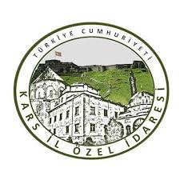

Kars Peynir Müzesi Fizibilite Hazırlama Projesi

Bu Proje T.C. Serhat Kalkınma Ajansı’nın desteklediği 2019 Yılı Fizibilite Desteği Programı kapsamında hazırlanmıştır. İçerik ile ilgili tek sorumluluk Kars İl Özel İdaresi’ne aittir ve Serhat Kalkınma Ajansı ve Sanayi ve Teknoloji Bakanlığı’nın görüşlerini içermez.

İçindekiler Tablosu
a. Proje Kimlik Kartı 4
b. Projenin Gerekçesi 8
i. Projenin Hedef Kitlesi 9
c. Projenin Tanımı ve Kapsamı 9
d. Fizibilite Etüdü Analiz Sonuçları 11
e. Projenin Etkileri 11
1.1. Projenin Politika Dokümanlarına Uygunluğu 12
1.2. Kurumsal Yapılar ve Yasal Mevzuat 13
1.3. Projenin Kurumun Geçmiş, Yürüyen ve Planlanan Diğer Projeleri İle İlişkisi 18
1.4. Projenin Diğer Kurumların Projeleri İle İlişkisi 19
1.4.1. Proje İle Eşzamanlı Götürülmesi Gereken Diğer Kurumların Projeleri 19
1.4.2. Projede Başka Kurumların Projeleri ile Fiziki Çakışma Oluşmamasına Yönelik Tedbirler 19
1.5. Proje ile İlgili Geçmişte Yapılmış Etüt Araştırma ve Diğer Çalışmalar 19
1.6. Proje İhtiyacı/Talebi 19
1.7. Proje Alternatifleri (En az aşağıdaki dört alternatife yer verilecektir) 20
1.7.1. Projesiz Durum 20
1.7.2. Bakım Onarım veya Tevsii Yatırımı 20
1.7.3. En İyi İkinci Alternatif 20
1.7.4. En İyi Alternatif (Tercih edilen alternatif) 20
1.8. Teknoloji ve Tasarım 21
2. YER SEÇİMİ VE ARAZİ MALİYETİ 27
2.1. Fiziksel ve Coğrafi Özellikler 27
2.1.1. İklim 27
2.1.2. Bitki Örtüsü 28
2.1.3. Su Kaynakları 28
2.1.4. Toprak ve Arazi Yapısı İle İlgili Bilgiler 33
2.2. Ekonomik ve Fiziksel Altyapı 34
2.2.1. Kars İli Sanayi Durumu 34
2.2.2. Tarım ve Hayvancılık 37
2.2.3. Turizm 42
2.2.4. Ulaşım 48
2.3. Sosyal Altyapı ve Sosyal Etkiler 50
2.4. Çevresel Etkiler 52
2.5. Alternatifler, Yer Seçimi ve Arazi Maliyeti (Kamulaştırma Bedeli De Dâhil) 52
3.1. Varsayımlar 52
3.2. Talep Tahmin Yöntemi 52
3.3. Talep Analizi 53
3.4. Talep Tahmin Sonuçları 54
3.5. Kapasite Seçimi 54
4.1. Sabit Sermaye Yatırım Tutarı 55
4.2. Arazi Bedeli/Kamulaştırma Bedeli 55
4.3. İşletme Sermayesi 56
4.4. Toplam Yatırım Tutarı ve Yıllara Dağılımı (KDV Dâhil) 57
5.1. Finansman Öngörüsü 59
5.2. Finansman İhtiyacı ve Kaynakları 59
5.4. Finansman Tablosu ve Finansal Oranlar Analizi(KDV Hariç) 61
6. TİCARİ ANALİZ 62
6.1. Ticari Analiz ile İlgili Temel Varsayımlar (İskonto Oranı, Ekonomik Ömür, Hurda Değer, Yenileme Yatırımları, Enflasyon Artış Oranı vb.) 62
İskonto Oranı 62
Ekonomik Ömür 62
Hurda Değer 62
Yenileme Yatırımları 62
Enflasyon Oranı 62
6.2. Ticari Faydalar ve Maliyetler (İşletme Dönemi Gelir ve Giderleri, Girdi İhtiyacı, Girdi Fiyatları ve Harcama Tahmini) 63
6.4. Ticari Fayda Maliyet Analizi (NBD, İKO, GÖS, Fayda Maliyet Oranı) 65
Net Bugünkü Değer 65
İç Karlılık Oranı 66
Fayda/Maliyet Oranı 67
7. EKONOMİK ANALİZ 68
7.1. Ekonomik Analiz İle İlgili Temel Varsayımlar 68
7.2. Ekonomik Faydalar ve Maliyetler 68
7.3. Ekonomik Fayda Maliyet Analizi (Ekonomik NBD, Ekonomik İKO) 69
7.4. Maliyet Etkinlik Analizi 69
7.5. Diğer Ekonomik Analiz Ölçütleri 69
8.1. Duyarlılık Analizi 71
8.2. Proje İle İlgili Riskler ve Etkiler 71
8.3. Temel Risklerle İlgili Risk Azaltma Tedbirleri 72
9.1. Çevresel Etkilerin Ön Değerlendirmesi 73
9.2. Çevresel Riskler ve Azaltma Tedbirleri 74
10.1. Projenin Sosyal Etkileri 74
10.2. Projenin Toplumsal Gruplara Etkisi 74
10.3. Bölgesel Düzeydeki Etkisi 74
11.1. Proje Yürütücüsü Kuruluş ve Teknik Kapasitesi 75
11.2. Proje Organizasyonu ve Yönetim 77
11.3. Proje Uygulama Planı ve Projede Kritik Aşamalar 77
12.1. Projenin Ticari ve Ekonomik Yapılabilirliği İle İlgili Sonuçlar 78
12.2. Projenin Sürdürülebilirliği 78
12.3. Projeye İlişkin Temel Riskler 79
13. EKLER 80

PROJE ÖZETİ

Proje Kimlik Kartı

  - Temel Proje Verileri

    - Proje Adı/ (varsa) Yatırım Programı Proje No : Kars Peynir Müzesi
    - Sektör/Alt Sektör : Turizm/Tarihi Yapı Canlandırılması
    - Proje Sahibi Kuruluş : Kars İl Özel İdaresi
    - Uygulama Yeri : Kars ili Merkez İlçesi Kars Meçhul
Asker Abidesi Yanı
    - Uygulayıcı Birim : Kars İl Özel İdaresi
    - Maliyet ve Temel Kalemler : 4.197.234,43 TL (KDV Hariç)
    - Restorasyon ve Çevre Düzenleme Çalışmaları İnşaat(Dere Tabya, Dere Tabya Çevre İmalatları, Meçhul Asker Anıtı, Meçhul Asker Çevre İmalatları)
    - Mekanik Tesisat (Sıhhi Tesisat, Kalorifer Tesisatı, Havalandırma Tesisatı, Yangın Tesisatı)
    - Elektrik Tesisatı (Kuvvetli Akım)
    - Planlanan Çıktılar :
    - 320 Ada 2 Parsel Üzerine yapılacak olan binaların gerekli teknik projeleri hazırlandı.
    - Teknik projelere istinaden ilgili izinler alındı.
    - Yapılacak binalar için ihale teknik şartnameleri hazırlandı ve ihaleye çıkıldı.
    - Müze yapım çalışmaları sırasında valilik bünyesinde kurulan komisyon marifetiyle müzeye konulacak envanterler belirlendi.
    - Belirlenen envanterlerin yerleşim ve anlatım tarzı planları proje kapsamında iç mimara tasarlatılacak.
    - Tasarıma göre restorasyon çalışmaları biter bitmez müze dizilimi tamamlandı.
    - Gerekli olan envanterlerin teknik şartnameleri hazırlandı ve ihalesi yapıldı
    - Yapılan İhaleler sonucunda yüklenici firmalar ile sözleşmeler imzalandı.
    - İnşaat işlerine başlanıldı ve parsel üzerine bina inşaatı tamamlandı.
    - Bina inşaatının tamamlanması ile birlikte gerekli malzeme ekipman ve mimari elemanlar teslim alındı.
    - Endemik bitkilerin toplandı ve belgesel filmi çekildi.
    - Müze sergi, satış, tanıtım süreçleri başlandı.
    - Müzenin ülke çapında tanınması sağlandı.
    - Müzede sergi, satış ile turist çekerek bölgeye yatırım yapılması sağlandı.
    - Peynir üretimi faaliyetlerine başlanıldı.
    - Yaklaşık 7 kişinin istihdamı sağlandı.
    - İstihdam içerisinde engelli ve kadın istihdamına %50 ağırlık verildi.
    - Uygulama süresince Sanayi ve Teknoloji Bakanlığı ile Serhat Kalkınma Ajansı’nın projeye olan katkılarına yönelik görünürlük çalışmaları yapıldı.
    - Genel Takvim ve Başlama-Bitiş Tarihi : 24 Ay Proje Süresi
20.03.2020-19.02.2022

  - Amaç ve Gerekçe
Projenin genel amacı bölgenin yöresel ürünlerinin tanıtımını sağlamak, ticari değerlerini artırmak, yöresel ürünlerin markalaşma süreçlerine katkı sağlamaktır. Bölgenin ana geçim kaynağı olan hayvancılığın temel çıktısı olan süt ve süt ürünleri yüzyıllardır bölgede yerini korumaktadır. Yüzyıllardır süregelen bu serüvenin bölgemize gelen turistlere aktarılması ve bölgenin süt ürünlerinin tanıtımıyla yöresel ürünlerin potansiyelinden faydalanılması bölgesel kalkınma açısından son derece önemli bir konudur. Projeyle Kars ili peynirlerinin markalaşmasına katkı sunulması, ile gelen turistlerin konaklama sürelerinin ve yapabilecekleri aktivite sayısının artırılması hedeflenmektedir. Yeni oluşturulan ziyaret lokasyonuyla hem ilde konaklama süreleri artırılacak hem de yöresel bir değer olan Kars peynir çeşitleri ile bunların geleneksel üretim zincirini tanıtılmış olacaktır. Ayrıca müze ile kentin eksikliğini hissettiği sosyal donatı sayısının da artması sağlanacaktır.

  - Yapılan İş
Kars Peynir Müzesi alt ve üst yapı oluşturulmasına yönelik ihtiyaçların belirlenmesi amacıyla fizibilite çalışmasının yapılmasıdır. Yapılacak çalışma müze için finansman kaynaklarının belirlenmesi, teknik analizlerin yapılması, altyapı unsurlarının inşa edilmesi, devreye alınması ve hizmet verebilecek düzeye getirilmesine kadarki süreç ve ihtiyaçların belirlenmesini içeren fizibilite çalışmasını kapsamaktadır.

  - Uzun ve Kısa Dönemli Amaçlarla İlişki
TRA2 2014-2023 Bölge Planının Çevresel Sürdürülebilirlik Gelişme Ekseninin "2.1 Kentsel Altyapının İyileştirilmesi" ve Rekabet Edebilirlik Gelişme Ekseninin "4.2 Turizmde Bölgesel Marka Olunması" öncelikleri ile doğrudan ilgilidir. Proje ile hem altyapının iyileştirilmesine hem de turistik mekân sayısının artırılarak bölgenin marka değerine katkıda bulunulacaktır. Bunun yanı sıra yerli ve yabancı ziyaretçilerin kullanımına açık müze alanı yapımı önceliğine ilimizin ekonomik ve kültürel önemli değere sahip Gravyer ve Kaşar peyniri özelinde üretilen veya unutulmaya yüz tutmuş tüm peynirlerinin anlatımları ile sergilenmesi planlanan müze yapılması en önemli ilgisidir. Bu kapsamda ilin doğa ve kültür turizmi varlıklarının bilinirliğinin ve cazibesinin artırılması ve turizm sektörünün altyapısal eksikliklerinin giderilmesi önceliği ile yakından ilgilidir. Aynı zamanda projenin hayata geçirilmesi sonucunda Türkiye'de ilk olacak Peynir Müzesinin yapılmasıyla bölgenin zengin yöresel ürünlerinin tanıtımını sağlayacak, yöresel ürünlerin markalaşma süreçlerine ve sosyal donatı alt yapısının geliştirilmesine sağlayacağı fayda bakımından da ilgilidir. Türkiye son yıllarda turizm alanında ciddi ilerlemeler sağlamıştır. Bölgenin turizm açısından yüksek potansiyeli olmasına rağmen yeterince değerlendirilememiştir. Son yıllarda tanınırlığı önemli ölçüde artsa da; insan kaynakları sorunları, işletme kapasitelerinin düşük olması ve altyapı eksikleri de bölgeye gelen turist sayısını olumsuz yönde etkilemektedir.
Türkiye Turizm Stratejisi 2023 Eylem Planı’nda sürdürülebilir turizm yaklaşımı benimsenerek istihdamın arttırılmasına ve bölgesel gelişmede turizmin öncü bir sektör konumuna ulaştırılması ve Türkiye’nin 2023 yılına kadar, uluslararası pazarda turist sayısı ve turizm geliri bakımından ilk beş ülke arasında önemli bir varış noktası ve uluslararası bir marka haline getirilmesi amaçlanmıştır. Bu kapsamda;

- Turizmde ürünün çeşitlendirilerek sezonun bütün bir yıla yayılması,
- Yöreye özgü farklı turizm türlerinin birbirine entegrasyonunun sağlanması,
- Turizmin geri kalmış bölgeler ve özellikle dezavantajlı grupların sosyo-ekonomik konumlarının güçlendirilmesinde bir araç olarak kullanılması
temel ilkeleri gözetilerek sadece sahil yörelerine yoğunlaşan turizm faaliyetlerinin yurt çapına ve tüm yıla yayılması yönünde çalışmalar yapılması hedeflenmiştir. Bu doğrultuda TRA2 Bölgesi Türkiye Turizm Stratejisinde Doğu Anadolu Bölgesi içerisinde değerlendirilmiş ve bölgesel gelişim kapsamında düşünülmüştür. Türkiye Turizm Stratejisinde bölgemiz kış turizmi koridorunda yer almış, sektörel gelişimin altyapı ve üstyapı çalışmalarının tamamlanması ile sağlanması öngörülmüştür. Bu yönüyle Kars Peynir Müzesi projesi Türkiye Turizm Stratejisi 2023 Eylem Planı’nda yer alan temel ilkelerle uyumludur.
TRA2 2014-2023 Bölge Planı’nda belirtildiği üzere önümüzdeki dönemde, sahip olunan potansiyelin sosyo-ekonomik gelişmişlik düzeyine en üst seviyede katkı sağlaması için Kars Merkez ve Sarıkamış’ın turizm sektöründe öncü konumlarını devam ettirmeleri öngörülmekle birlikte, altyapı ve üstyapı yatırımlarının (yol iyileştirilmesi, restorasyon, bilgilendirme – yönlendirme levhaları, günübirlik ve konaklama tesisleri vb.) yapılması ile yeni turizm odakları oluşturulması planlanmıştır. Önemli bir üstyapı olacak olan Kars Peynir Müzesi sosyo-ekonomik gelişmişliğe önemli katkılar sağlayacaktır.
Son dönemlerde Serhat Kalkınma Ajansı (SERKA)’nın öncülüğünde turizm sektöründe çok önemli yatırımlar gerçekleştirilmiştir. Ajans Kars ilinde turizm gelirlerini artırmaya yönelik 4 güdümlü projeyi hayata geçirmiştir. Bunlar; Sarıkamış Doğal Çim Futbol Sahaları ve Dağ Kızağı Projesi, Tarihi Dokunun Korunması Projesi, Çıldır Gölünün Turizme Kazandırılması Projesi ve Sarıkamış Turizmi Canlandırma Projesi’dir. Ayrıca 2019 yılında TURDES programıyla yaklaşık 5 milyon liralık yatırım gerçekleştirmiştir. Yapılan yatırımlara paralel olarak ziyaretçi sayısı her geçen yıl artmaktadır. Özellikle Ani Ören Yeri, Sarıkamış Kayak Merkezi ve Kars Kent Merkezi turistik hareketliliğin büyük bir kısmına ev sahipliği yapmaktadır. Bölgenin en çok turist çeken ili olan Kars sadece yurtiçi değil yurtdışından da pek çok misafir ağırlamaktadır.

  - Finansman Kaynağı ve Planı
Yatırımın 3.000.000 TL’si Serhat Kalkınma Ajansı hibe desteği kalan kısmın ise proje sahibi İl Özel İdaresi öz kaynakları ile finanse edilmesi planlanmaktadır. Eş finansman ödemeleri Kars İl Özel İdaresi tarafından karşılanacaktır. Projenin uygulanacağı alanın mülkiyeti Kars İl Tarım ve Orman Müdürlüğü’ne aittir. Kamu arazisi olması sebebiyle arsa bedeli bulunmamaktadır.

  - Proje Analiz Sonuçları (Alternatiflerin karşılaştırılması)

Yatırımın Konusu | Yatırım Tutarı | Hibeye Esas Yatırım Tutarı (TL) | Talep Edilen Hibe Tutarı (TL) | Öz Kaynak Tutarı | Hibeye Esas Oran (%) | Öz Kaynak Oran (%)¹²
Sabit Yatırım | 4.952.736,63 | 4.952.736,63 | 3.000.000,00 | 1. 952.736,63 | 60,57 | 39,43
Öngörülmeyen Maliyetler | - | - | - | - | - | -
*İşletme  Sermayesi Değişimi | - | - | - | - | - | -
TOPLAM | 4.952.736,63 | 4.952.736,63 | 3.000.000,00 | 1.952.736,63 | 60,57 | 39,43

 | Projesiz Durum | Bakım Onarım/Tevsii | Seçilen İkinci Alternatif | Seçilen Alternatif
Yatırım Tutarı | Uygun Değildir. | Uygun Değildir. | Tek alternatif bulunmaktadır. | 4.952.736,63
Net Bugünkü Değer (Ticari/Ekonomik) |  |  |  | 18.541,14
İç Karlılık Oranı (Ticari/Ekonomik) |  |  |  | %1
Geri Ödeme Süresi (Ticari/Ekonomik) |  |  |  | 34
Fayda/Maliyet Oranı (Ticari) |  |  |  | -
Fayda/Maliyet Oranı (Ekonomik) | - | - | - | -
Parasallaştırılamayan Önemli Fayda ve Maliyetler | - Peynir Müzesi Kars şehrinin tanınmasında bir adım olması.  - Tanıtım ve satışla sürdürülebilirliği sağlaması  - Şehrin ülkedeki bilinirliğinin artmasına katkı sağlaması  - Ziyaret edilebilecek müze sayısının artması.
Rakamsallaştırılamayan Önemli Hususlar | - İlin ve bölgenin sosyo - ekonomik anlamda gelişmesine katkı sağlaması  - Dezavantajlı gruplara yönelik istihdam olanaklarını çeşitlendirmesi ve artırması  - Atıl durumdaki yapıyı turizme kazandırarak bölgenin cazibesinin artırılması

  - Etüt Bilgileri

    - Etüdü Hazırlayan Birim ve Etüdün Hazırlanış Tarihi : 20.03.2020

    - Etüt Hakkında Yetkili Kişi / İletişim Bilgileri :
Ahmet YILMAZ / ahmdylmz36@gmail.com-0 (533) 929 19 29

Projenin Gerekçesi
Bölgede en fazla turist ağırlayan il olan Kars, turizm verileri incelendiğinde yıllık turist sayısı potansiyelin çok altında kalmaktadır. Ziyaretçi sayıları istenilen düzeyde olmasa da; bölge yerli turist dışında Azerbaycan, Gürcistan ve İran’ın yanı sıra özellikle kayak imkânlarından faydalanmak üzere Rusya Federasyonu ve Ukrayna’dan turist ağırlamaktadır. ABD, Almanya ve Fransa gibi ülkelerden gelen turistler daha çok doğa ve kültür turizmi amaçlı ziyaret gerçekleştirmektedirler. Bu kapsamda Ani Antik Kenti, Kars Kent Merkezi ve Sarıkamış Kayak Merkezi ilimizde en çok ziyaret edilen yerlerdendir. Bölgenin sosyo-ekonomik anlamda ivme kazanması turist sayısının artırılabilmesiyle mümkün olacaktır. Bundan dolayı destinasyon çeşitliliğinin artırılmasına, yöresel ürünlerin tanınırlığının artırılmasına gereksinim duyulmaktadır.
İlimizde çiğ süt üretimi yıllık 550.000 ton civarındadır ve üretilen bu sütün 350.000 tonunun süt işletmelerinde işlenmektedir. Geriye kalan 200.000 ton aileler tarafından kendi tüketimleri için peynir yapımında kullanılmaktadır. İlimizde işletme onay belgesi almış 57 adet çiğ süt ve süt ürünleri üretim tesisi bulunmaktadır. Bu işletmelerin 23 adedi Kars Merkez Organize Sanayi Bölgesi içerisinde diğerleri ise ilçe ve köylerde faaliyet göstermektedir. İşletmeler çoğunlukla mevsimsel olarak Nisan, Mayıs, Haziran ve Temmuz aylarında çalışmakla beraber az bir kısmı da bu ayların dışında Kasım, Aralık ve Ocak aylarında da üretim yapmaktadır. Diğer aylarda yeterli miktarda süt üretimi olmadığından üretim sadece birkaç tesiste yıl boyunca devam etmektedir. İşletmelerin toplam süt işleme kapasitesi yaklaşık olarak 800.000 ton/yıllık ancak yılda 350.000 ton süt işlemektedirler. İlimizde en çok üretilen süt ürünü Kars Kaşar Peyniri’dir ve yıllık yaklaşık olarak 12.000 ton üretilmektedir. 2016 yılında Coğrafi İşaret Belgesini alan Kars Kaşar Peyniri ülke genelinde satışa sunulmaktadır. En çok üretilen ikinci peynir olan Kars Gravyer Peyniri Türkiye’de sadece Kars ilinde üretilmektedir. Üretimi oldukça meşakkatli ve uzun zaman alan bir peynir çeşidi olan Kars Gravyeri, sadece yaz aylarında merada otlayan büyükbaş hayvanların sütünden yapılmakta olup ürün Kars merkeze bağlı Boğatepe Köyü’ndeki iki işletmede ve OSB’deki üç işletmede üretilmektedir. Belirli nitelikte olması gereken 20 kg sütten yaklaşık 1 kg gravyer peyniri üretilmektedir ve yılda toplam 250 ton üretim gerçekleşmektedir. Üçüncü en çok üretilen peynir türü ise çiğ süt ve süt ürünleri üretim tesislerinin yanı sıra köylerde aile işletmeleri tarafından da üretilen Çeçil Peyniri’dir. Aileler genellikle kendi ihtiyaçlarını karşılamak amacıyla üretmekte ve yıllık üretim miktarı 550 ton olarak gerçekleşmektedir. Dördüncü en çok üretilen peynir türü köy tipi Kars Beyaz Peyniri’dir. Özellikle aile işletmelerinin ürettiği bir peynir çeşidi olan Çeçil Peyniri, tulum içerisinde olgunlaştırılarak tüketilmektedir. Burada bahsedilecek en çok üretilen son peynir türü ise lor peyniridir. Hem işletmelerde hem de köylerde üretilen ürün, peyniraltı suyunun işlenmesiyle elde edilmektedir. Sayılan peynir çeşitleri dışında Kars Çakmak Peyniri, Kars Çökelek Peyniri, Kars Deve Dili Peyniri, Karsın Kaymağı Peyniri, Kars Kaşar Örgü Peyniri, Kars Kurutu Peyniri, Kars Küflü Çeçil Peyniri, Kars Lor(Şor) Peyniri, Kars Saçak Peyniri ve Kars Yağlı Tuluk Peyniri gibi pek çok farklı peynir türü bulunmaktadır. Bu proje ile Kars’ta üretilen peynir türlerinin ülkemizde ve uluslararası alanda yöresel ürünlerin tanıtımına ciddi katkı sağlayacağı düşünülmektedir. Peynircilik sektöründe Türkiye’nin lokomotifi olma hedefi olan Kars ilinin bu tarz bir tesise ihtiyacı yadsınamaz derecede önemlidir. Bölgenin genelinde olduğu gibi göç veren ilimizde söz konusu proje ile turizm gelirinin artmasına ve kalkınmanın hızlanmasına katkı sağlanacaktır.

Projenin Hedef Kitlesi
Hedef Gruplar: Hedef kitle olarak, Kars halkı, yerli ve yabancı turistler, üniversite öğrencileri çevre il ve ilçelerde ikamet eden yerel halk ve gastronomi ilgi alanı olan turistler olarak belirlenmiş olup son 5 yılın yükselen turizm ziyaretçi sayıları aşağıda verilmiş olup bu yükseliş ivmesinin kalıcı olmasının sağlanması yanı sıra köylerde ve işletmelerde yapılan peynir üretiminin artırılarak istihdama katkıda bulunmasını sağlamayı da hedefleyerek peynir üreticilerinde hedef grubuna almaktadır. 2014-2019 yılları arasındaki ili ziyaret eden turist sayısı yıllara oranla artmaktadır.

Yıl | Yerli Turist | Yabancı Turist | Toplam Sayı
2014 | 72.113 | 13.747 | 85.860
2015 | 43.691 | 4.065 | 47.756
2016 | 33.845 | 1.551 | 35.396
2017 | 100.608 | 5.049 | 105.657
2018 | 127.525 | 5.714 | 133.239
2019 | 161.124 | 8.031 | 169.155

Nihai Yararlanıcılar:
- Kaşar Peyniri sektörü paydaş kurum ve meslek örgütleri
- Kaşar Peyniri Üreten İşletmeler
- Kars'a gelen yerli ve yabancı turistler,
- Turizm Sektörü paydaş kurum ve meslek örgütleri
- Turizm sektöründe faaliyet gösteren işletmeler otel, restoran, taksi, tur şirketleri
- Kars halkı, çevre ilçe ve illerde ikamet eden insanlar ve Kars ilinin sosyal ve ticari hayatıyla ağ kurmuş kişilerdir.

Projenin Tanımı ve Kapsamı

Kars Peynir Müzesi alt ve üst yapı oluşturulmasına yönelik ihtiyaçların belirlenmesi amacıyla fizibilite çalışmasının yapılmasıdır. Yapılacak çalışma müze için finansman kaynaklarının belirlenmesi, teknik analizlerin yapılması, altyapı unsurlarının inşa edilmesi, devreye alınması ve hizmet verebilecek düzeye getirilmesine kadarki süreç ve ihtiyaçların belirlenmesini içeren fizibilite çalışmasını kapsamaktadır. Genel olarak ele alındığında ülkelerin ekonomik kalkınmalarında zorunlu olan temel girdilerin başında, kültürel alanlar yer almaktadır. Kentte var olan bu kültürel alanların turizm altyapısının desteklenmesiyle sosyo-ekonomik ivme kazanacaktır. Bu artış sürdürülebilir turizm politikaları, tarihin canlandırılması ve coğrafi işaretli ürünlerin bölgedeki tanıtımının artırılması yanı sıra kentin bilinirliğinin çalışmalarla desteklenmesi ile mümkün olacaktır.

Kars ilinin turizm altyapısı incelendiğinde ülkemizin başlıca kış turizm merkezlerinden biri olduğu görülmektedir. Kültür turizmi açısından da tarihin çok eski dönemlerine uzanan antik kalıntıları ve ören yerleriyle bir cazibe merkezidir. Sarıçam ormanları ve sadece Alp Dağları’nda bulunabilen kristal kara sahip Sarıkamış Kayak Merkezi, tarihi İpek Yolu üzerinde bulunan ve yüzyıllarca medeniyetlere ev sahipliği yapmış olan Ani Antik Şehri, 182 farklı kuş çeşidi ile dünyanın birçok yerinden ziyaretçi akınına uğrayan Kuyucuk Kuş Cenneti, Anadolu’ya gelen ilk evliya alperenlerden Ebu’l Hasan Harakani Türbesi ve Camisi, Kars Kalesi, Baltık Mimarisiyle Kars şehri ve sınırlarının bir kısmı Kars’ta bulunan Çıldır Gölü ilk akla gelen turizm değerleridir. Ülkemizin en doğusunda yer alan Kars ili ve aynı zamanda karasal iklim ve rakımı dolayısıyla da en soğuk illerinden birisidir. Coğrafyanın bu olumsuzluğu, ilin endüstriyel gelişmesine nispeten olumsuz etkide bulunmuş olsa da; Kars ülkemizin başlıca kış turizm merkezlerinden birisi konumundadır. Turizm sektörünün sosyo – ekonomik katkıları daha da gelişebilir. Örgütlenme düzeyi, hizmet kalitesi ve ürün çeşitliliği açısından TRA2 Bölgesi’nde turizm altyapısının en güçlü olduğu il Kars olsa da nitelikli yeme – içme, eğlence mekânı sıkıntısının bulunduğu belirtilmelidir. Şehrin içinde yapılacak etkinlik sayısının artmasıyla turist sayısının da artması sağlanacak, böylece yeme – içme, eğlence mekânı eksikliği de zamanla çözülecektir.

1- Son yıllarda bölgeye çok sayıda turist gelmektedir ve bu sayının ileriki dönemlerde daha da artması beklenmektedir. Bölgede pek çok önemli turistik nokta olmasına rağmen Kent Merkezinde yapılabilir faaliyetler sınırlıdır. Kurulacak müze ile ziyaret edilecek lokasyon sayısının artması, konaklama sürelerinin uzaması ve İl’in turizm gelirlerinde artış sağlanması.
2- Bölgenin ürettiği peynir çeşitlerinin turistler aracılığıyla ulusal ve uluslararası çapta tanıtımının sağlanması
3- Şehir içinde ziyaret edilecek nokta sayısının artırılması ile Doğu Ekspres seyahatlerinin cazibesinin devamlılığının sağlanması
4- Tamamen atıl durumda olan Rus işgal döneminden kalan binanın turizme kazandırılması
5- İlde yaşayanların (özellikle gençlerin) yöre kültürü hakkında bilgi sahibi olabilecekleri bir mekân oluşturulması
6- Yöresel peynirlerin tanıtımının yanında ziyaretçilere peynirlerin üretim süreçleri, üretim kültürü ve tarihçeleri hakkında bilgi verilmesi
Bütün bunlar düşünüldüğünde Kars ilinin bu tarz bir tesise ihtiyacı yadsınamaz derecede önemlidir. Bölgenin genelinde olduğu gibi göç veren İlde, söz konusu proje ile turizm gelirinin artmasına ve kalkınmanın hızlanmasına katkı sağlayacaktır.

Fizibilite Etüdü Analiz Sonuçları
Bakanlıklar, kamu kurum ve kuruluşları, gerçek ve tüzel kişilerle vakıflar, 2863 sayılı Kültür ve Tabiat Varlıklarını Koruma Kanunu'nun 26. Maddesi doğrultusunda Kültür ve Turizm Bakanlığı’ndan izin almak şartıyla, kendi hizmet konularının veya amaçlarının gerçekleştirilmesi için her çeşit taşınır kültür varlığını içeren müzeler kurabilirler. Proje, Kars İl Özel İdaresi tarafından yönetilecektir. Proje ortağı İl Tarım ve Orman Müdürlüğü ve projeye katkı sunacak olan Kars İl Kültür ve Turizm Müdürlüğü gerekli hallerde personel ve donanım desteği sağlayabilecektir. Bununla birlikte proje kapsamında gerçekleştirilecek faaliyetler teknik bilgi gerektirdiğinden inşa ve projelendirme çalışmalarında hizmet alımı da yapılacaktır.
Kars iline ait yöresel peynir türlerinin tanıtılacağı müzede ziyaretçilere peynir üretim süreci ve ortaya çıkan ürünler sergilenecektir. Ürünlerin özel led ampul modelleriyle ışıklandırılacağı showroomun yanında misafirlerin ürünleri ücretsiz tadacağı bir alan da oluşturulacaktır. Müzenin, giriş ücretleri ile mandıralardan satın alınan peynirlerin satışıyla da gelir elde etmesi planlanmaktadır. Proje başvuru sahibi Kars İl Özel İdaresi daha önceki yıllarda “Sarıkamış Turizmi Canlandırma Projesi”, “Arpaçay Turizmi Canlandırma Projesi “ gibi pek çok projenin teknik aşamalarını yürütmüştür ve teknik ve yönetim kapasitesi açısından il genelindeki en donanımlı kurumlardan biridir. Projenin hayata geçmesiyle turizm açısından cazip hale gelmesi, burada faaliyet gösteren işletmelerin rekabetçiliklerinin artması, yöresel ürünlerin tanıtılması sergilenmesi ve satışın artması ile kente katkı sağlanacaktır.

Projenin Etkileri

Kars İlinde yaşanabilir mekanlar ve sürdürülebilir bir çevre oluşturulması vizyonuyla doğal, tarihi ve kültürel dokuya sahip Kars Peynir Müzesi'nin kurulmasıyla peynir türleri ve geleneksel üretim zinciri geçmişi günümüze taşıyacak ölümsüz hafıza meydana getirecektir. Kars Peynir Müzesi'ne ait rekonstrüksiyon, restorasyon, peyzaj ve mimari uygulama projeleri Baltık Mimarisi’ne uygun olarak yapılıp kentin genel görünümüne zenginlik katacaktır. Yöresel kimliğin ön planda olduğu sağlıklı ve düzenli yeni bir çevre oluşturulmasıyla ülke milli servetine büyük bir kazanım sağlanacaktır. Bu alanda kurulan ilk peynir müzesi olma özelliği taşıyacak olan Kars Peynir Müzesi’nin kurulmasıyla ile gelen yerli ve yabancı turist sayısında bir artış sağlanacaktır. Müze ayrıca bölgede yaşayan pek çok öğrenci için kendi kültürünü öğrenme ve bu öğrenilen kültürü toplum içinde yaşatma imkânı da sunacaktır.

- PROJENİN TANIMI VE KAPSAMI

Projenin Politika Dokümanlarına Uygunluğu
Bu proje, TRA2 2014-2023 Bölge Planının Çevresel Sürdürülebilirlik Gelişme Ekseninin "2.1 Kentsel Altyapının İyileştirilmesi" ve Rekabet Edebilirlik Gelişme Ekseninin "4.2 Turizmde Bölgesel Marka Olunması" öncelikleri ile doğrudan ilgilidir. Proje ile hem altyapının iyileştirilmesine hem de turistik mekân sayısının artırılarak bölgenin marka değerine katkıda bulunulacaktır. Bunun yanı sıra yerli ve yabancı ziyaretçilerin kullanımına açık müze alanı yapımı önceliğine ilimizin ekonomik ve kültürel önemli değere sahip Gravyer ve Kaşar peyniri özelinde üretilen veya unutulmaya yüz tutmuş tüm peynirlerinin anlatımları ile sergilenmesi planlanan müze yapılması en önemli ilgisidir. On Birinci Kalkınma Planı kapsamında 409.3. Ürün çeşitliliği ve markalaşma ile uluslararası rekabet edebilirliğin artırılması desteklenecektir. 414.1. Yöresel ürünler, coğrafi işaretli tarım ürünleri ile tıbbi ve aromatik ürünlerin tanıtım, pazarlama ve markalaşmaya yönelik iyileştirmelerle ürün değeri artırılarak ticarete konu olması sağlanacaktır. 2.2.2.3. Turizm 423. Değişen tüketici eğilimleri ile teknolojik gelişmeler doğrultusunda turizmin çeşitlendirilmesi ve geliştirilmesi, sezon süresinin uzatılması, hizmet kalitesinin yükseltilmesi ve daha fazla harcama eğilimi olan ziyaretçinin ülkemize çekilmesi ile konaklama süresi ve konaklama dışı harcamaların artırılması, her bir destinasyon özelinde ve odaklı anlayış çerçevesinde sektörde dönüşümün gerçekleştirilmesi ve koruma-kullanma dengesi gözetilerek ekonomik ve sosyal kalkınmaya katkı sağlanması temel amaçtır. 425.3. İçerdiği farklı kullanımlarla turizm çeşitliliği sunan, bütüncül planlanmış turizm kentleri hayata geçirilerek ziyaretçilerin konaklama süreleri artırılacak, alışveriş, eğlence ve sportif faaliyetlerle konaklama dışı harcamaları artırılacaktır. 426.1. Destinasyon bazında strateji, master plan ve fiziki planlar hazırlanacak ve projeler yürütülecektir.

Turizm Sektörü Hedefleri

 | 2018 | 2023
Turizm Geliri (Milyar Dolar) | 29,5 | 65,0
Ziyaretçi Sayısı (Milyon) | 46,1 | 75,0
Yabancı Ziyaretçi Sayısı (Milyon) | 39,5 | 67,7
Ziyaretçi Başına Ortalama Harcama (Dolar) | 647 | 867
Ortalama Konaklama Süresi (Gece) | 9,8 | 10,0
Ziyaretçi Başına Gecelik Gelir (Dolar) | 66 | 86,7
Kaynak: 2018 yılı verileri TÜİK ile Kültür ve Turizm Bakanlığına aittir. 2023 yılı verileri On Birinci Kalkınma Planı tahminleridir.
Sonuç olarak hem üst ölçekli plan ve strateji raporlarında hem de TRA2 Bölgesi 2014 -2023 Bölge Planında Turizm altyapısına kavuşturulmasına yönelik proje ve çalışmaların öncelikli olarak destekleneceği özellikle belirtilmektedir.

Kurumsal Yapılar ve Yasal Mevzuat

Kamu idare ve kuruluşları tarafından tarım ve hayvancılığı, bilimi, fenni ve güzel sanatları öğretmek, yaymak, geliştirmek ve teşvik etmek amacıyla işletilen kuruluşlar muafiyet almaktadır. Kamu idare ve kuruluşları tarafından tarım ve hayvancılığı, bilimi, fenni ve güzel sanatları öğretmek, yaymak, geliştirmek ve teşvik etmek amacıyla işletilen okullar, okul atölyeleri, konservatuvarlar, kütüphaneler, tiyatrolar, müzeler, sergiler, numune fidanlıkları, tohum ve hayvan geliştirme ve üretme istasyonları ile yarış yerleri, kitap, gazete ve dergi yayınevleri ve benzeri kuruluşlar Kurumlar Vergisi Kanununun 4 üncü maddesinin birinci fıkrasının (a) bendi kapsamında kurumlar vergisinden muaftır. Bu muafiyetten yararlanabilmek için kuruluşun, kamu idare ve kuruluşları tarafından işletilmesi ve amacının bilim, fen ve güzel sanatlar ile tarım ve hayvancılığı öğretmek, yaymak, geliştirmek ve teşvik etmek olması gerekmektedir. Kamu idare ve kuruluşlarından maksat, merkezi yönetim kapsamına dâhil olan genel ve özel bütçeli daireler ile il özel idareleri, belediyeler ve köylerdir. Bölgesel teşvik sisteminde TRA2 bölgesi illeri arasında Kars’ın içinde bulunduğu 6. Bölge illerine sunulan destek çeşidi ve oranlarının diğer illere göre daha yüksek olduğu ve bunun da bu illere yatırım çekme konusunda önemli fırsatlar sağladığı söylenebilir.

Bölgesel Teşvik Sisteminde Sağlanan Destekler

DESTEK UNSURLARI |  |  | BÖLGELER
I |  |  |  | II | III | IV | V | VI
KDV İstisnası |  |  | VAR | VAR | VAR | VAR | VAR | VAR
Gümrük Vergisi Muafiyeti |  |  | VAR | VAR | VAR | VAR | VAR | VAR
Vergi İndirimi | Yatırıma Katkı Oranı  (%) | OSB Dışı | 15 | 20 | 25 | 30 | 40 | 50
 |  | OSB İçi | 20 | 25 | 30 | 40 | 50 | 55
Sigorta Primi İşveren Hissesi Desteği |  | OSB Dışı | 2 yıl | 3 yıl | 5 yıl | 6 yıl | 7 yıl | 10 yıl
 |  | OSB İçi | 3 yıl | 5 yıl | 6 yıl | 7 yıl | 10 yıl | 12 yıl
Yatırım Yeri Tahsisi |  |  | VAR | VAR | VAR | VAR | VAR | VAR
Faiz Desteği | İç Kredi |  | YOK | YOK | 3 Puan | 4 Puan | 5 Puan | 7 Puan
 | Döviz / Dövize Endeksli  Kredi |  |  |  | 1 Puan | 1 Puan | 2 Puan | 2 Puan
Sigorta Primi İşçi Hissesi Desteği |  |  | YOK | YOK | YOK | YOK | YOK | 10 yıl
Gelir Vergisi Stopajı Desteği |  |  | YOK | YOK | YOK | YOK | YOK | 10 yıl
Kaynak: Teşvik Uygulama ve Yabancı Sermaye Genel Müdürlüğü, 2019

Kars Müzesi ve Bağlı Birimlerde Envanterlik Eser Sayıları
KARS MÜZESİ | 8665 adet
KAFKAS CEPHESİ HARP TARİHİ MÜZESİ | 39 adet

Kaynak: Kars İl Turizm Müdürlüğü, 2020

Kars Müzesi ve Bağlı Birimlerde Son 5 Yıl Ziyaretçi Sayıları
YIL | KARS MÜZESİ | ANİ ÖRENYERİ | HARP TARİHİ MÜZESİ
2015 | 9,800 | 38,542 | -
2016 | 10,054 | 41,682 | -
2017 | 14,606 | 60,525 | -
2018 | 26,064 | 95,928 | 80,326
2019 | 26,660 | 129,038 | 102,315
2020 (İLK 2 AY) | 9,374 | 31,419 | 33,300

Kaynak: Kars İl Turizm Müdürlüğü, 2020

Kars Müze Müdürlüğü Kars Müzesi Ziyaretçi Sayıları
Yıl | Yerli Ziyaretçi |  | Yabancı Ziyaretçi |  | Toplam
2000 |  | 4501 |  | 1506 | 6007
2001 |  | 3956 |  | 3855 | 7811
2002 |  | 2270 |  | 2909 | 5179
2003 |  | 2860 |  | 1160 | 4020
2004 |  | 3330 |  | 1850 | 5180
2005 |  | 4130 |  | 1230 | 5360
2006 |  | 3555 |  | 1020 | 4575
2007 |  | Teşhir Tanzim Onarım çalışmaları nedeniyle Müze kapalı olduğundan  Ziyaretçi geliri olmamıştır
2008 |  | 4982 |  | 1162 | 6144
2009 |  | 5364 |  | 427 | 5791
2010 |  | 7400 |  | 2665 | 10065
2011 |  | 7114 |  | 4486 | 11600
2012 |  | 7770 |  | 3817 | 11587
2013 |  | 7947 |  | 3.971 | 11918
2014 |  | 6761 |  | 4250 | 11011
2015 |  | 6583 |  | 889 | 7472
2016 |  | 9673 |  | 381 | 10054
2017 |  | 14.243 |  | 363 | 14.606
TOPLAM |  | 102.439 |  | 35.941 | 138.380

Kaynak: Kars İl Turizm Müdürlüğü, 2020

Kars Kenti’nin bilinirliği artmakta ve ülkedeki yeri gittikçe önem kazanmaktadır. Kars’a gelen turist sayısı ile koordineli bir şekilde müzecilik faaliyetleri de gelişmiş durumdadır. Giderek artan hedefler doğrultusunda atılan adımlar ile peynirin kent içindeki önemini de geliştirecek bir müzeye sahip olunacaktır.
- Tarihi Dere Tabyanın restore edilmesi
- Peynir Müzesinin oluşturulması
- Peynirciliğin teşvik edilmesi
- Kars peynirini özel kılan endemik bitkilerin belirlenerek sergilenmesi
- Gravyer ve kaşar başta olmak üzere özel peynirlerin yapım belgesellerinin çekilmesi
- Alternatif turistik mekanların oluşturulması
- Kent halkı için sosyal yaşam alanı oluşturulması
- Gastronomi ve kültür turizminin canlanması.
Proje uygulanması sonucu proje İlin tanıtımına katkı sağlayacak ve turizm altyapısına ivme kazandıracaktır.

KARS İLİ PEYNİR ÇEŞİTLİLİĞİ
- Kaşar Peyniri: İlimizde en fazla üretimi yapılan peynir çeşididir. Yıllık ortalama 12.000 ton üretildiği tahmin edilmektedir. Üretilen kaşar peyniri tüm ülke genelinde satışa sunulmaktadır. Kars Kaşarı 2016 yılında Coğrafi İşaret Belgesini almıştır.
- Gravyer Peyniri: Türkiye'de sadece ilimizde üretimi yapılan peynir çeşididir. Üretimi sadece yaz aylarında merada otlayan büyükbaş hayvanların sütünden yapılmaktadır. Üretim Kars merkeze bağlı Büyük Boğatepe köyünde iki işletmede ve OSB de üç işletmede yapılmaktadır. Yıllık üretim miktarı 250 ton olarak gerçekleşmektedir. 20 kg sütten 1 kg gravyer peyniri üretilebilmektedir. Üretimi oldukça zor ve uzun süren bir peynir çeşididir.
- Çeçil Peyniri: Çiğ süt ve süt ürünleri üretim tesislerinin yanı sıra köylerde aile işletmelerinde de üretilen peynir çeşididir. Aileler kendi ihtiyaçlarını karşılamak amacıyla üretmekte ve yıl boyunca tüketimini yapmaktadır. Yıllık üretim miktarı 550 ton olarak tahmin edilmektedir.
- Köy tipi beyaz peynir: Çakmak peyniri olarak ta bilinen peynir özellikle aile işletmelerinin üretmiş olduğu bir peynir çeşididir.
- Kars Kaşar Loru (Lor Peyniri): İşletmeler tarafından peynir altı suyunun işlenmesiyle elde edilmektedir. İlimizde bu peynir çeşidi hem işletmelerde hem de köylerde üretilmektedir.
- Karın Kaymağı: İlimizin ağırlıklı olarak Sarıkamış İlçesinde üretilen güz döneminde sütün yağı kaymağı alınmadan küçükbaş hayvanın karnına çeşitli işlemlerden geçen sütün doldurulup kurutulmasıyla oluşur.
- Malakan Peyniri: İlimizin tarım ve peynir üreticiliğini etkilemiş bir dönem şehrimizde yaşamış Malakan halkının ilimizde ürettiği peynirdir.
- Kars Küflü Çeçil Peyniri: İnek sütünden üretilmektedir.
- Kars Yağlı Tuluh Peyniri: Çeçil peyniri veya beyaz peynir ile birlikte deri tulumlara konur.
- Kars Deve Dili Peyniri: İnek sütünden yapılmaktadır. Sütün tam yağlı olması gerekmektedir.
- Kars Kaşar örgüsü: İnek sütünden yapılmaktadır. Sütün tam yağlı olması gerekmektedir.
Yukarıdaki belirtilen bilgilerde de görülmekte olan hali hazırda üretilen bir çok peynir türünün bulunması özellikle Gravyer peynirinde ülkemizin üretiminin %90'ını karşılayan şehrimizin bir peynir şehri olması tarihinde, ekonomisinde ve turizminde büyük yer tutması ancak Kars Gravyer'ininin, coğrafi işaretli Kaşar peynirinin ve Kars'taki peynir üreticiliğini, peynir üretim tarihini ve peynir üretimini anlatacak nitelikli bir mekan bulunmaması ile tarihi alanlarında nesilden nesile aktarılmasını sağlayacaktır.
Hayvancılık sektörünün bölgemizce değeri büyüktür. En çok yapılan ekonomik faaliyettir. Aşağıda hayvancılığın stratejik ürün dağılımı ve ilçeler bazında süt üretimi grafiği verilmiştir.

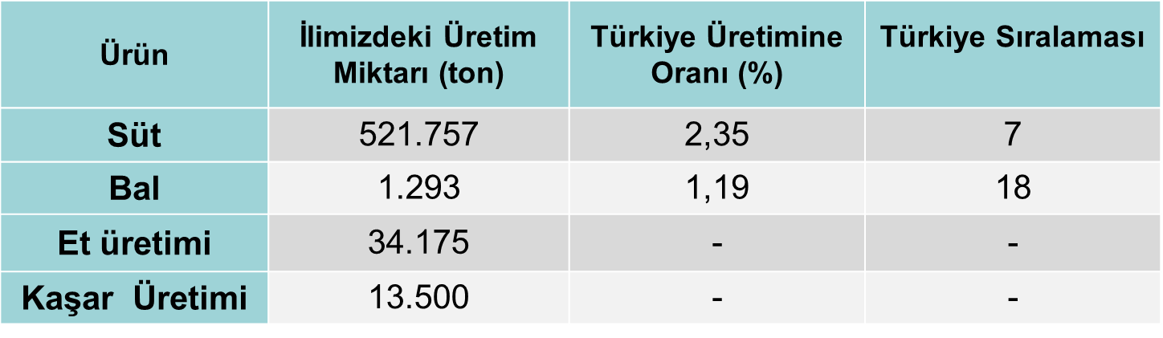
Kars İli Hayvancılık Stratejik Dağılımı
Kaynak: Kars İl Tarım ve Hayvancılık Müdürlüğü, 2020

İlçeler Bazında Hayvan Varlığı ve Et-Süt Üretimi
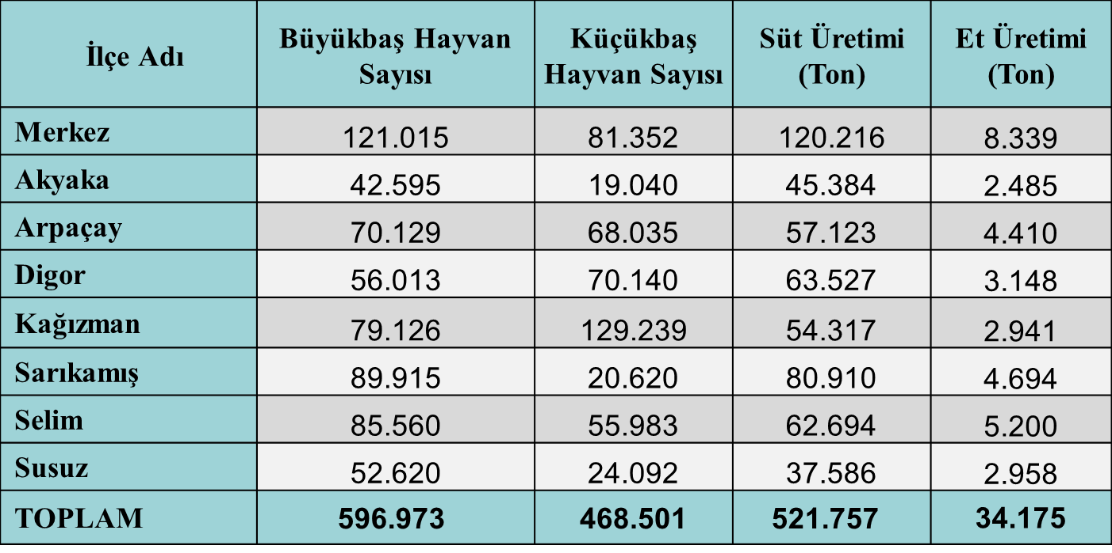

Kaynak: Kars İl Tarım ve Hayvancılık Müdürlüğü, 2020

Kars İl Özel İdaresi
Bugünkü İl Özel İdarelerimizin temeli, 1864 tarihli '' Teşkili Vilayet Nizamnamesi ' ne göre illerin kuruluşu ile ortaya çıkmıştır. Günümüzde 22.02.2005 tarihi ve 5302 Sayılı İl Özel İdaresi konumu ile yeni bir kimliğe kavuşmuş olarak işlevini sürdürmektedir. Organları; Vali, İl Genel Meclisi ve İl Encümenidir. Kars Peynir Müzesinin eşfinansmanıdır. Bölgeye birçok yatırım yapmıştır. Kars İli eğitim, sağlık, kültür, turizm, gençlik, spor, imar ve kentsel iyileştirme çalışmalarıyla yaşam kalitesini yükseltmek, yerel kalkınma ve kırsal altyapıya yönelik hizmetleri vatandaş odaklı, verimli, erişebilir ve etkin bir şekilde sunmak, yöneticilik ve adaletli bir yönetim anlayışıyla, kurumsal kültürünü kalite yönetim sistemiyle yenileyip geliştiren, çağdaş ve güçlü bir kurum olma yönünde ilerlemektedir.

Projenin Kurumun Geçmiş, Yürüyen ve Planlanan Diğer Projeleri İle İlişkisi
Kars İl Özel İdaresinin ve Serhat Kalkınma Ajansının Desteklediği Projeler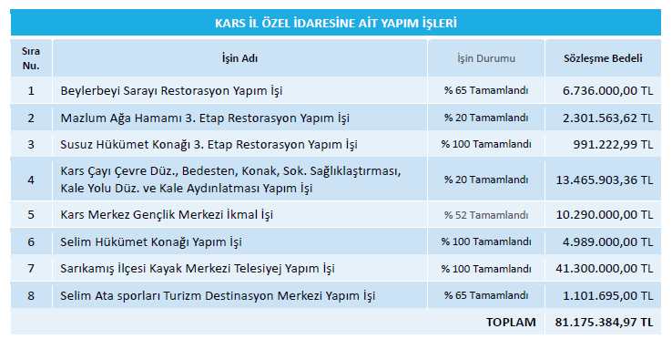
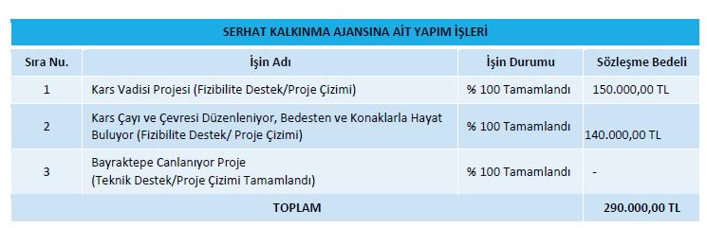

Projenin Diğer Kurumların Projeleri İle İlişkisi

Proje İle Eşzamanlı Götürülmesi Gereken Diğer Kurumların Projeleri
Bu projenin yürütüldüğü bölgede diğer kurum projeleriyle eş zamanlı götürülmesi gereken bir proje bulunmamaktadır.

Projede Başka Kurumların Projeleri ile Fiziki Çakışma Oluşmamasına Yönelik Tedbirler

Kars Peynir Müzesi projesi Kars İl Özel İdaresi tarafından kendi sorumluluk sahası içinde yürütülecek bir projedir. Buradaki her türlü yapı, izin, ruhsat işlemleri İl Özel İdaresi yetkisinde olup yönetimin izni ve bilgisi dışında başka projelerin burada yürütülmesi söz konusu değildir. Ayrıca bu projenin önemli paydaşları olan Kars Valiliği, Kars İl Tarım ve Orman Müdürlüğü’ne, Serhat Kalkınma Ajansı gibi kurum ve kuruluşların bilgisi dâhilinde yürütülmektedir. Kars’ın küçük bir il olması, paydaş kurum yöneticilerinin haftalık toplantılarda bir araya gelmesi ve paydaşların sorumluluklarının netleştirilmiş olması herhangi bir fiziki çakışmaya imkân vermemektedir. Bu nedenle diğer kurum projeleri ile çakışması söz konusu olmayacaktır.

Proje ile İlgili Geçmişte Yapılmış Etüt Araştırma ve Diğer Çalışmalar

Kars Meçhul Asker Abidesi ile aynı parselde bulunan Kars Peynir Müzesi için yapılan proje çalışması çevresi ile birlikte ele alınmıştır. Çevresinde Asker Abidesi Anıtı ve Muharip Gazi ve Şehitler Müzesi mevcuttur. Ele alınan proje çalışmasında anıtın restorasyon işlemi ve parselin çevre ile bir bütün olarak tasarlanması amaçlanmıştır. Yapılacak olan çalışma restorasyon ve peyzaj alanları içerir. Söz konusu proje anlaşılacağı üzere sadece müzeyi içermeyip geniş odaklı bir çalışmadır. Geçmişte yapılan herhangi bir diğer çalışma bulunmamaktadır.

Proje İhtiyacı/Talebi

Proje ile 320 ada 2 parselde bulunan dere tabya eski eserinin düzenlenip peynir müzesi kurulması amaçlanıyor. 880 m2 kapalı alan ve 4000 m2 çevre düzenlemesi ile ilimize hizmet etmesi amaçlanıyor. Ülkelerin ekonomik kalkınmalarında zorunlu olan temel girdilerin başında, kültürel alanlar yer almaktadır. Sürdürülebilir turizm politikaları, tarihin canlandırılması ve coğrafi işaretli ürünlerin bölgedeki tanıtımının arttırılması yanı sıra kentin bilinirliğinin çalışmalarla desteklenmesidir.
TRA2 2014-2023 Bölge Planının Çevresel Sürdürülebilirlik Gelişme Ekseninin "2.1 Kentsel Altyapının İyileştirilmesi" ve Rekabet Edebilirlik Gelişme Ekseninin "4.2 Turizmde Bölgesel Marka Olunması" öncelikleri ile doğrudan ilgilidir. Proje ile hem altyapının iyileştirilmesine hem de turistik mekan sayısının artırılarak bölgenin marka değerine katkıda bulunulacaktır. Bunun yanı sıra yerli ve yabancı ziyaretçilerin kullanımına açık müze alanı yapımı önceliğine ilimizin ekonomik ve kültürel önemli değere sahip Gravyer ve Kaşar peyniri özelinde üretilen veya unutulmaya yüz tutmuş tüm peynirlerinin anlatımları ile sergilenmesi planlanan müze yapılması en önemli ilgisidir. On Birinci Kalkınma Planı kapsamında 409.3. Ürün çeşitliliği ve markalaşma ile uluslararası rekabet edebilirliğin artırılması desteklenecektir. 414.1. Yöresel ürünler, coğrafi işaretli tarım ürünleri ile tıbbi ve aromatik ürünlerin tanıtım, pazarlama ve markalaşmaya yönelik iyileştirmelerle ürün değeri artırılarak ticarete konu olması sağlanacaktır. 2.2.2.3. Turizm 423. Değişen tüketici eğilimleri ile teknolojik gelişmeler doğrultusunda turizmin çeşitlendirilmesi ve geliştirilmesi, sezon süresinin uzatılması, hizmet kalitesinin yükseltilmesi ve daha fazla harcama eğilimi olan ziyaretçinin ülkemize çekilmesi ile konaklama süresi ve konaklama dışı harcamaların artırılması, her bir destinasyon özelinde ve odaklı anlayış çerçevesinde sektörde dönüşümün gerçekleştirilmesi ve koruma-kullanma dengesi gözetilerek ekonomik ve sosyal kalkınmaya katkı sağlanması temel amaçtır. 425.3. İçerdiği farklı kullanımlarla turizm çeşitliliği sunan, bütüncül planlanmış turizm kentleri hayata geçirilerek ziyaretçilerin konaklama süreleri artırılacak, alışveriş, eğlence ve sportif faaliyetlerle konaklama dışı harcamaları artırılacaktır. 426.1. Destinasyon bazında strateji, master plan ve fiziki planlar hazırlanacak ve projeler yürütülecektir. Bahsedilen desteklerle bölge talebi karşılanmaktadır.

Proje Alternatifleri

Projesiz Durum

Peyniri ile tanınan Kars kentinin bilinirliğinin artırılmasına ihtiyacı vardır. Projenin çıkış noktası turizm ve yöresel ürün odaklıdır. Hâlihazırda desteklenebilecek projelerin en başında geldiği de düşünüldüğünde ihtiyaç doğrultusunda adım atılma gereksinimi vardır. Mevcudiyetinde atıl durumda olan parsel ve çevresi canlanmış olacak. Bölge atıllıktan kurtulacaktır.

Bakım Onarım veya Tevsii Yatırımı

Bölgenin turizm ve yöresel ürünler altyapısına kavuşturulması yeni bir yatırım olacaktır. Kars kentinde turizm altyapısı daha fazla destek gerektirdiğinden sisteme yönelik mevcut parselde bulunan yapılaşma da düşünüldüğünde bakım onarım veya tevsii yatırımı imkânı bulunmaktadır.

En İyi İkinci Alternatif

Proje kapsamında müzede kullanılacak malzeme ve mimari elemanlarının belli olduğundan alternatif bir ikinci proje önerilmemiştir. Proje tasarımı da ona göre yapılmıştır. Daha ilerleyen zamanlarda atıl durumda olan Muharip Gazi ve Şehitler Müzesi için diğer mevcut yapılanmalarla bütünleyecek ve dil birliğine kavuşacak şekilde proje düşünülebilir. Mevcut proje kapsamında restorasyonu biten proje uygulamadan doğan tasarım problemleri sonucunda tekrar değerlendirilip yeni alternatifler oluşturulabilir.

En İyi Alternatif (Tercih edilen alternatif)

Yapılan değerlendirmelerde peynirin bölgedeki tanınırlığı üzerine yapılan müzenin yer seçimi ve restorasyon projesinin çevresiyle bir bütünlük arz etmesiyle en iyi alternatifle sunulmuştur.

Teknoloji ve Tasarım

Kars Peynir Müzesi yer seçiminde mevcut olan tarihi tabyalardan yararlanılmıştır. Mevcut tabyalar böylelikle fonksiyonellik kazanıp hizmete kazandırılacaktır. Bu alan içinde tabyalardan faydalanarak yapılan müzenin üst kotunda Muharip Gazi ve Şehitler Müzesi ile Meçhul asker Anıtı yer almaktadır. Tabyalarda mevcut odalar bulunmaktadır. Odaların restorasyonu ile müze sergi alanları, hediyelik eşya satış, sergi koridorları, sine vizyon gösteri salonları, canlandırma odası, kütüphane, interaktif oyun odası, peynir tadım odası, teknik ve mekanik odalar, depo, arşiv oluşturulacaktır. Alanların ihtiyaçlarına göre oturma birimleri, tanıtım panoları, camlı dolaplı obje stantları, açık raflı dolaplar, raflı camlı buzdolapları, bilgi panoları, peynir kazanı yerleştirilecektir.
Zemin bazalt kaplama yapılacaktır. Acil çıkış kapısı tasarlanmıştır. Yapıya teknik kısımlar için ayrı yerden girilmektedir. Tasarıma göre müzeye giriş camdan yapılmış şeffaf çağdaş ek olan bir fuaye alanı ile karşılanır. Bu ek alanda hediyelik eşya satış, wc ve asıl müzeye giriş kısmı yer almaktadır. Zemin epoksi kaplama olarak düşünülmüştür. Müzenin üs kotunda yer alan kısım peyzaj olarak düşünülmüş. Bu açık alanda oturma birimleri yer almaktadır. Bu alan aynı zamanda merdivenle alt kotta olan müzenin bahçesine bağlanmaktadır. Yine üst kotta bulunan açık alan Muharip Gazi ve Şehitler Müzesi ile Meçhul asker Anıtı ile bağlantılıdır. Anıtın restorasyonu bu proje kapsamındadır. Yüzey temizliği kumlama ile giderilecek ve derz boşlukları doldurulacaktır. Projedeki Peynir Müzesinin ön cephesi restore edilecektir. Müzenin ön bahçesince çevre düzenlemesi yapılacaktır. Mevcutta var olan kaya oyuğu ve yapay şelale itinalı bir şekilde söküldükten sonra ortaya çıkan kayalık alan uygulama sırasında yeniden projelendirilecektir. Müzeye gelenler için fotoğraf çekilerek hatıra kalınabilecek alan düşünülmektedir. Açık alanda açık hava sergi platformları, çocuk parkı, meydan, ağaçlık alanlar planlanmıştır. Zemin bazalt kaplama olacaktır. İhaleye çıkılıp restorasyon işi tamamlandıktan sonra komisyon marifeti ile envanterler belirlenecektir. Müze malzeme diziliminin iç mimara düzenletilmesi düşünülmektedir.

Peynir Müzesinin Vaziyet Planı ve Silueti

Siluette tabya yapısı (sağ ve sol kısım), sökülecek yapay şelale, çağdaş ek ve üst kottaki Meçhul Asker Anıtı ile Muharip Gazi ve Şehitler Müzesi görülmektedir.
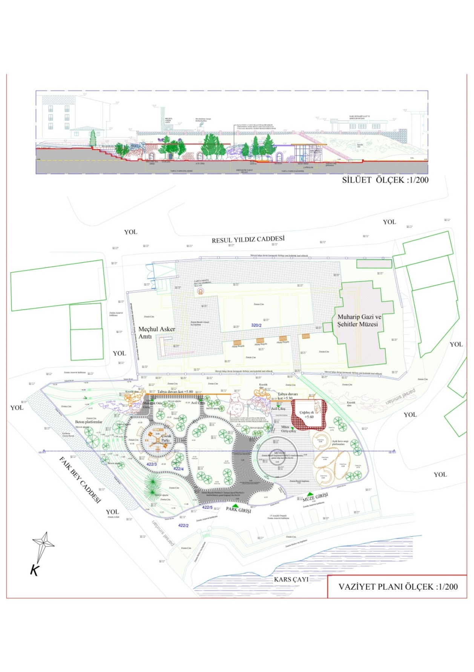
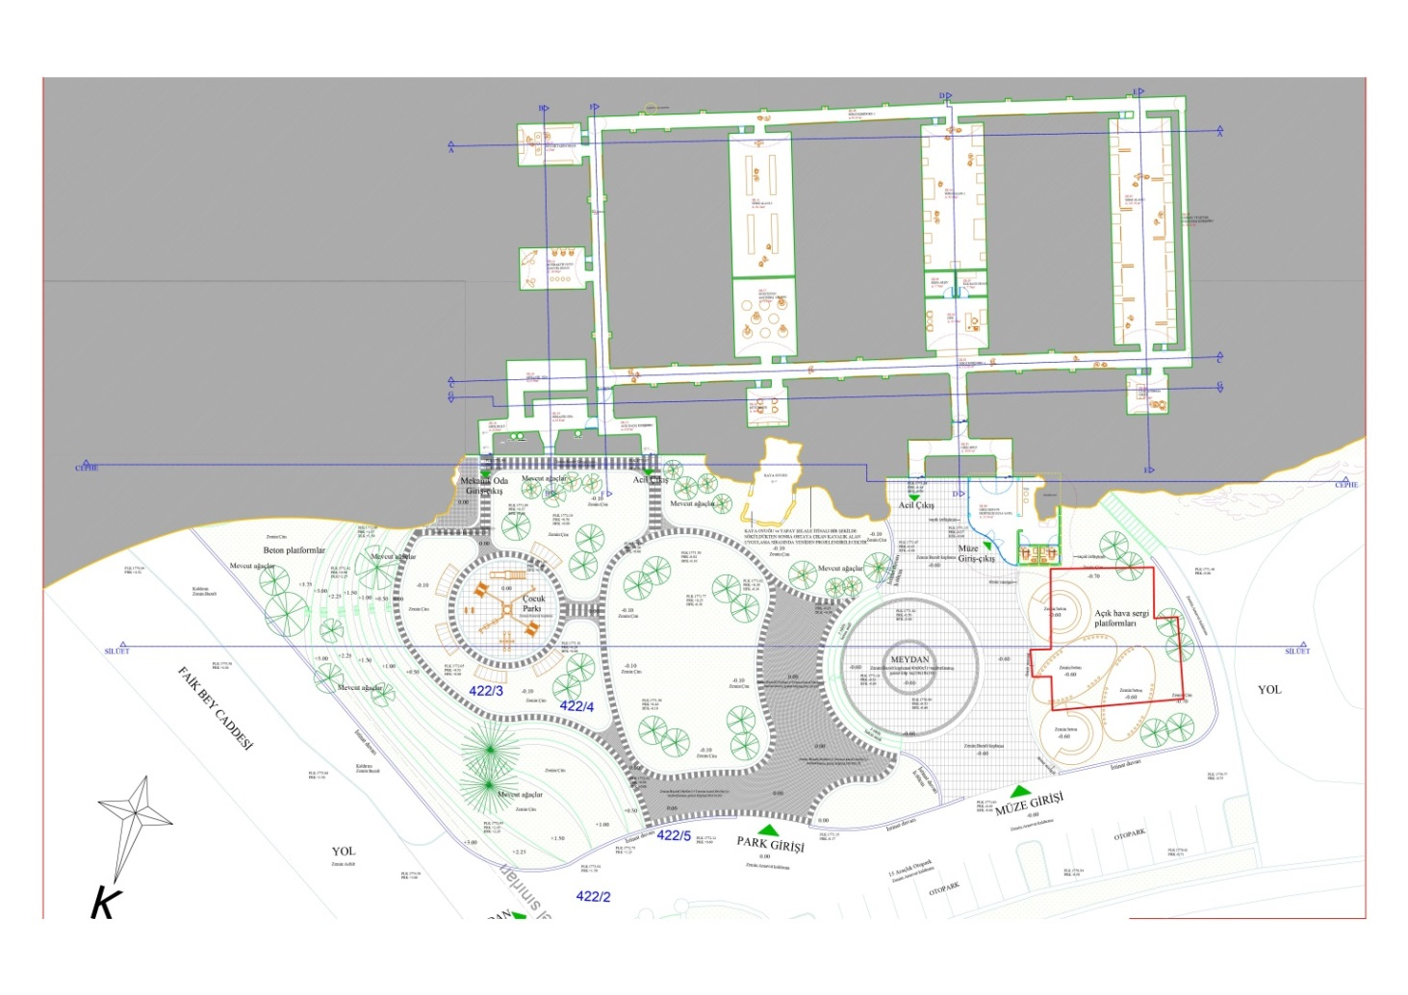
Peynir Müzesinin Planının Yakın Çevresiyle İlişkisi ve Konumu
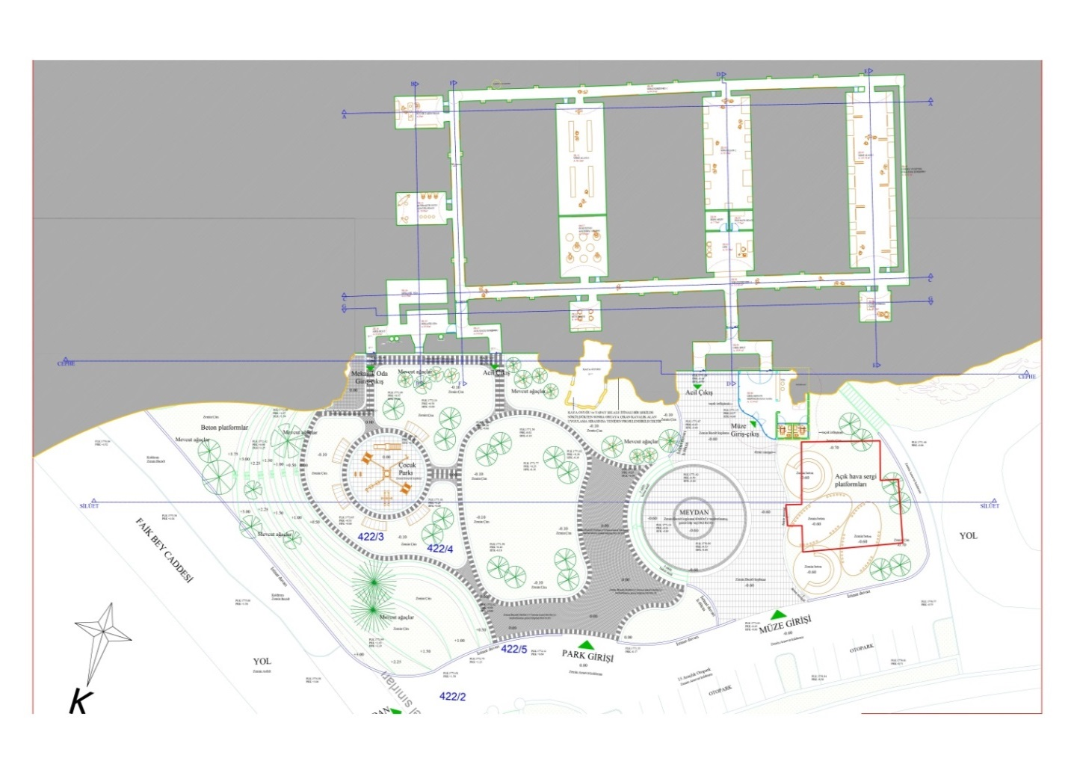
Peynir Müzesinin Planının Yakın Çevresiyle İlişkisi ve Konumu

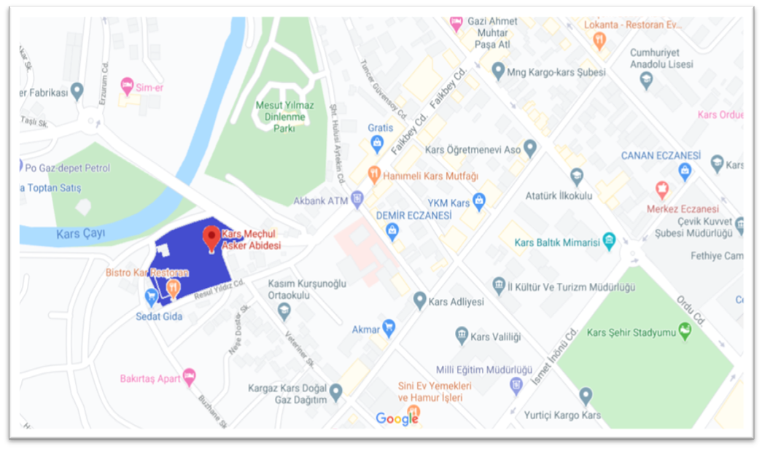

Peynir Müzesinin Plan ve Cephesi
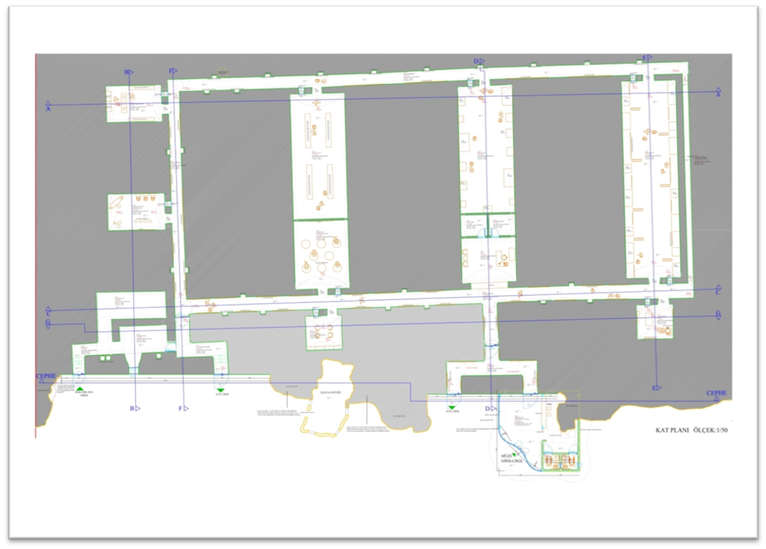
*Planda tabyaya ait odalar( sergi alanları, hediyelik eşya, kütüphane, interaktif oyun odası, mekanik odalar
peynir tadım odası, interaktif oyun odası, sine vizyon gösteri salonları, canlandırma odası, sergi koridorları)
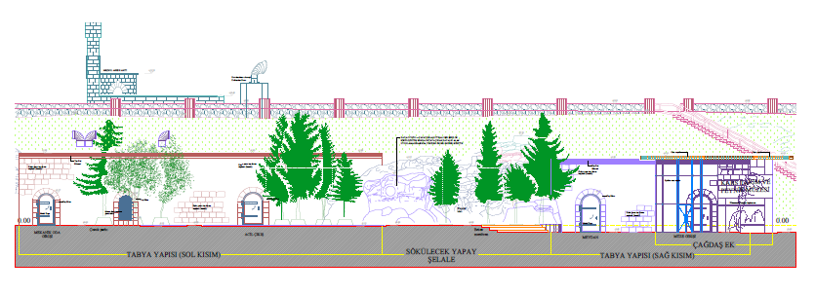
*Cephede tabya yapısı (sağ ve sol kısım),sökülecek yapay şelale, çağdaş ek ve üst kottaki Meçhul Asker Anıtı görülme

Peynir Müzesinin Modelleme Örnekleri
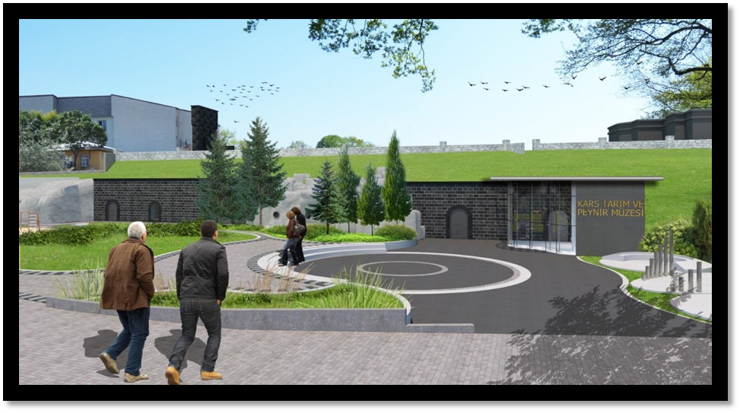

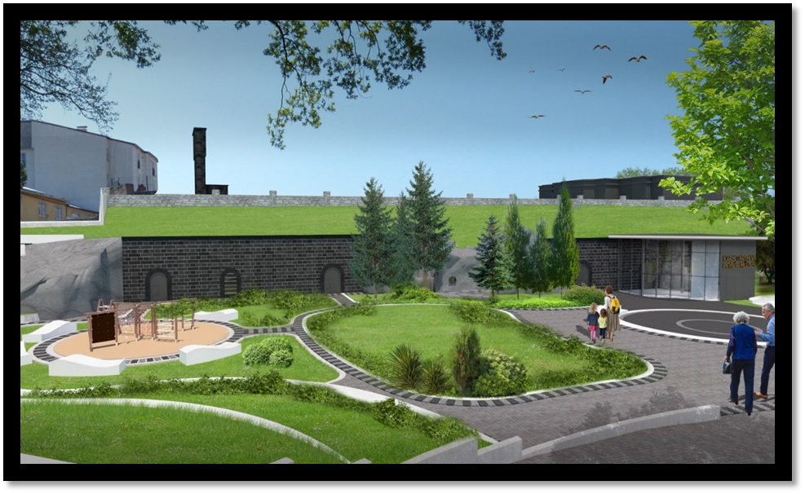 *3D görsellerinden anlaşıldığı üzere yapı çevresiyle dil birliği içerisindedir.

YER SEÇİMİ VE ARAZİ MALİYETİ

Projenin hayata geçirileceği yer Kars Merkez Ortakapı Mahallesi Faikbey mevkiinde, 320 ada 2 parselde yer almaktadır. Kars şehir merkezinde tüm yerli, yabancı turist ve yerel halkın kolay ulaşabileceği tarihi Dere Tabyada Peynir Müzesi kurulacaktır.

Fiziksel ve Coğrafi Özellikler

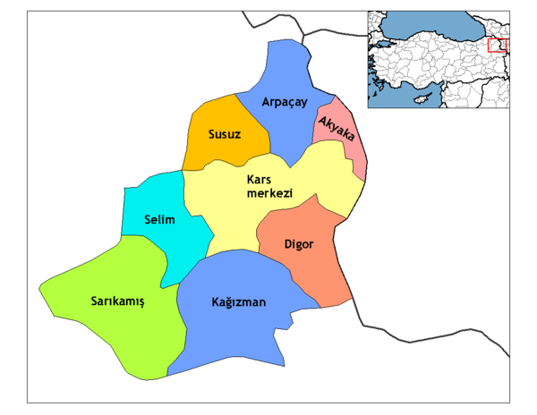
Peynir Müzesi 320 ada 2 parsel Faikbey Caddesi mevkiindeki Dere Tabya içerisine yapılacaktır. Dere Tabya çevresi kullanıma elverişli olup üzeri ve önündeki alan düz bir yapıya sahiptir. Hali hazırda tarihi Tabya içerisine yapılacak olması ve çevresinin düz olması projede maliyet avantajı sağlamaktadır. Proje kapsamında Peynir Müzesi oluşturulacaktır.

İklim
Kars'ta karasal İklim hâkimdir. Kars yaylalarının Kars-Ardahan yöresine ait olan iklimi, yüksek ve denizden sıradağlarla ayrılmış olduğundan çok serttir. Kışları kurak, yazları ise yağışlı geçen ilde en kurak geçen mevsim olan kışın sıcaklıklar zaman zaman -39 °C'ye kadar düşer. Karla kaplı gün sayısı ortalama 120'den fazladır. Burada don vakalarına sıklıkla rastlanmaktadır.
KARS | Ocak | Şubat | Mart | Nisan | Mayıs | Haziran | Temmuz | Ağustos | Eylül | Ekim | Kasım | Aralık | Yıllık
 | Ölçüm Periyodu ( 1931 - 2018)
Ortalama Sıcaklık | -10.3 | -8.6 | -2.0 | 5.5 | 10.3 | 14.0 | 17.6 | 17.7 | 13.5 | 7.3 | 0.4 | -6.5 | 4.9
Ortalama En Yüksek Sıcaklık (°C) | -5.0 | -2.9 | 2.8 | 11.3 | 16.8 | 21.0 | 25.5 | 26.3 | 22.2 | 15.0 | 6.7 | -1.5 | 11.5
Ortalama En Düşük Sıcaklık (°C) | -16.4 | -15.0 | -8.4 | -0.7 | 3.9 | 6.6 | 9.9 | 9.7 | 5.3 | 0.5 | -4.8 | -12.0 | -1.8
Ortalama Güneşlenme Süresi (saat) | 3.2 | 4.3 | 5.2 | 6.0 | 7.3 | 9.3 | 10.4 | 10.2 | 8.5 | 6.4 | 4.6 | 3.2 | 78.6
Ortalama Yağışlı Gün Sayısı | 10.7 | 10.3 | 11.5 | 13.2 | 18.1 | 14.7 | 10.4 | 8.7 | 7.1 | 9.6 | 8.6 | 10.1 | 133.0
Aylık Toplam Yağış Miktarı Ortalaması (mm) | 21.3 | 22.1 | 29.7 | 50.8 | 81.0 | 77.6 | 58.1 | 43.4 | 28.5 | 41.4 | 26.0 | 22.8 | 502.7
Kaynak; (www.mgm.gov.tr)

Bitki Örtüsü
Kars'ın doğal bitki örtüsü yükselti ve iklim özelliklerine göre şekillenmiştir. Doğu Anadolu'nun kuzeyine yerleşmiş bulunan bu yüksek plato, aslında doğal orman alanı içerisindedir. Doğal orman sınırlarının oluşmasında birinci derecede rol oynayan nemlilik oranı ilde Doğu Anadolu'nun diğer bölümlerine göre daha yüksektir. Nemlilik oranına bağlı olarak ormanların doğal alt sınırı yükselmektedir. Orman alt sınırı Kars'ta 1800-1900 m'den başlamaktadır.
Sarıkamış ormanları dışında ormanların çok yer tutmadığı şehrin doğal bitki örtüsü bozkırdır. Kars coğrafyası, önemli çevreyle ilgili sistemlerden sayılan plato ve dağ çayırlarına ev sahipliği yapmaktadır. Burada 1250'ye yakın tohumlu bitki doğal olarak yetişir. Bu bitkilerden 100 âdeti dünyada başka hiçbir yerde yetişmeyen nadir bitki türleridir. Kars adını taşıyan birçok bitki çeşidi vardır. Örnek olarak: lathyrus karsianus, festuka karsiana, allium karsianum, caucalis karsianum ve nonea karsensis bunlardan birkaçıdır.

Su Kaynakları

Doğal Göller, Göletler ve Rezervuarlar
Kars ilinde irili ufaklı çok sayıda göl mevcuttur. Başlıcaları: Çıldır Gölü (bir kısmı Ardahan ili toprakları içinde yer alır), Aygır Gölü, Deniz (Çengilli) Gölü, Kuyucuk Gölü ve Turna Gölleridir. Kars ili toprakları bütünüyle Hazar Denizi ana havzasında yer alır.
Çıldır Gölü: Bu göl ilimizin kuzeydoğusunda alır. Bir kısmı Ardahan ili sınırlarında bulunan gölün güney kesimleri Kars ilinin toprakları içerisindedir. Denizden 1.957 m yükseklikte bulunan ve 120 km² ile Van gölünden sonra Doğu Anadolu'nun en büyük ikinci gölü olan Çıldır Gölünün suları tatlıdır. En derin yeri 42 m'yi bulur. Çevresinde birçok yaban kuşları barınan gölde civarındaki halka gelir getiren sazan ve alabalık bulunur. Gölün fazla suları Cara deresiyle Kars Çayına karışır.
Aygır Gölü: Kars-Göle yolu üzerinde 4 Km²'lik alana sahip, küçük bir cav setti gölüdür. En derin yeri 30 m olan gölün suları tatlıdır. Susuz ilçesinin batısında yer alan bu göl, çevresinde eriyen kar suları ve dibindeki kaynaklarla beslenir. Bu göle kışın donan sularının ilkbaharda erimesi sırasında göl içerisindeki havanın geri tepmesi ile çıkan ve at kişnemesine benzer bir sesten dolayı Aygır gölü adı verilmiştir.
Deniz (Çengilli) Gölü: Aladağ'ın Kağızman ilçesine bakan yamaçlarında yer alır. Dipten beslenen ve suları tatlı olan göl içerisinde bol miktarda balık bulunur. Aras Nehri vadisinin 3,5 km kuzeyinde, Çengilli köyü yakınlarındadır. Deniz seviyesinden yüksekliği 1898 m'dir. Elips şekilli gölün en geniş yeri 675 m, uzunluğu 2000 m, alanı 1125 m²'dir.
Turna Gölü: Kağızman'a bağlı Kötek bucağının Kuzeydoğusundaki volkanik alanda yer alan gölün alanı 2 km²'den biraz fazladır. Kabaca daire biçiminde olan göl, çevresini saran tepelere doğru bir takım girintiler yapar. Kıyıları çimenlerle kaplı olan Turna Gölü bu tepelerden inen kar suları ve dibinden kaynayan pınarlarla beslenir. Orta kesimlerine doğru oldukça derinleşen ve suları tatlı olan gölde balık yoktur. İlimizde yıllık ortalama yağış 487 mm, Ortalama akış verimi: 3,79 1/s/km²’dir. Yerüstü suyu 1.159 hm³/yıl, yeraltı suyu (ildeki toplam emniyetli rezerv): 125 hm³/yıl’dır.

Akarsuları
Kars ilinden irili ufaklı birçok akarsu geçmektedir. Bunlardan en önemlileri: Kars çayı, Arapçayı, Aras nehirleridir.
Kars Çayı: Sarıkamış yakınlarındaki dağlardan doğan Kars Çayı’nın uzunluğu 120 km ve yıllık potansiyeli 781 hm³ /yıl’dır. 4.793 km² yağış alanına sahiptir. ABD tuzluluk laboratuvarı diyagramına göre C2S1 sınıfındadır. Kars Çayı’nın hidrolik eğimi J=0,008’dir.
Aras Nehri: Bingöl Dağları’nın Erzurum il sınırları içinde kalan kuzey yamaçlarından doğar. Tekman Yaylası'nın bütün sularını toplayan ırmak, Sakaltutan Dağları'nın doğusundaki havza içerisinde kuzey yönünde akar. Sakal tutan Dağları ile Topçu Dağı arasında kalan, derin ve sarp Mescitli Boğazı'nı geçtikten sonra Pasinler Ovası'na iner. Burada Yukarı Pasin Havzası’nın sularını toplayarak gelen Hasankale (Pasinler) Çayı'nı alır ve kuzeydoğu yönünde akarak Sarıkamış ve Kağızman üzerinden il sınırları dışına çıkar.
Arpaçayı: Türkiye-Ermenistan sınırını oluşturan, Çıldır Gölünden doğan, Aras nehrinin önemli kolu olan akarsu. Toplam 186 km uzunlukta ve 9.500 km² yağış havzasına sahiptir. Türkiye tarafında 5.437 km² büyüklüğündeki alanın sularını boşaltır. Karahan, Telek Suyu ve Kars Çayı önemli kollarıdır. Debisi 39.412 m³/sn'dir.

Barajlar
İlimizde Kars Barajı, Selim Bayburt Barajı ve Arpaçay Barajı olarak üç adet sulama barajı, 1 adet sulama göleti Arpaçay Gölet’i ve 19 adet Hidroelektrik Santrali (HES) barajı mevcuttur. Bunlardan Arpaçay Barajı hem enerji hem de sulama, Kars ve Bayburt barajı ise sadece sulama imkânı sağlamaktadır. Bunların yanı sıra Kars Arpaçay Koçköy Gölet’i, Kars - Sarıkamış 7 Kasım Gölet’i ve Karakurt Barajı HES Projesi de tamamlanmak üzeredir. Bu baraj, gölet ve Hidroelektrik Santrallerinin bilgileri detayları aşağıdaki tablo ve açıklamalarda belirtilmiştir.

Baraj, Gölet ve HES’ler
- 3 adet sulama barajı (Selim Barajı, Kars Barajı ve Arpaçay Barajı) |  |  | 77.237 ha
- 1 adet sulama göleti (Arpaçay Göleti) |  |  | 1.064 ha
- 19 adet hidroelektrik santrali (HES) |  |  | 395.484 MW
 | İşletme Aşamasında Olan HESler  - Sena HES  - Can-1 HES  - Narinkale  - Sefaköy HES  - Kale HES  - Serap HES  - Telek HES  - Dere İçi HES  - Çıldır-1 HES | İnşaat Aşamasında Olan HESler  - Karakurt Barajı ve HES  Plan - Proje Aşamasında Olan HESler  - Akyaka - I HES  - Akyaka - II HES  - Harmantepe HES  - Serhat HES  - Gülyüzü HES  - Aras En. Gr.  - Kars Barajı ve Çatma HES  - Kağızman Göleti ve HES  - Yağmur HES

Hidroelektrik Enerji Potansiyeli (HES)
Projelerin Aşaması | İnşa Eden (Kamu/Özel Sektör) | Adet | Kurulu  Güç  (Mw) | Enerji Üretim Potansiyeli  (Gwh/Yıl) | Üretim Oranı  (%)
İşletme | DSİ | 3 | 16.310 | 50.627 | 3,84
 | Özel Sektör | 7 | 136.738 | 473.118 | 35,93
İnşaat | DSİ | 1 | 99.50 | 346.323 | 26,30
Plan Proje | DSİ | 2 | 6.460 | 21.080 | 1,6
 | Özel Sektör | 7 | 136.476 | 425.691 | 32,33
Toplam |  | 19 | 395,484 | 1.316.839 | 100

Kars Barajı
Kars’a 14,5 km uzaklıkta olan barajın yapımına Aralık 2010 tarihinde başlanmıştır. 19 Temmuz 2018 tarihinden itibaren su tutmaya başlayan Barajın hâlihazırda göl su kotu 1.703,2 olup 167 milyon m³ su depolanmış ve su doluluk oranı Mayıs 2019 tarihi itibariyle % 91,7’dir.
Depolanacak 182 milyon m³ su ile ilimizde toplam 475.780 da sahanın cazibeli borulu sistem sulama şebekesi ile sulanmış olacağı öngörülmektedir.
Ayrıca 2,24 MW Kurulu gücündeki etek santrali ile yıllık 9,76 GWh/yıl enerji üreterek ülke ekonomisine katkı sağlayacaktır. Sulama alanının tamamı sulamaya açıldığında yıllık sulama faydası 121,01 milyon TL olacaktır.
Yıllık tarımsal istihdam 7.241 kişi olacağı öngörülmüştür. Barajın maliyeti 81 milyon TL, ödenen kamulaştırma bedeli ise 132 milyon TL olmak üzere toplam 213 milyon TL’ye mal olan Kars Barajı, merkezi kil çekirdekli kum-çakıl dolgu baraj tipinde olup gövde dolgu hacmi 1,2 milyon m³, kret uzunluğu 511 metre ve temelden yüksekliği 56 metredir. Kars Barajı göl alanında kalan Elektrik İletim Hatları (EİH), Elektrik Nakil Hatları (ENH) ve Telekom Hatları ile köy yolları Rölekasyon çalışmaları tamamlanmıştır.
Kars Barajı Sulaması alanında faydalanacak yerleşim birimleri;
KARS BARAJI 1. KISIM FAYDALANACA YERLEŞİM BİRİMLERİ  1. Kars Akyaka Duraklı Köyü  2. Kars Akyaka İncedere Köyü  3. Kars Akyaka Kürekdere Köyü  4. Kars Arpaçay Büyükçatma Köyü  5. Kars Arpaçay Kuyucuk Köyü  6. Kars Merkez Hamzakerek Köyü  7. Kars Merkez Alaca Köyü  8. Kars Merkez Ayakgedikler Köyü  9. Kars Merkez Başgedikler Köyü  10. Kars Merkez Bayraktar Köyü  11. Kars Merkez Esenkent Köyü  12. Kars Merkez Külveren Köyü  13. Kars Merkez Oğuzlu Köyü  14. Kars Merkez Ortagedikler Köyü  15. Kars Merkez Soylu Köyü | KARS BARAJI FAYDALANACAK DİĞER YERLEŞİM BİRİMLERİ  1. Kars Akyaka Geçitköy Köyü  2. Kars Akyaka Kayaköprü Köyü  3. Kars Akyaka Şahnalar Köyü  4. Kars Arpaçay Carcıoğlu Köyü  5. Kars Digor Alem Köyü  6. Kars Digor Bacalı Köyü  7. Kars Digor Başköy Köyü  8. Kars Digor Çatak Köyü  9. Kars Digor Dolaylı Köyü  10. Kars Digor Düzgeçit Köyü  11. Kars Digor Hisarönü Köyü  12. Kars Digor Karabağ Köyü  13. Kars Digor Kilittaşı Köyü  14. Kars Digor Kocaköy Köyü  15. Kars Digor Köseler Köyü  16. Kars Digor Oyuklu Köyü  17. Kars Digor Şenol Köyü  18. Kars Digor Yeniköy Köyü  19. Kars Merkez Arasoğlu Köyü  20. Kars Merkez Atayurt Köyü  21. Kars Merkez Bekler Köyü  22. Kars Merkez Büyük Aküzüm Köyü  23. Kars Merkez Kozluca Köyü  24. Kars Merkez Küçük Pirveli Köyü

Selim Bayburt Barajı
Kars ilinin 25 km güney batısında Bozkuş Deresi üzerinde inşa edilmiştir. Proje ile 5.237 hektar alan sulaması ve 17,77 hm³/yıl içme suyu hedeflenmiştir. Selim Bayburt barajı toprak gövde dolu tipi olan barajın gövde hacmi 1.790.000 m³; akarsu yatağından yüksekliği 57 m; normal su kotunda göl hacmi 50,84 m³ normal su kotunda gölalanı 3,52 km²'dir.
Devlet Su İşleri (DSİ) Kars 24. Bölge Müdürlüğü koordinasyonunda 1995 yılında yapımına başlanan Selim ilçesindeki Bayburt Barajı ödenek yetersizliğinden dolayı barajın tam teşekküllü faaliyete geçmesi Aralık 2012 yılına tekabül etmiştir. 2013 yılından itibaren Kars İlinin içme suyu ihtiyacı büyük oranda bu baraj üzerinden sağlanırken; 5.237 hektarlık Selim Ovasının sulanması hedefi gerçekleştirilememiştir. Bu sebeple Selim Ovasının tarım amaçlı sulanması planlaması Selim Bayburt barajının 3 km kuzeyinde bulunan Katranlı Barajından karşılanması planlanmaktadır.

Yapım Aşamasındaki Baraj ve Göletler

- Kars Arpaçay Koçköy Göleti
- Gölet fiziki gerçekleşme oranı % 88 seviyesindedir.
- Proje ile 1.637 ha tarım arazisinin sulanması hedeflenmektedir.
- 2019 Yılı ödeneği ve revize ödeneği 2.400.000,00 TL’dir. Şimdiye kadar harcanan tutar ise 7.269.943,00 TL’dir.
- Derivasyon-dipsavak kondivisi, enjeksiyon işleri ve gövde dolgusu tamamlanmıştır. 2020 yılı içerisinde dolusavak ve gövde ulaşım yolu çalışmaları tamamlanacaktır

- Kars - Sarıkamış 7 Kasım Göleti
- Proje ile Sarıkamış İlçesi içme suyu ihtiyacı karşılanacaktır (4,73 hm³/yıl).
- Gölet fiziki gerçekleşme oranı %27 seviyesindedir.
- Sağ sahil ve sol sahil sıyırma kazısı, kondüvi kazısı, kret ulaşım yolu kazısı, su alma yapısı ulaşım yolu kazısı yapılmıştır. Talveg kısmında sıyırma kazıları ve kondüvinin cebri boru ve beton imalatları tamamlanmıştır. 2020 yılı içerisinde gövde enjeksiyon perdesi memba batardosu, dolusavak imalatı ve gövde dolgusunun bir kısmının tamamlanması hedeflenmektedir.

- Karakurt Barajı ve HES Projesi
Karakurt Barajı ve HES, Kars iline yaklaşık 75 mesafede Sarıkamış ilçesi sınırları içerisinde ve Aras nehri üzerinde yer almaktadır. Karakurt Barajı ve HES projesi 1960’lı yıllardan bu yana çalışmaları devam eden Aras Havzasının kilit projesi olup mansabında yer alan HES projeleri ile Iğdır Ovası başta olmak üzere sulama sahalarına regüle su sağlanması ve rusubatın tutulması açısından büyük öneme sahiptir.
- Rezervuar hacmi: 590,52 hm³
- Maximum işletme seviyesinde gölalanı: 14,48 m²
- Kurulu gücü: 2x44+1x11,5=99,5 MW, Ortalama Enerji Üretimi: 346,323 GWh/yıl

Toprak ve Arazi Yapısı İle İlgili Bilgiler
TRA2 Düzey 2 bölgesi (Ağrı, Ardahan, Iğdır, Kars) Türkiye’nin kuzey doğusunda yer almaktadır. Bölge 30.193 km²’lik alanı ile Türkiye yüzölçümünün yüzde 3,8’ni oluşturmaktadır (TÜİK, İstatistiklerle Türkiye, 2009). Bölgenin yüzey şekillerinde dağlar, platolar ve yaylalardan oluşmaktadır.
Kars ili Doğu Anadolu Bölgesinin kuzeydoğu kesimlerinde yer almaktadır. Büyük bir plato özelliği gösteren il coğrafyasında genel olarak bitki örtüsü bozkır görünümündedir. Yalnız Sarıkamış ilçesinde çam ormanları bulunmaktadır.
Kağızman ilçesinde bağ ve bahçecilik yapılmaktadır. Kars Doğu Anadolu Bölgesinin en soğuk bölgesinde yer alır. Bu nedenle karasal bir iklime sahiptir; kışları uzun ve sert, yazları ılımlı hatta serince geçer.

Kars İli Arazi Dağılımı
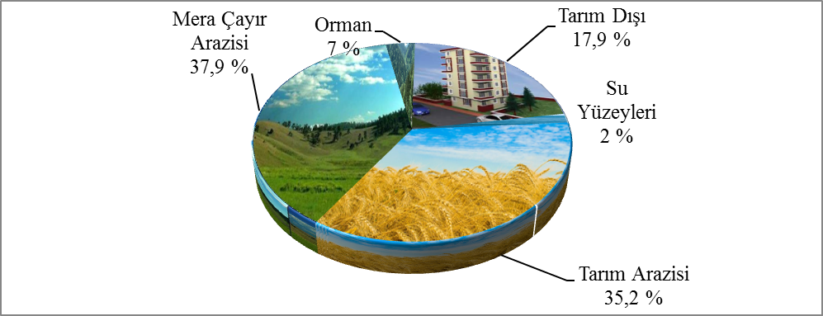

Tarla Bitkileri Ekiliş Alanları
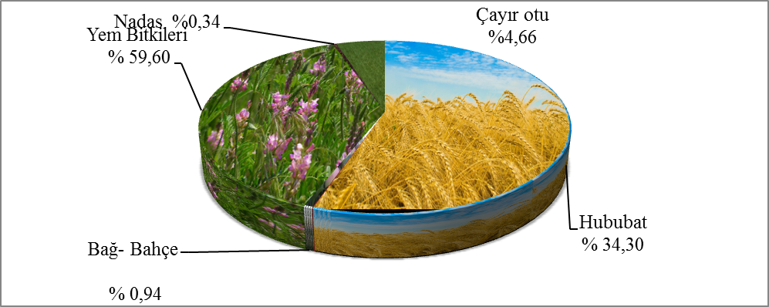

Ovalar:
Coğrafi görünüm açısından tam bir yayladır. Ancak suların derin vadiler açmadığı düzlüklerde vardır. Ekonomiye direkt etkisi olan Kars merkez, Selim ve Arpaçay ovalarıdır. Bu ovalardan bazıları aynı adı taşıyan yaylalarda kesintili olarak yan yana devam eder. Kars ovası da böyledir. Kars ovası ilin doğusunu ve güneyini kaplar.
Ortalama yüksekliği 1750 metre olan yüksek bir ova özelliği gösterir. Yüksek dağlardan kaynağını alan akarsular taşıdıkları maddelerin çoğunu bu ovada biriktirirler. Ovanın temelini volkanik maddeler teşkil etmektedir.

Platolar:
Türkiye Coğrafyasında Kars Erzurum ile tamamlanarak Erzurum-Kars yaylası adıyla tanımlanmaktadır. Kuzey-Batı da, Karadeniz’den yüksek dağ sıralarıyla ayrılmıştır. Bu sıralar Güney-Doğuya doğru açılınca Karadeniz Bölgesinin hâkim manzarası değişir. Dar ufuklar genişler, Dağlar yerine yayla düzlükleri, ormanlar yerine otluklar hâkim olur. Platonun ve üzerindeki dağların yüksek olmasına rağmen arazi engebeli değildir. Çünkü zeminle zirve arasındaki yükselti farkı çoğu zaman 1000 metreyi geçmez. Platonların üstü volkan püskürtüleriyle kapalıdır. Ortalama yükseklik 1500-2000 metredir. Yayların üzerindeki tepelerin çoğunda aşınmalar sebebiyle bir tabaka yüzeye çıkmıştır. Mevsimler arasındaki sıcaklık farkı fazla olduğundan çatlamalar ve aşınmalar süratlidir.

Ekonomik ve Fiziksel Altyapı
Kars ilinin ekonomik yapısı ile ilgili önceki bölümlerde detaylı bilgiler verilmiştir. Hammadde kaynaklarına erişilebilirlik, ulaşım ve haberleşme sistemi, su-elektrik-doğal gaz şebekeleri, arazi kullanımı, yan sanayi, dağıtım ve pazarlama olanakları vb. konularla ilgili özet bilgiler aşağıda verilmiştir.

Kars İli Sanayi Durumu
Kars ilindeki yatırım azlığı sebebiyle bu il 1968 tarihinde Birinci Derecede Kalkınmada Öncelikli Yöre olarak ilan edilerek bundan sonraki on yıl içeresinde sanayi tesislerinin açılması gerçekleşmiştir. Bugün il genelinde büyük bir sanayi tesisi mevcut değildir. Bunun dışında Kars Organize Sanayi Bölgesi'nde ve Küçük Sanayi Sitesi'nde irili-ufaklı işletmeler vardır. Elde edilen sütten yapılan süt ürünlerinden en önemlisi olan kaşar Zavod adı verilen mandıralarda işlenir. Kars Kaşarı adı verilen bu ürün İzmir Enternasyonal Fuarı'nda 1937 yılından 1950'ye kadar gravyer ve beyaz peynir ile birlikte Türkiye Birincilik Ödülü'nü almıştır.

Kars Organize Sanayi Bölgesi
Kars Organize Sanayi Bölgesi 1976 yılında Küçük Sanayi Sitesi ile birlikte 200 hektar alan üzerinde kurulmuş olup, şu an itibariyle toplam bölge büyüklüğünün 151 hektarını OSB kullanmaktadır.
Parsel Bilgileri
Durum | Sayısı
Tahsisli Parsel | 96
Boş Parsel Sayısı | 12
Toplam Parsel | 108
Tahsis Yapılan Firma | 86
Faaliyette Olan Tesis | 62
İnşaatı Devam Eden Tesis | 24
Proje Aşamasındaki Tesis | 10
Hizmet ve Destek Alanları | 7
Ticaret Merkezi | 7

Kars Organize Sanayi Bölgesi 2. İlave kısmı 2017 yılında 104,11 hektar alan üzerinde kurulmuştur. 100 adet sanayi parselin firmalara tahsis edilmesi hedeflenmektedir. 2019-2022 yılları arasında altyapının tamamlanması planlanmaktadır.
Lojistik Merkezi’nin tam kapasiteye ulaşacağı 2022 yılına kadar, mevcut OSB’nin altyapısının modernize edilmesi ve 2. İlave Alanın altyapısının tamamlanması planlanmaktadır. 2022 yılsonu itibariyle yeni oluşacak 100 adet parselin tahsisine başlanılacak olup; 5 yıllık periyotta Bölgenin tam doluluğa ulaşması hedeflenmektedir.

Lojistik Merkez
2019 yılı içerisinde 1.Etabı (demiryolu hatları) faaliyete açılacak ve 2.Etabı (bina, tesis ve üst yapı) ihale edilecek olan Kars Lojistik Merkezi(KLM)’nin, yaklaşık olarak 2022 yılında tam faaliyete geçmesi ile bölgenin ulaşım altyapısı güçlenecektir. KLM’nin ekonomik gerekçeleri arasında;
1. Kars’ın, üretim merkezine yakınlık bağlamında önemli bir üretim ve ihracat merkezi olması, kaşar, gravyer, bal ve kaz üretimi açısından Türkiye’de marka olması ve bu ürünlerin Türkiye çapında dağıtımının yanı sıra Gürcistan, Azerbaycan ve İran’a ihracatının mümkün olması; Bakü-Tiflik-Kars (BTK) demiryolu hattı ile Kars’ta üretilen süt ürünlerinin bu iki ülke yanı sıra yakın ihracat pazarlarından başlayarak ihracatının artırılması,
2. Azerbaycan ve Gürcistan’dan TRA2 bölgesi ve Kars’a gönderilen mallar veya yurt dışına gönderilecek transit mallar için önemli bir aktarma merkezi olması,
3. En fazla teşvik verilen 6. Bölge içindeki illerden ve cazibe merkezlerinden biri olması nedeniyle sağlanan kamusal teşviklerin yatırım maliyetlerini azaltabilmesi,
4. KLM faaliyete geçtiğinde Kars’a ve TRA2 bölgesine yatırım amacıyla gelen firmaların lojistik maliyetlerinin azalmasıyla kârlarını artırabilme imkânının olması,
5. Kars ilinin demiryolu hattına bütünleşmiş karayolu hattı ve uluslararası hava limanının bulunması ve Kars ilinden Trabzon hattına demiryolu bağlantısı kurulduğunda denizyolu ile bütünleşmiş ulaşım koridoru oluşabilme imkânı sayılabilir.
6. Bu gelişmeler ile Kars 2. İlave Organize Sanayi bölgesi bitişiğinde inşaat çalışmaları devam eden KLM ile Kars İlinin sanayi sektörü açısından yatırım yapılabilir bir cazibe merkezi haline getirilmesi ve sanayi sektöründe hızlı bir ivme kaydedilmesi hedeflenmektedir.

Besi Organize Sanayi Bölgesi
1 milyon 470 bin m² (147 ha) alanda kurulacak olan Tarıma Dayalı İhtisas Besi Organize Sanayi Bölgesi(OSB) 91.505 m² kapalı alana sahip olacaktır. 115 adet besi işletmesi faaliyet gösterebilecektir.11 bin büyükbaş besi hayvanı yetiştirilebilecektir.
Yem Fabrikası, Et Entegre Tesisi ve Biyogaz Enerji Tesisi yer olacak, Bölgedeki Biyogaz Enerji Tesisinde hayvansal gübrelerden elektrik enerjisi, ısı enerjisi ve organik gübre üretilebilecektir.
Besi Bölgesine 120 milyon TL yatırım yapılacaktır. Yaklaşık 1.000 kişinin istihdamı planlanmaktadır. Besi OSB Yapım İşleri Gerçekleşme Oranı % 49’dur. (Yol inşaatı iş grubu, içme suyu şebekesi iş grubu, kanalizasyon şebekesi iş grubu, yağmursuyu şebekesi iş grubu, elektrik şebekesi iş grubu, dolgu malzeme keşfi)

Besi OSB Alan Bilgisi
Besi İşletme Alanı | Toplam Alanı (Ha) | İşletme Kapalı Alanları (M²) | En Küçük  Parsel (M²) | En Büyük Parsel (M²)
50 Adet 50 Başlık | 20,84 | 450 | 4.000 | 5.000
50 Adet 100 Başlık | 32,12 | 898 | 6.000 | 8.000
15 Adet 250 Başlık | 20,84 | 1.607 | 12.000 | 18.000
Kurum Ve Kuruluşların Katım Payı
- İl Özel İdaresi Payı : % 79
- Kars Belediye Başkanlığı payı : %15
- Ticaret ve Sanayi Odası payı : % 6

Tarım ve Hayvancılık
TRA2 Bölgesi coğrafi yapısı ve sahip olduğu geniş çayır ve mera varlığı nedeniyle hayvancılığa elverişli durumdadır. İkliminin yem bitkisi üretimine uygun olması hayvancılığın bölgede gelişmesine katkıda bulunurken, ikliminin yumuşak olması hem büyükbaş hem de küçükbaş hayvancılığı konusunda avantaj sağlamaktadır. Ayrıca süt yönlü besicilikte de elverişli bir konumdadır.
Kars ili ekonomisi büyük bir oranda tarım ve hayvancılığa dayalıdır. Kars ili arazisinin %34,7'si tarım arazisidir. İl genelinde başta hububat (buğday, arpa) üretimi olmak üzere yem bitkileri ve endüstri bitkileri yetiştirilmektedir. En çok üretilen ürün buğdaydır. Yıllık üretim 234.631 tonun üzerindedir. Bunu 170.984 tonla arpa ve 74.400 tonla şeker pancarı izlemektedir. İl genelinde en çok üretilen ürünlerden olan tahıllardır. Bunda ilin iklim yapısı, yer şekilleri ve coğrafi konumunun büyük etkisi vardır. Bu ürünlerin dışında başta Digor ve Kağızman ilçeleri olmak üzere meyve ve sebze üretimi de yapılmaktadır. Meyve üretiminde başı kayısı, elma ve ceviz çekmektedir. İl genelinde en çok yetişen sebzeler ise sırasıyla beyaz lahana, soğan ve taze fasulyedir. Kars ili kırsalındaki en temel ekonomik sektör hayvancılıktır. Çayır ve mera arazileri %39,2 ile tarımsal araziden daha geniştir. Bu oranın büyük oluşu ilde özellikle küçük ve büyükbaş hayvancılığının gelişimine büyük katkı sağlamaktadır. 2005 yılı itibarı ile il genelinde 350.969 koyun, 332.071 sığır, 28.751 keçi, 19.107 tek tırnaklılar ve 202 manda bulunmaktadır. Bunun dışında özellikle arıcılık başta olmak üzere kümes hayvancılığı ve bu hayvanların sayısı ve ürettikleri bal ve yumurta sayılarında il halkının geçimine katkı sağlamaktadır. Tarım Sektörünün İlimiz İstihdamındaki Oranı (%) 48,3 ve tarımsal üretim değerinin ülke içindeki sırası 34’tür.
Arazi Varlığı
ARAZİ VARLIĞININ DAĞILIMI | BÜYÜKLÜĞÜ (ha) | ORANI  (%)
Tarım Alanı | 375.225 | 35,2
Orman – Fundalık Alan | 70.580 | 7
Çayır – Mera | 404.757 | 37,9
Diğer Alanlar | 216.649 | 19,9
TOPLAM | 10.067.211 | 100
Kaynak: Kars Tarım ve Orman İl Müdürlüğü, 2019
Ekili Tarım Alanları
EKİLİ TARIM ALANLARI DAĞILIMI | BÜYÜKLÜĞÜ (ha) | ORANI  (%)
Hububat Bitkileri | 80.674,112 | 35,98
Yem Bitkileri | 130.087,01 | 58,02
Çayır Otu | 10.712,77 | 4,77
Bağ - Bahçe | 1.825,607 | 0,81
Nadas | 736.709 | 0,32
Endüstri Bitkileri | 137.865 | 0,1
TOPLAM | 224.174,07 | 100
Kaynak: Kars Tarım ve Orman İl Müdürlüğü, 2019
Tarım Arazilerinin Sulanabilirliği
EKİLİ TARIM ALANLARI DAĞILIMI | BÜYÜKLÜĞÜ (ha) | ORANI  (%)
Hububat Bitkileri | 80.674,112 | 35,98
Yem Bitkileri | 130.087,01 | 58,02
Çayır Otu | 10.712,77 | 4,77
Bağ - Bahçe | 1.825,607 | 0,81
Nadas | 736.709 | 0,32
Endüstri Bitkileri | 137.865 | 0,1
TOPLAM | 224.174,07 | 100
Kaynak: Kars Tarım ve Orman İl Müdürlüğü, 2019
Tarım Arazilerinin Sulanabilirliği
Sulanma Durumu | 2018 Yılı Alanı (ha)
Sulanabilir Arazi | 162.099
Sulanan Tarım Arazisi | 13.544
Sulanamayan Tarım Arazisi | 217.898
Toplam Tarım Arazisi | 393.541
Kaynak: Kars Tarım ve Orman İl Müdürlüğü, 2019
Tarımsal Örgütlenme
Farklı alanlarda faaliyet gösteren 70 çiftçi örgütlenmesi bulunmaktadır.
Ziraat Odası | 8 |  | Su Ürünleri Kooperatifi | 1
Kalkınma Kooperatifi | 52 |  | Yetiştirici Birlikleri | 3
Sulama Kooperatifi | 1 |  | Üretici Birlikleri | 5
Kaynak: Kars Tarım ve Orman İl Müdürlüğü, 2019
Tarımın Türkiye Tarımındaki Payı
Ürün Adı | 2018 Yılı Kars Üretimi (Ton) | 2018 Yılı Türkiye Üretimi (Ton) | Türkiye Sıralaması | Türkiye Üretimine Oranı  (%)
Fiğ (Yeşil Ot) | 230.970 | 4.333.460 | 3 | 5,32
Korunga (Yeşil Ot) | 76.523 | 1.935.088 | 8 | 3,18
Arpa (Diğer) | 76.523 | 7.000.000 | 29 | 1,09
Yulaf (Yeşil Ot) | 163.674 | 2.843.686 | 5 | 5,75
Buğday (Diğer) | 47.409 | 20.000.000 | 62 | 0,23
Şekerpancarı | 37.542 | 18.938,521 | 36 | 0,19
Yonca (Yeşil Ot) | 5.960 | 17.546.150 | 68 | 0,03
Patates (Diğer) | 1.282 | 4.550.493 | 53 | 0,02
Mısır (Silajlık) | 41.754 | 23.197.536 | 59 | 0,17
Kaynak: Kars Tarım ve Orman İl Müdürlüğü, 2019
Kars İlinde Hayvan Varlığı
 | İLİMİZDEKİ SAYISI | TÜRKİYE ORANI(%) | TÜRKİYE SIRALAMASI
Büyükbaş | 450.101 | 2,61 | 7
Küçükbaş | 456.500 | 0,98 | 38
Kaz Sayısı | 274.157 | 25,38 | 1
Tek Tırnaklı | 10.834 | 3,97 | 1
Arı Kovanı | 64.688 | 0,79 | 42
Kaynak: Kars Tarım ve Orman İl Müdürlüğü, 2019
Hayvancılık Stratejik Ürünleri
Ürün | İlimizdeki Üretim Miktarı (ton) | Türkiye Üretimine Oranı (%) | Türkiye Sıralaması
Süt | 521.757 | 2,35 | 7
Bal | 1.293 | 1,19 | 18
Et üretimi | 34.175 | - | -
Kaşar Üretimi | 12.000 | - | -
Kaynak: Kars Tarım ve Orman İl Müdürlüğü, 2019
2018 Yılı Canlı Hayvan Sevkleri
SIĞIR | K. BAŞ | TOPLAM
84.565 | 104.884 | 189.449
Kaynak: Kars Tarım ve Orman İl Müdürlüğü, 2019

- Çiftçi Kayıt Sistemine Kayıtlı Çiftçi sayısı : 27.979
- Turkvet’e Kayıtlı İşletme Sayısı : 29.630
Bitkisel ve Hayvansal Üretim Destekleri (2018)
Mazot, Kimyevi Gübre ve Toprak Analiz Desteği | 38.914.093,97 TL
Yem Bitkileri Desteği | 76.943.556,60 TL
Tarımsal Yayım ve Danışmanlık | 342.000,00 TL
Kırsal Kalkınma Yatırımları Desteği | 7.422.282,56 TL
Sertifikalı Tohum ve Fidan Desteği | 112.630,33 TL
Diğer Destekler (Ar-Ge, ÇATAK, Tarımsal Sigorta vs.) | 847.815,92 TL
Arılı Kovan Desteği | 642.590,00 TL
Hayvan Hastalıkları İle Mücadele Desteği | 4.816.415,94 TL
Buzağı Desteği | 64.866.542,00 TL
Besilik Erkek Sığır Desteklemesi | 10.000,00 TL
Çiğ Süt | 354.267,52 TL
Manda | 3.500,00 TL
TOPLAM | 194.265.337,32 TL
Kaynak: Kars Tarım ve Orman İl Müdürlüğü, 2019
Hayvancılık Kırsal Destekleri
S.N. | Proje Desteğinin Adı | Hibe Tutarı
1. | Kırsal Kalkınma Yatırımlarının Desteklenmesi Programı Ekonomik Yatırımlar Desteği (KKYDP)  2007 yılında 1. Etapla başlanan ve 2017 yılında 12. Etapla devam eden 69 projeye hibe desteği verilmiştir. | 9.181.857,41 TL
2. | Genç Çiftçi Hibe Desteklemesi  2016 – 2018 yılları arasında 699 genç çiftçimize hibe desteği verilmiştir. | 20.970.000,00 TL
3. | Kırsal Kalkınma Yatırımları ve Tesisleri  2006 – 2018 yılları arasında 73 biten projeye hibe desteği verilmiştir. | 8.858.465,33 TL
4. | Kooperatif Destekleri  2003 – 2018 yılları arasında 37 kooperatife desteği verilmiştir. Destekten 2.489 aile yararlanmıştır. | 45.174.809,20 TL
5. | DAP (Doğu Anadolu Projesi)  2010 - 2017 yılları arasında 23 yatırımcıya hibe desteği verilmiştir. | 5.365.206,00 TL
TOPLAM DESTEK MİKTARI |  | 89.550.337,94 TL
Kaynak: Kars Tarım ve Orman İl Müdürlüğü, 2019
Kaşar Peyniri Mevcut Durum
- İlimiz genelinde 57 adet süt ve süt ürünleri işleme tesisi bulunmaktadır.
- İşletmelerin 23 adedi Kars Merkez OSB de diğerleri ise köylerde faaliyet göstermektedir.
- Bunların dışında 6 adet ise yerel marjinal sınırlı faaliyet gösteren süt işletmesi bulunmaktadır.
- İşletmelerin büyük çoğunluğu Nisan-Temmuz ayları arasında üretim yapmaktadır.
- Yıllık Kaşar Peyniri üretim miktarının 12.000 ton olduğu tahmin edilmektedir.

Turizm
Kars ilinde yaklaşık 130 adet işletme, turizm hizmet sektörü alanında çalışan işletme vardır. Bu kapsamda il çapında sektörde çalışan yaklaşık 2.000 işçi, çırak, usta vb. statüde kişi bulunmaktadır. Turizm verileri açısından bakıldığında il geneli verileri şu şekilde özetlenebilir;
Son altı yıl içerisinde ili ziyaret eden yerli ve yabancı turist sayısı aşağıdaki gibidir

Yıl | Yerli Turist | Yabancı Turist | Toplam Sayı
2014 | 72.113 | 13.747 | 85.860
2015 | 43.691 | 4.065 | 47.756
2016 | 33.845 | 1.551 | 35.396
2017 | 100.608 | 5.049 | 105.657
2018 | 127.525 | 5.714 | 133.239
2019 | 161.124 | 8.031 | 169.155
Kaynak: Kars Kültür ve Turizm İl Müdürlüğü, 2019
Kars İli genelinde turizm işletme belgeli 31, belediye belgeli 19, yatırım belgeli 4 tesiste 1.820 oda ve 3.588 yatak kapasitesi bulunmaktadır. Belediye belgeli 19 tesis, 504 oda ve 967 yatak kapasitesi ve 8 seyahat acentesi bulunmaktadır. Bu anlamda ilde turizm alanında faaliyet gösteren tüm bu işletmeler projenin hedef grubudur. Aynı zamanda Kars halkı 2018 verilerine göre 288.878 kişide projenin bir diğer hedef grubudur. Özellikle yapılacak bedestende yöresel ürünlerin satışının yapılacağı göz önüne alındığında nüfusun yaklaşık %48‘ni oluşturan kadınlarımız ve genç kızlarımızda bir hedef grubumuzdur.
Kars ilinde bulunan otel sayısı on dokuzdur. Planlanan proje yukarıda özetlendiği şekilde tamamlandığında ili ziyarete gelen turistlerin ilde bulunma sürelerinin uzatılması hedeflenmektedir.
Nihai yaralanıcılar ise turizm gelirlerinin artması açısından dolaylı olarak işletmelerde çalışan personel, hizmet sektörü dışında kalan diğer sektörler ve tüm Kars halkı projenin nihai yararlanıcıları konumundadır.
Konaklama Tesisleri Sayıları
TESİS BELGESİ | TESİS SAYISI | ODA SAYISI | YATAK KAPASİTESİ
Turizm İşletme Belgeli | 31 | 1.207 | 2.303
Yatırım Belgeli | 4 | 145 | 326
Belediye Belgeli | 19 | 504 | 987
TOPLAM | 54 | 1.856 | 3.616
Kaynak: Kars Kültür ve Turizm İl Müdürlüğü, 2019
Konaklama Tesislerinin Özellikleri
5 YILDIZ  ***** | 4 YILDIZ  **** | 3 YILDIZ  *** | 2 YILDIZ  ** | APART/PANSİYON
1 | 3 | 14 | 1 | 14
Kaynak: Kars Kültür ve Turizm İl Müdürlüğü, 2019

Tescilli Taşınmaz Sayıları
İlçe | Arkeolojik Sitler |  | Tarihi Sit Alanları | Şehitlik |  | Askeri  (Kale, Kule, Kışla Vb.) | Dinsel |  |  | Sivil Mimari | Kültürel | Yazıtlar | Toplam
 | 1.DERECE | 3.DERECE |  | ANIT/ABİDE | ŞEHİTLİK |  | CAMİ | KİLİSE | MEZARLIK
Merkez | 10 | 3 | 1 | 3 | 6 | 41 | 14 | 25 | 3 | 275 | 30 |  | 410
Akyaka | 1 |  |  |  |  | 1 | 2 | 2 | 3 | 10 | 10 |  | 32
Arpaçay | 2 |  |  |  | 4 |  | 4 | 2 | 5 | 8 | 5 | 1 | 31
Digor | 6 | 1 |  |  | 1 |  |  | 6 | 2 |  | 1 |  | 17
Kağızman | 2 | 1 |  |  | 3 | 2 | 2 | 1 | 1 | 4 | 9 |  | 25
Sarıkamış | 11 |  | 1 | 2 | 13 | 7 | 3 | 5 |  | 117 | 5 |  | 165
Selim | 12 |  |  |  | 4 | 1 | 2 |  | 1 | 11 | 7 |  | 38
Susuz | 1 |  |  |  |  |  | 1 |  | 2 | 9 | 3 |  | 16
Toplam | 45 | 5 | 2 | 5 | 31 | 52 | 28 | 41 | 17 | 437 | 70 | 1 | 734
Kaynak: Kars Kültür ve Turizm İl Müdürlüğü, 2019
İl Merkezi ve İlçelerde toplam 734 adet tescilli taşınmaz yer almaktadır.
Önemli Sit Alanları
- Kars Merkez (Kentsel Sit Alanı)
- Kars Kalesi ve Çevresi (Arkeolojik Sit Alanı)
- Ani Ören Yeri (Arkeolojik Sit Alanı)
- Kars ili sit alanları toplamı 50 adettir. Kars ili Merkez Yeni Mahalle, Cumhuriyet, Ortakapı ve Yusufpaşa Mahallelerini kapsayan alan Kentsel Sit Alanı ilan edilmiştir.

KARS KALESİ

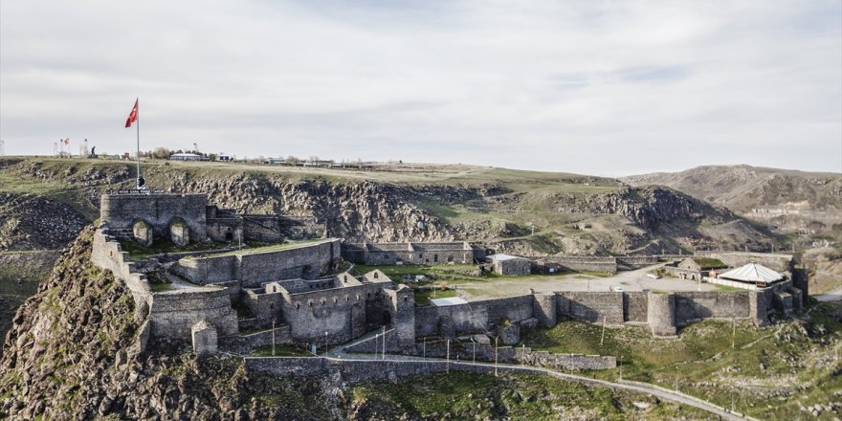

M.S. 1153 yılında Selçuklulara bağlı Saltuklu Sultanı Melik İzzeddi'in emri ile Veziri Firuz Akay tarafından yaptırılmıştır. 1386 tarihinde Timur tarafından yıkılan kale 1579 yılında Osmanlı Padişahı III.Murat'ın fermanı ile Kars'a gelen Lala Mustafa Paşa tarafından kale ve dış cephe surları yeniden yaptırılmıştır. 1616 ve 1636 yıllarında 2 defa onarımdan geçmiş, şehir merkezine bazı eserler eklenmiştir. 1877-1878 Osmanlı-Rus savaşından sonra 40 yıllık Rus işgalinde tahribatlara uğramış, orijinal özelliğini ve kullanımını yitirmiştir. Üç büyük kapısı bulunmaktadır. Bunlar; Sukapısı veya Çeribaşı kapısı (batıda), Kağızman kapısı (Ortakapı), Behram Kapısı veya Bayrampaşa kapısıdır.
Kars Kalesi içerisinde;
- 12. yy'dan kalma Celal Baba Türbesi,
- Askeri Koğuşlar,
- Tarlalar,
- Cephanelik ve Mescit yer almaktadır.
Kültür ve Turizm Bakanlığınca kalenin rölöve, restitüsyon ve restorasyon projeleri 2017 yılı Temmuz ayı itibariyle hazırlatılarak Kültür ve Tabiat Varlıklarını Bölge Koruma Kurulu tarafından onaylatılmış olup, restorasyonu yapılacaktır.

ANİ ÖRENYERİ
Anı Harabelerinde ilk yerleşme M.Ö. 5000-3000 yıllarında Kalkolitik Çağda başlar. Kars Şehir merkezine 42 km’lik uzaklıkta olan yaklaşık 85 hektarlık bir alana sahip olan Ani Örenyeri Türkiye – Ermenistan sınırını ayıran Arpaçay Nehrinin batı yakasında Türkiye sınırları içerisinde volkanik bir tüf tabakası üzerine kurulmuş bir ortaçağ şehridir. Bu antik şehirde, İpekyolu Köprüsü, Camiler, Kilise, katedral, manastır, kervansaray ve dönemin imalathaneleri varlığını sürdürüyor. Dış cephe surlarından şehre açılan 7 büyük kapı bulunmaktadır.

- 2017 yılında 60.525 yerli ve yabancı kişi ziyaret etmiştir.
- 2018 yılında 95.928 yerli ve yabancı kişi ziyaret etmiştir.
- 2019 Mayıs sonu itibariyle 53.203 yerli ve yabancı kişi ziyaret etmiştir.

ŞEHİR SURLARI

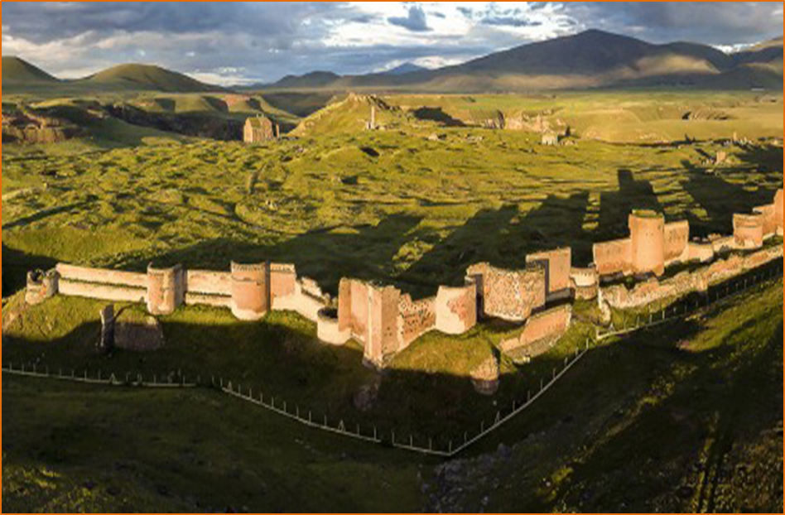
Ani şehrini kuzeyden kuşatan şehir surları 4,5 km uzunluğunda olup, surlar üzerinde 7 adet kapı bulunmaktadır.
KATEDRAL
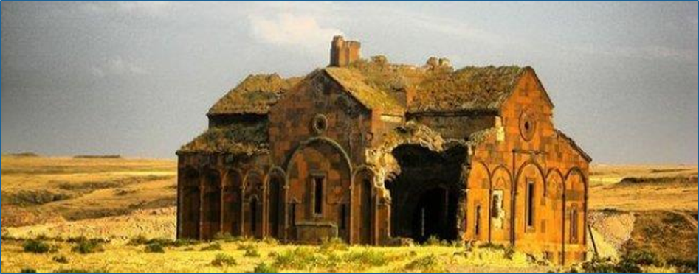
Yazıtlara ve tarihçilere göre kilisenin temelleri Bagratlı Kralı II. Sembat tarafından M.S. 990 yılında atılmış ancak Kral Sembat öldükten sonra Kilise, eşi Kraliçe KATRANİDE tarafından 1010 yılında bitirilmiştir. Kilisenin mimarı aynı yüzyılda İstanbul Ayasofya Kilisesinin tamiratını yapan TRİDAT ustadır.
Katedral 1064 yılında Sultan Alparslan’ın Ani'yi fethetmesinden sonra camiye çevrilmiş ve ilk fetih namazı kılınmıştır. Bu sebeple Büyük Katedrale Fethiye Camii de denilmektedir.
ABUGHAMRENTS (POLADOĞLU)KİLİSESİ
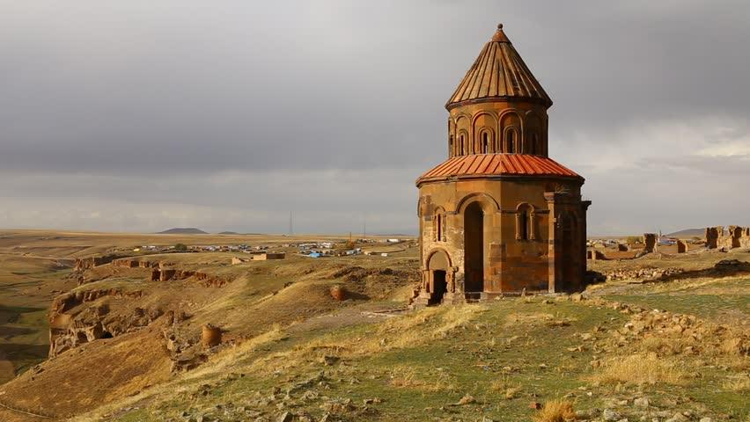
Ani Örenyerinin kuzeybatısında Bostanlar deresinin üzerindeki surlara yakın plato üzerinde kurulan kilise M.S. 980 yılında Prens Pahlavuni tarafından yaptırılmıştır. Silindirik bir yapıya sahip olan kilise sekizgen kubbeli olup kubbenin temeli derin yüzeyi ayıran birbirine geçmiş ince sütunların desteklediği 6 kenar sütun üzerinde durmaktadır.
TİGRAN HONENTS (RESİMLİ) KİLİSESİ
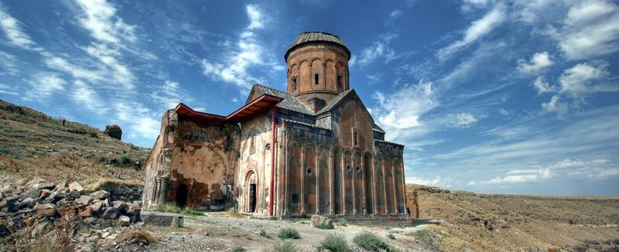
Ani Ören Yerinin kuzey doğusundaki Mığmığ deresinin Arpaçay Nehrine karıştığı yer üzerinde yükselen seki biçimindeki bir arazi üzerine kurulan kilise 1215 yılında Anılı bir tüccar olan Tigran Honents tarafından inşa ettirilmiştir. Bu kilise özellikle iç mekânındaki fresklerle dikkat çekicidir. Kilisenin iç cephe duvarları ile kubbe kısmında Hz. İsa’nın doğumundan ölümüne kadar geçen olayları sembolize eden freskler mevcuttur.
EBUL MANUÇEHR CAMİİ 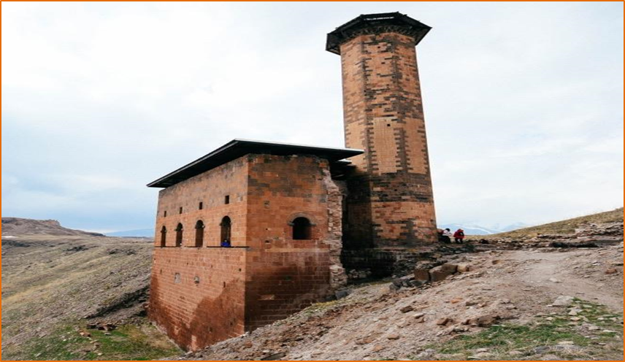
Ani şehrinin Selçuklular tarafından fethedilmesinden sonra 1072 yılında Ebu’l Menuçehr Bey tarafından yaptırılan camii Sivas Divriği Ulu camiinden daha önce yapıldığı için Anadolu’daki ilk Türk Camii olma özelliğini de taşımaktadır. Cami iki katlı ve dikdörtgen planlı olup zemin kat Arpaçay vadisine bakan kısımda toprağa gömülü olarak yapılmış olup dört odadan oluşmaktadır.

SELÇUKLU KERVANSARAYI
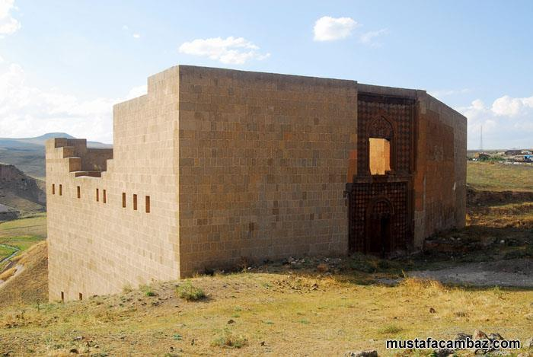
Ani Örenyerinin merkezinde yer alan Kervansaray 12. yy. başlarında yapılmış olup ören yeri içerisinde bulunan antik ana cadde üzerinde inşa edilmiştir. Kervansarayın taç kapısı süslemeleri orijinal Selçuklu Mimarisini yansıtmaktadır. Kervansaray 10. yy.da inşa edilen Arekletos Kilisesi ile daha sonra birleştirilerek yapılmıştır.

İPEK YOLU KÖPRÜSÜ
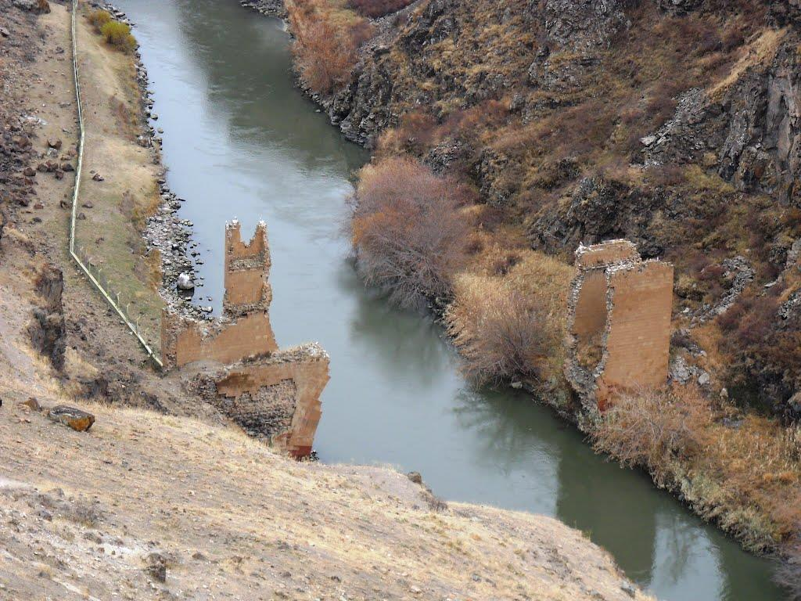
M.S. 9. yüzyılda iki katlı olarak inşa edilen köprü Türkiye-Ermenistan sınırını ayıran Arpaçay nehrinin üzerinde kurulmuş olup, tarihi İpek yolunun Anadolu'ya ilk giriş noktasında bulunmaktadır. İki katlı köprünün zemin katı kervanların geçişi için, üst katı ise yaya ve askerlerin geçişi için kullanılmıştır. Köprünün gövdesi tamamen yıkılmış olup, günümüze sadece köprünün ayakları ulaşabilmiştir.

Ulaşım
Ağrı, Ardahan, Iğdır ve Kars illerini kapsayan TRA2 Düzey II Bölgesi, jeostratejik bir konumda bulunmaktadır. Gürcistan, Azerbaycan (Nahcivan), İran ve Ermenistan olmak üzere dört ülke ile sınırı olan Bölge, bu niteliğiyle Kafkasya, Orta Asya ve İran aracılığıyla Ön Asya’ya açılan bir kapı görevi üstlenmektedir. Hazar Havzası enerji kaynaklarının batıya taşınmasını sağlayan Bakü-Tiflis-Ceyhan Ham Petrol Boru Hattı ile Azerbaycan (Bakü Tiflis Erzurum) ve İran’dan tedarik edilen doğal gazları taşıyan Doğu Anadolu Doğal Gaz Ana İletim Hattı ve inşaatına başlanacak olan Trans Anadolu Doğal Gaz Boru Hattı TRA2 Bölgesi’nden geçmektedir. Hazar petrollerini dünya pazarına ulaştıran bu hat, Serhat Bölgesinin lojistik anlamda taşıdığı jeostratejik önemi daha da arttırmaktadır. Söz konusu bu değer, Hazar doğalgaz rezervlerini Avrupa kıtasına ulaştıracak TAP ve TANAP gibi projelerle zenginleşmeye devam etmektedir.
Karayolu Ulaşımı Durumu
Güvenli enerji koridoru demiryolları ve karayolları ile desteklenmek durumundadır. Son yıllarda bölge, yapımı devam eden Kars uluslararası havaalanı terminal binası, Ankara-Kars hızlı tren ve Kars-Tiflis-Bakü demiryolu hattı, çalışmaları süren Kars-Iğdır-Nahcivan demiryolu ve Kars Lojistik Merkezi gibi büyük kamu yatırımlarına ev sahipliği yapmaktadır. Bu projelerden Kars-Tiflis-Bakü demiryolu hattı, Kars’ta kurulacak lojistik merkezi ve Kars havaalanı yenilenmesi projeleri bitmiş ve bunlar sayesinde Kars’ın ve TRA2 illerinin ticaret hacminin artması hedeflenmiştir. TRA2 Bölgesi’nde inşaatı biten Kars-Tiflis-Bakü demiryolunun ileri-geri bağlantıları düşünüldüğünde hattın Bakü’den sonra Hazar geçişi ile Türkmenistan’a (devamında Çin’e) ulaşmaktadır. Hat Kars’ın gerisinde Ankara, İstanbul (Marmaray), Bulgaristan, Sırbistan, Macaristan, Avusturya, İsviçre, Almanya, Fransa ve İngiltere’ye (Manş Tüneli vasıtasıyla) ulaşmaktadır. Bu sayede Londra-Pekin demir yolu bağlantısı sağlanmış olacaktır. Bakü–Tiflis–Kars demiryolu hattının tamamlanmasıyla, Londra’dan Çin’e uzanacak İpek Demiryolu ile Çin’deki üretimin, tüketim merkezi ola Avrupa’ya taşınması hedeflenmektedir. Son yıllarda dünya ticaretinin yeniden şekillenmesiyle Bölge Türkiye’nin Orta Asya ve Kafkasya’ya açılan ticaret ve lojistik köprüsü olacaktır.
Demiryolu Ulaşım Durumu
Kars'a her gün İstanbul'dan; Ankara, Kayseri, Sivas ve Erzurum üzeri TCDD'nin Doğu Ekspresi karşılıklı seferler yapmaktadır. Ayrıca uzun yıllardan bu yana planı yapılan Bakü – Tiflis – Kars demiryolu ile Çin’e kadar ulaşan demir yolu ağına sahiptir.
Havayolu Ulaşımı Durumu
Kars'ın ayrıca uluslararası statüye sahip bir de havalimanı vardır (IATA: KSY). Uzun bir tadilattan sonra tekrar uçuşlara açılan havalimanına Türk Hava Yolları´nın İstanbul Atatürk Havalimanından, Sunexpress´in İstanbul Sabiha Gökçen Havalimanından her gün seferi vardır. AnodoluJet Ankara Esenboğa Havalimanı ve Sabiha Gökçen Havalimanından Kars´a uçuş gerçekleştirmektedir.
Sermaye Piyasası İşlemleri
Kars il merkezi ve 7 ilçesinde 13 bankaya ait toplam 28 farklı şube hizmet vermektedir. En çok şubesi olan ilk 5 banka sırasıyla, 9 şube ile Ziraat Bankası, 5 şube ile Denizbank, 3 şube ile İş Bankası, 2 şube ile Halk Bank, 1 şube ile Akbank şeklindedir.
Kars İlinde Bankacılık Sektörünün Gelişimi:
Kars | 2019
Banka Çalışan Sayısı | 178
ATM Sayısı | 50
POS Sayısı | 3.014
Üye İşyeri Sayısı | 3.155
Kaynak: Türkiye Bankalar Birliği, 2019

Sosyal Altyapı ve Sosyal Etkiler
İstihdam edilenlerin iktisadi faaliyet kollarına göre dağılımı çalışması TÜİK tarafından il bazında değil Düzey 2 seviyesinde yapıldığından il bazında veri bulunmamaktadır. Aşağıdaki tabloda istihdam edilenlerin tarım, sanayi ve hizmetler sektöründeki dağılımı verilmiştir. Tabloda TRA2 ve Türkiye Geneli karşılaştırması yer almaktadır. Çalışanların iktisadi faaliyet koluna göre dağılımı bölgenin gelişmişlik düzeyi hakkında önemli ipuçları vermektedir.
TRA2 Bölgesi İstihdam Durumu
TRA2(AĞRI, KARS, IĞDIR, ARDAHAN) | 2015 | 2016 | 2017 | 2018
İşgücüne Katılma Oranı (%) | 54,2 | 51,2 | 50,7 | 50,3
İşsizlik Oranı (%) | 3,9 | 4,9 | 5,5 | 5,3
İstihdam Oranı (%) | 52,0 | 48,7 | 47,9 | 47,6
Kaynak: TÜİK, 2018
Doğum - Ölüm Oranları (Kars – Türkiye)
 | Kars 2017 | Kars 2018 | Türkiye Ortalaması | Türkiye Ortalaması
 |  |  | 2017 | 2018
Kaba Doğum Hızı | 19,6 | 18,2 | 16,1 | 15,3
Kaba Ölüm Hızı * | 5,1 | - | 5,3 | -
Toplam Doğurganlık Hızı | 2,54 | 2,34 | 2,07 | 1,99

Kaba Doğum Hızı: Bin nüfus başına düşen doğum sayısı, Kaba Ölüm Hızı: Bin nüfus başına düşen ölüm sayısı, Toplam Doğurganlık Hızı: 15-49 yaş grubundaki kadınların ortalama doğum sayısı, TUİK verisidir.
TRA2 Bölgesi Net Göç Hızı
 | Ağrı | Kars | Ardahan | Iğdır
2015 | -28,07 | -28,57 | -21,64 | -16,84
2016 | -29,98 | -21,78 | -17,30 | -13,64
2017 | -31,91 | -19,04 | -19,08 | -9,98
2018 | -17,25 | -7,51 | 9,81 | -4,53
Kaynak: TÜİK

Bebek Ölüm Hızı (Binde)

İşgücü verileri, 2018
 | Türkiye | TRA Kuzeydoğu Anadolu Bölgesi | TRA2 (Ağrı, Kars, Iğdır, Ardahan)
İşsizlik oranı | 11,0 | 6,4 | 5,3
Tarım dışı işsizlik | 12,9 | 10,9 | 10,6
İstihdam oranı | 47,4 | 46,1 | 47,6
İşgücüne katılma oranı | 53,2 | 49,2 | 50,3
Kaynak: TÜİK

Çevresel Etkiler

Projenin hayata geçmesi sürecinde ÇED raporuna gerek yoktur.

Alternatifler, Yer Seçimi ve Arazi Maliyeti (Kamulaştırma Bedeli de Dâhil)

Proje Kars Şehir Merkezinde kolay ulaşılabilir tarihi kültürel değere sahip olması sebebiyle Dere Tabya dışında projenin başka yerde uygulanması uygun değildir. Seçilen yerin tahsisi İl Tarım ve Orman Müdürlüğü adına olduğundan proje kapsamında bir kamulaştırma bedeli bulunmamaktadır. Yapılacak olan Peynir Müzesinin mevcut yerinden vazgeçilmesine gerek yoktur.

- TALEP TAHMİNİ VE KAPASİTE SEÇİMİ

Varsayımlar
- Verilerde TUİK istatistikleri kullanılmıştır.
- Yıllık ziyaretçi artış oranı % 20 olarak belirlenmiştir.
- Personel gideri olarak aylık ortalama 4.000,00TL olarak belirlenmiştir

Talep Tahmin Yöntemi
Peynir Müzesi projesinin uygulama yeri Kars ilidir. İlimizde yapılması planlanan Peynir Müzesinin mevcut tarihi kültürel alanlara ek katkı sunması beklendiği kadar mevcut müzelere tamamlayıcı nitelikte olup Karsta bulunan diğer müzelerin yerli ve yabancı konuklarını öncelikle hedef olarak görecektir. Peynir Müzesi dışında ilimizde 3 müze bulunmaktadır. Bu müzeler Ani Ören yeri, Kars Müzesi ve Kafkas Cephesi Harp Tarihi Müzesidir. Bu müzelerin aşağıdaki tablodaki ziyaretçi sayıları dikkate alındığında yoğun talep gören müzeler oldukları görülmektedir.

Kafkas Cephesi Harp Tarihi Müzesi (Kanlı Tabya)
Kafkas Cephesi Harp Tarihi Müzesi Kars il merkezindeki söz konusu 46 adet tabyadan birisi olan ve toplam 7.000 m²’lik açık alan ve 1200 m²’lik kapalı alanı ile restorasyon çalışmaları bitirilerek 25 Kasım 2017 Tarihinde Savaş müzesi olarak hizmete açılmıştır. 2018 yılı 80.326 yerli ve yabancı turist ziyaret etmiştir.2019 Mayıs ayı sonu itibariyle 102.305 yerli ve yabancı turist ziyaret etmiştir.
Kars Müzesi
Kars Müzesi 1959 yılında kurulmuş; 1964 – 1978 tarihleri arasında de Kümbet Camiinde hizmetlerin sürdürmüş ve 1981 yılında şimdiki binasına taşınmıştır. Arkeolojik, Etnografik ve Taş eserlerin sergilendiği önemli Müzelerimiz arasında yer almaktadır.
• Arkeolojik Eser Sayısı – 2.521
• Etnografik Eser Sayısı – 1.344
• Sikke Sayısı – 4.791
- 2017 Yılı 58.185 yerli 2.340 yabancı toplamda 60.525 kişi ziyaret etmiştir,
- 2018 Yılı 70.290 yerli 496 yabancı toplamda 70.786 kişi ziyaret etmiştir.
- 2019 Yılı 85.600 yerli 660 yabancı toplanda 86.260 kişi ziyaret etmiştir.
Kars ile ilgili ilk çağlardan günümüze kadar olan tarihin seyri kalıntılar, dönem eserleri ve tüm belgelerle Kars Müzesi’nde görülebilir. Kişisel araştırmalar için çok önemli bir arşivi de içinde barındıran müzede, Kars 8656 civarında eser bulunmaktadır.
Mevcutta bulunan yukarıdaki müzeler yapısal, anlatım biçimi ve ziyaretçi sayıları incelendiğinde; Yapısal olarak tarihi Dere Tabyada yapılacak olması ve anlatımında birçok canlandırma, interaktif gösterimler ve kronolojik anlatım özelliği olarak Kafkas Cephesi Harp Müzesi ile benzer özellikler gösterirken sergilenecek konu bakımından Türkiye’de ilk olacaktır, ziyaretçi sayılarının ortalaması göz önünde bulundurulduğunda 94.287 kişinin talep grubunu oluşturduğu gözlenmektedir. Mevcut turist sayısındaki artış göz önünde bulundurulduğunda turizmin daha sürdürülebilir kılınması için yeni destinasyonlar gerektiğinden bu ve bunun gibi tarihi alanlar kurtarılarak, birçok kültürün bir araya gelerek oluştuğu Kars peynirleri ve peynircilik tarihinin işlendiği Peynir Müzesi gibi yapılara talebin artacağı görülmektedir.

Talep Analizi

Peynir Müzesi Kars Valiliği İl Özel İdaresi tarafından yapılacak ve yürütülecek olması dolayısıyla ilimizdeki tüm müzelerle bağlantılı çalışacağından ziyaretçi sayısının artış veya azalışı mevcut müzelerle doğrudan orantılıdır. İlimizdeki açık hava müzesi niteliği dışında kalan Kars Müzesi ve Kafkas Cephesi Harp Müzesini ziyaret eden kişi sayısı yıllık sürekli yükselişle 2019 yılı için ortalama 94.287 kişiye ulaşmıştır. Yapısal ve anlatım olarak benzer olan Kafkas Cephesi Harp Müzesini ziyaret edenlerin sayısı 2018 yılında 80,326, 2019 yılında ise 102.315’dir açıldığı 2018 yılına oranla %30 ziyaretçi artışı göstermiştir.

Kars turizminin sürekli yükseliş ivmesinin sürekliliğinin sağlanması belli alanlarda oluşan yoğunluğun giderilmesi ve yeni destinasyonların oluşturulması. Önceki yıllara göre ortalama %30 artış göz önünde bulundurulduğunda tarihi alanların kurtarılarak müze olarak kullanıma açılması veya işlevlendirilmesi sayesinde turizmde süreklilik sağlanacak. Bu kapsamda Peynir Müzesinin ’de bu pastadan gerekli payı alarak aynı artış hızı ile artması beklenerek yılda ortalama 94.000 ziyaretçiye ulaşacağı öngörülmektedir.

Talep Tahmin Sonuçları

Müze ziyaretçi sayıları ve analizler göz önünde bulundurulduğunda önümüzdeki 5 yıl boyunca ziyaretçi sayısının %30 artışla artması beklenmektedir.

 | 1.Yıl | 2.Yıl | 3.Yıl | 4.Yıl | 5.Yıl
Yerli | 90.000 | 117.000 | 152.000 | 197.600 | 256.188
Yabancı | 4.000 | 5.200 | 6.760 | 8.788 | 11.424
Toplam | 94.000 | 122.500 | 158.760 | 206.388 | 267.612

Kapasite Seçimi
İlimizde işletme Onay belgesi almış 57 adet çiğ süt ve süt ürünleri üretim tesisi bulunmaktadır. Bu işletmelerin 23 adedi Kars Merkez Organize Sanayi Bölgesi içerisinde diğerleri ise İlçe ve köylerde faaliyet göstermektedir. İşletmelerimiz çoğunlukla mevsimsel olarak Nisan, Mayıs, Haziran ve Temmuz aylarında çalışmaktadır. Diğer aylarda yeteri miktarda süt üretimi olmadığından üretim sadece birkaç tesiste yıl boyunca devam etmektedir. İşletmelerimizin toplam süt işleme kapasitesi yaklaşık olarak 800.000 ton/yıldır. Ancak yılda 350.000 ton süt işledikleri tahmin edilmektedir.
Yukarıdaki belirtilen bilgilerde de görülmekte olan hali hazırda üretilen birçok peynir türünün bulunması özellikle Gravyer peynirinde ülkemizin üretiminin %90'ını karşılayan şehrimizin bir peynir şehri olması tarihinde, ekonomisinde ve turizminde büyük yer tutması ancak Kars Gravyer ‘ininin, Coğrafi işaretli Kaşar peynirinin ve Kars'taki peynir üreticiliğini, peynir üretim tarihini ve peynir üretimini anlatacak nitelikli bir mekân bulunmaması ile tarihi alanlarında nesilden nesile aktarılmasını sağlamak amacıyla Tarihi Dere Tabyanın Peynir Müzesinin yapılmasında yeterli bir kapasiteye sahip olduğunu göstermektedir.
- YATIRIM TUTARI

Sabit Sermaye Yatırım Tutarı

No | SABİT YATIRIM TABLOSU | TUTARI (TL)(KDV Dâhil)
1 | Etüd Giderleri | 0,00
2 | Mühendislik ve Proje Giderleri | 0,00
3 | Lisans-Patent-Know How vb. Teknoloji Ödemeleri | 0,00
4 | Arazi Bedeli | 0,00
5 | Arazi Düzenlemesi | 0,00
6 | Hazırlık Yapıları | 0,00
7 | İnşaat İşleri Giderleri | 3.387.422,00
8 | Elektrik İşleri Giderleri | 873.998,00
9 | Makina İşleri Giderleri | 690.960,00
10 | Müze Donanım Giderleri | 890.000,00
11 | İç Tasarım Envanter Giderleri | 388.000,00
12 | İthalat ve Gümrükleme Gideri | 0,00
13 | Montaj Giderleri | 0,00
14 | Taşıt Araçları, Genel Giderler | 0,00
15 | İşletmeye Alma Giderleri | 0,00
16 | Yatırım Dönemi Faizleri | 0,00
17 | Beklenmeyen Giderler (%5) | 0,00
TOPLAM SABİT YATIRIM TUTARI |  | 6.360.380,00TL

Arazi Bedeli/Kamulaştırma Bedeli

Peynir Müzesinin yapılması planlanan arazi ve yapı kamu arazisi olup herhangi bir maliyet oluşturmamaktadır.

İşletme Sermayesi
 | Süre(Gün) | Yatırım Dönemi | 1.Yıl | 2.Yıl | 3.Yıl | 4.Yıl | 5.Yıl | 6.Yıl | 7.Yıl | 8.Yıl | 9.Yıl | 10.Yıl
Kapasite Kullanım Oranı |  | 0% | 60% | 75% | 75% | 80% | 80% | 82% | 85% | 87% | 90% | 90%
Yıllık Fiyat Artış Oranı |  | 0% | 10% | 10% | 10% | 10% | 10% | 10% | 10% | 10% | 10% | 10%
Toplam Sabit Maliyet | Süre(Gün) | 130.800,00 | 143.880,00 | 161.268,00 | 158.674,13 | 174.094,80 | 191.504,28 | 210.658,62 | 231.720,06 | 254.892,06 | 280.381,20 | 308.419,32
a) Personel Giderleri | 60 | 96.000,00 | 105.600,00 | 116.160,00 | 127.776,00 | 140.553,60 | 154.608,96 | 170.069,79 | 187.076,67 | 205.784,26 | 226.362,68 | 248.998,86
b) Elektrik Giderleri | 90 | 24.000,00 | 26.400,00 | 29.040,00 | 31.944,00 | 35.138,40 | 38.652,24 | 42.517,46 | 46.769,20 | 51.446,12 | 56.590,73 | 62.249,80
c) Su, Gaz Giderleri | 90 | 6.000,00 | 6.600,00 | 7.260,00 | 7.986,00 | 8.784,60 | 9.663,06 | 10.629,36 | 11.692,29 | 12.861,51 | 14.147,66 | 15.562,42
d) Yakıt Giderleri | 90 | 0 | 0 | 0 | 0 | 0 | 0 | 0 | 0 | 0 | 0 | 0
e) Haberleşme Giderleri | 90 | 1.200,00 | 1.320,00 | 1.452,00 | 1.597,00 | 1.756,92 | 1.932,60 | 2.125,87 | 2.338,46 | 2.572,30 | 2.829,53 | 3.112,48
f) Bakım Onarım Giderleri | 90 | 3.600,00 | 3.960,00 | 4.356,00 | 4.791,60 | 5.270,76 | 5.797,84 | 6.377,62 | 7.015,38 | 7.716,92 | 8.488,61 | 9.337,47
g) Sigorta Giderleri | 90 | 0 | 0 | 0 | 0 | 0 | 0 | 0 | 0 | 0 | 0 | 0
h) Kira Giderleri | 90 | 0 | 0 | 0 | 0 | 0 | 0 | 0 | 0 | 0 | 0 | 0
i) Diğer Giderler (%5) | 90 | 0 | 0 | 0 | 0 | 0 | 0 | 0 | 0 | 0 | 0 | 0
Toplam Değişken Maliyet | Süre(Gün) | 0 | 0 | 0 | 0 | 0 | 0 | 0 | 0 | 0 | 0 | 0
Doğlagaz Alım Bedeli | 0 | 0 | 0 | 0 | 0 | 0 | 0 | 0 | 0 | 0 | 0 | 0
a) Personel Giderleri | 0 | 0 | 0 | 0 | 0 | 0 | 0 | 0 | 0 | 0 | 0 | 0
b) Elektrik Giderleri | 0 | 0 | 0 | 0 | 0 | 0 | 0 | 0 | 0 | 0 | 0 | 0
c) Su, Gaz Giderleri | 0 | 0 | 0 | 0 | 0 | 0 | 0 | 0 | 0 | 0 | 0 | 0
d) Yakıt Giderleri | 0 | 0 | 0 | 0 | 0 | 0 | 0 | 0 | 0 | 0 | 0 | 0
e) Haberleşme Giderleri | 0 | 0 | 0 | 0 | 0 | 0 | 0 | 0 | 0 | 0 | 0 | 0
f) Bakım Onarım Giderleri | 0 | 0 | 0 | 0 | 0 | 0 | 0 | 0 | 0 | 0 | 0 | 0
g) Sigorta Giderleri | 0 | 0 | 0 | 0 | 0 | 0 | 0 | 0 | 0 | 0 | 0 | 0
h) Kira Giderleri | 0 | 0 | 0 | 0 | 0 | 0 | 0 | 0 | 0 | 0 | 0 | 0
i) Diğer Giderler (%5) | 0 | 0 | 0 | 0 | 0 | 0 | 0 | 0 | 0 | 0 | 0 | 0
Toplam İşletme Sermayesi İhtiyacı |  | 261.600,00 | 287.760,00 | 319.536,00 | 332.768,73 | 365.599,08 | 402.158,98 | 442.378,72 | 486.612,06 | 535.273,17 | 588.800,41 | 647.680,35
Ek İşletme Sermayesi İhtiyacı |  | 0 | 0 | 0 | 0 | 0 | 0 | 0 | 0 | 0 | 0 | 0

Toplam Yatırım Tutarı ve Yıllara Dağılımı (KDV Dâhil)

Tablo 1. Toplam Yatırım Tutarı ve Yıllara Dağılımı Tablosu
Yıllar | Yatırım Dönemi |  | 1.Yıl |  | 2.Yıl |  | 3.Yıl |  | 4.Yıl |  | 5.Yıl
Harcama Kalemleri | İç Para | Dış Para | İç Para | Dış Para | İç Para | Dış Para | İç Para | Dış Para | İç Para | Dış Para | İç Para | Dış Para
A. Arsa Bedeli | 0,00 | 0,00 | 0,00 | 0,00 | 0,00 | 0,00 | 0,00 | 0,00 | 0,00 | 0,00 | 0,00 | 0,00
B. Sabit Tesis Yatırımı | 3.360.380,00 | 3.000.000,00 | 0,00 | 0,00 | 00,00 | 0,00 | 0,00 | 0,00 | 0,00 | 0,00 | 0,00 | 0,00
1.Etüd ve Proje | 0,00 | 0,00 | 0,00 | 0,00 | 0,00 | 0,00 | 0,00 | 0,00 | 0,00 | 0,00 | 0,00 | 0,00
2.Teknik Yardım ve Lisans | 0,00 | 0,00 | 0,00 | 0,00 | 0,00 | 0,00 | 0,00 | 0,00 | 0,00 | 0,00 | 0,00 | 0,00
3.İnşaat İşleri | 3.387.422, | 00,00 | 0,00 | 0,00 | 0,00 | 0,00 | 0,00 | 0,00 | 0,00 | 0,00 | 0,00 | 0,00
4. Makina İşleri Giderleri | 690.960,0 | 00,00 | 0,00 | 0,00 | 00,00 | 0,00 | 0,00 | 0,00 | 0,00 | 0,00 | 0,00 | 0,00
5.Elektirik Giderleri | 873.998,00 | 0,00 | 0,00 | 0,00 | 0,00 | 0,00 | 0,00 | 0,00 | 0,00 | 0,00 | 0,00 | 0,00
6. İç Tasarım Envanter Giderleri | 388.000,00 | 0,00 | 0,00 | 0,00 | 0,00 | 0,00 | 0,00 | 0,00 | 0,00 | 0,00 | 0,00 | 0,00
7.Müze Donanım Giderleri | 890.000,00 | 0,00 | 0,00 | 0,00 | 0,00 | 0,00 | 0,00 | 0,00 | 0,00 | 0,00 | 0,00 | 0,00
8.Genel Giderler | 0,00 | 0,00 | 0,00 | 0,00 | 0,00 | 0,00 | 0,00 | 0,00 | 0,00 | 0,00 | 0,00 | 0,00
9.Taşıt ve Demirbaşlar | 0,00 | 0,00 | 0,00 | 0,00 | 0,00 | 0,00 | 0,00 | 0,00 | 0,00 | 0,00 | 0,00 | 0,00
10.İşletmeye Alma  Giderleri | 0,00 | 0,00 | 0,00 | 0,00 | 0,00 | 0,00 | 0,00 | 0,00 | 0,00 | 0,00 | 0,00 | 0,00
11.Beklenmeyen Giderler | 00,00 | 0,00 | 0,00 | 0,00 | 0,00 | 0,00 | 0,00 | 0,00 | 0,00 | 0,00 | 0,00 | 0,00
Sabit Yatırım Tutarı (A+B) | 6.360.380,00 | 00,00 | 0,00 | 0,00 | 00,00 | 0,00 | 0,00 | 0,00 | 0,00 | 0,00 | 0,00 | 0,00
C. İşletme Sermayesi İhtiyacı | 0,00 | 0,00 |  | 0,00 | 00,00 | 0,00 | 00,00 | 0,00 | 00,00 | 0,00 | 00,00 | 0,00
Toplam Yatırım Tutarı (A+B+C) | 6.360.380,00 | 00,00 |  | 0,00 | 00,00 | 0,00 | 00,00 | 0,00 | 00,00 | 0,00 | 00,00 | 0,00

Tablo 1. Toplam Yatırım Tutarı ve Yıllara Dağılımı Tablosu (Devam)
Yıllar | 6.Yıl |  | 7.Yıl |  | 8.Yıl |  | 9.Yıl |  | 10.Yıl |  | TOPLAM
Harcama Kalemleri | İç Para | Dış Para | İç Para | Dış Para | İç Para | Dış Para | İç Para | Dış Para | İç Para | Dış Para
A. Arsa Bedeli | 0,00 | 0,00 | 0,00 | 0,00 | 0,00 | 0,00 | 0,00 | 0,00 | 0,00 | 0,00 | 0,00
B. Sabit Tesis Yatırımı | 0,00 | 0,00 | 0,00 | 0,00 | 0,00 | 0,00 | 0,00 | 0,00 | 0,00 | 0,00 | 0,00
1.Etüd ve Proje | 0,00 | 0,00 | 0,00 | 0,00 | 0,00 | 0,00 | 0,00 | 0,00 | 0,00 | 0,00 | 0,00
2.Teknik Yardım ve Lisans | 0,00 | 0,00 | 0,00 | 0,00 | 0,00 | 0,00 | 0,00 | 0,00 | 0,00 | 0,00 | 0,00
3.İnşaat İşleri | 0,00 | 0,00 | 0,00 | 0,00 | 0,00 | 0,00 | 0,00 | 0,00 | 0,00 | 0,00 | 0,00
4.Makine ve Donanım | 0,00 | 0,00 | 0,00 | 0,00 | 0,00 | 0,00 | 0,00 | 0,00 | 0,00 | 0,00 | 0,00
5.Taşıma ve Sigorta | 0,00 | 0,00 | 0,00 | 0,00 | 0,00 | 0,00 | 0,00 | 0,00 | 0,00 | 0,00 | 0,00
6.İthalat ve Gümrükleme | 0,00 | 0,00 | 0,00 | 0,00 | 0,00 | 0,00 | 0,00 | 0,00 | 0,00 | 0,00 | 0,00
7.Montaj Giderleri | 0,00 | 0,00 | 0,00 | 0,00 | 0,00 | 0,00 | 0,00 | 0,00 | 0,00 | 0,00 | 0,00
8.Genel Giderler | 0,00 | 0,00 | 0,00 | 0,00 | 0,00 | 0,00 | 0,00 | 0,00 | 0,00 | 0,00 | 0,00
9.Taşıt ve Demirbaşlar | 0,00 | 0,00 | 0,00 | 0,00 | 0,00 | 0,00 | 0,00 | 0,00 | 0,00 | 0,00 | 0,00
10.İşletmeye Alma Giderleri | 0,00 | 0,00 | 0,00 | 0,00 | 0,00 | 0,00 | 0,00 | 0,00 | 0,00 | 0,00 | 0,00
11.Beklenmeyen Giderler | 0,00 | 0,00 | 0,00 | 0,00 | 0,00 | 0,00 | 0,00 | 0,00 | 0,00 | 0,00 | 0,00
Sabit Yatırım Tutarı (A+B) | 6.360.380,00 | 0,00 | 0,00 | 0,00 | 0,00 | 0,00 | 0,00 | 0,00 | 0,00 | 0,00 | 6.360.380,00
C. İşletme Sermayesi İhtiyacı | 0,00 | 0,00 | 0,00 | 0,00 | 0,00 | 0,00 | 0,00 | 0,00 | 0,00 | 0,00 | 0,00
Toplam Yatırım Tutarı (A+B+C) | 6.360.380,00 | 0,00 | 0,00 | 0,00 | 0,00 | 0,00 | 0,00 | 0,00 | 0,00 | 0,00 | 6.360.380,00

- PROJENİN FİNANSMANI VE FİNANSAL ANALİZ

Finansman Öngörüsü

Kars İl Özel İdaresi tarafından yürütülecek proje Serhat Kalkınma Ajansı Güdümlü Proje Desteği kapsamında finanse edilmesi planlanmaktadır. Serhat Kalkınma Ajansı hibe desteğinin maksimum 3.000.000 TL olacağı öngörülerek kalan tutarın proje sahibinin öz kaynaklarıyla karşılanması öngörülmektedir. Başvuru sahibi kuruluş olan Kars İl Özel İdaresi eş finansman olarak ihtiyaç duyulacak tutarı sağlayacaktır. Kars Peynir Müze’nin faaliyete geçmesiyle beraber ihtiyaç duyulan İşletme Sermayesi Kısmı alanındaki giderler Kars İl Özel İdaresi tarafından karşılanacaktır. Bunun dışında projenin fonlanması amacıyla banka kredisi vb. dış kaynak kullanımı olmayacaktır.

Finansman İhtiyacı ve Kaynakları
Finansman ihtiyacı ve kaynaklarıyla ilgili detaylı bilgi aşağıdaki Finansman İhtiyacı ve Kaynakları Tablosunda verilmiştir.

Tablo 2. Finansman İhtiyacı ve Kaynakları Tablosu(KDV Hariç)

Yıllar | Yatırım Dönemi |  | 1.Yıl |  | 2.Yıl |  | 3.Yıl |  | 4.Yıl |  | 5.Yıl
FİNANSMAN İHTİYACI | İç Para | Dış Para | İç Para | Dış  Para | İç Para | Dış  Para | İç Para | Dış  Para | İç Para | Dış  Para | İç Para | Dış  Para
Sabit Tesis Yatırımı | 1.197.234,43 | 3.000.000,00 | 0,00 | 0,00 | 0,00 | 0,00 | 0,00 | 0,00 | 0,00 | 0,00 | 0,00 | 0,00
Finansman Giderleri | 0,00 | 0,00 | 0,00 | 0,00 | 0,00 | 0,00 | 0,00 | 0,00 | 0,00 | 0,00 | 0,00 | 0,00
Sabit Yatırım Toplamı | 1.197.234,43 | 3.000.000,00 | 0,00 | 0,00 | 0,00 | 0,00 | 0,00 | 0,00 | 0,00 | 0,00 | 0,00 | 0,00
İşletme Sermayesi Yatırımı | 0,00 | 261.600,00 | 287.760,00 | 0,00 | 319.536,00 | 0,00 | 332.768,73 | 0,00 | 365.599,08 | 0,00 | 402.158,98 | 0,00
TOPLAM FİNANSMAN İHTİYACI | 1.197.234,43 | 3.000.000,00 | 287.760,00 | 0,00 | 319.536,00 | 0,00 | 332.768,73 | 0,00 | 1.293.725,94 | 0,00 | 1.082.459,34 | 0,00
FİNANSMAN KAYNAKLARI
Öz Kaynaklar | 1.197.234,43 | 0,00 | 287.760,00 | 0,00 | 319.536,00 | 0,00 | 332.768,73 | 0,00 | 1.293.725,94 | 0,00 | 1.082.459,34 | 0,00
Yabancı Kaynaklar | 0,00 | 3.000.000,00 |  | 0,00 |  | 0,00 |  | 0,00 |  | 0,00 |  | 0,00
TOPLAM FİNANSMAN KAYNAKLARI | 1.197.234,43 | 3.000.000,00 | 287.760,00 | 0,00 | 319.536,00 | 0,00 | 332.768,73 | 0,00 | 1.293.725,94 | 0,00 | 1.082.459,34 | 0,00

Tablo 2. Finansman İhtiyacı ve Kaynakları Tablosu (Devam)

Yıllar | 6.Yıl |  | 7.Yıl |  | 8.Yıl |  | 9.Yıl |  | 10.Yıl |  | TOPLAM
FİNANSMAN İHTİYACI | İç Para | Dış  Para | İç Para | Dış  Para | İç Para | Dış  Para | İç Para | Dış  Para | İç Para | Dış  Para
Sabit Tesis Yatırımı | 0,00 | 0,00 | 0,00 | 0,00 | 0,00 | 0,00 | 0,00 | 0,00 | 0,00 | 0,00 | 4.197.234,43
Finansman Giderleri | 0,00 | 0,00 | 0,00 | 0,00 | 0,00 | 0,00 | 0,00 | 0,00 | 0,00 | 0,00 | 0,00
Sabit Yatırım Toplamı | 0,00 | 0,00 | 0,00 | 0,00 | 0,00 | 0,00 | 0,00 | 0,00 | 0,00 | 0,00 | 4.197.234,43
İşletme Sermayesi Yatırımı | 442.378,72 | 0,00 | 486.612,06 | 0,00 | 535.273,17 | 0,00 | 588.800,41 | 0,00 | 647.680,35 | 0,00 | 4.670.167,50
TOPLAM FİNANSMAN İHTİYACI | 442.378,72 | 0,00 | 486.612,06 | 0,00 | 535.273,17 | 0,00 | 588.800,41 | 0,00 | 647.680,35 | 0,00 | 10.214.229,15
FİNANSMAN KAYNAKLARI |  |  |  |  |  |  |  |  |  |  | 0,00
Öz Kaynaklar | 442.378,72 | 0,00 | 486.612,06 | 0,00 | 535.273,17 | 0,00 | 588.800,41 | 0,00 | 647.680,35 | 0,00 | 7.214.229,15
Yabancı Kaynaklar |  | 0,00 |  | 0,00 |  | 0,00 |  | 0,00 |  | 0,00 | 3.000.000,00
TOPLAM FİNANSMAN KAYNAKLARI | 442.378,72 | 0,00 | 486.612,06 | 0,00 | 535.273,17 | 0,00 | 588.800,41 | 0,00 | 647.680,35 | 0,00 | 10.214.229,15

  - Finansman Koşulları ve Sermaye Maliyeti
Projenin Serhat Kalkınma Ajansı Güdümlü Proje Desteği programı(GDP)kapsamında desteklenmesi öngörülmektedir. Serhat Kalkınma Ajans tarafından sağlanacak azami destek tutarı 3.000.000 TL olduğundan kalan kısmın başvuru sahibi ve proje yürütücüsü Kars İl Özel İdaresi tarafından eş finansman olarak sağlanması planlanmaktadır. Ajans tarafından GDP programı kapsamında projeye sağlanacak 3.000.000 TL hibe olup geri ödemesizdir. Ajans desteği dışında kalan tutar için ihtiyaç duyulan sermaye Kars İl Özel İdaresi’nin öz kaynakları ile sağlanacaktır. Projenin finansmanı tamamen hibe ve özkaynak ile sağlanacağından paranın zaman değeri dışında sermaye maliyeti bulunmamaktadır.

Finansman Tablosu ve Finansal Oranlar Analizi(KDV Hariç)

Yıllar | Yatırım Dönemi
FİNANSMAN İHTİYACI | İç Para | Dış Para
Sabit Tesis Yatırımı | 1.197.234 | 3.000.000,00
Finansman Giderleri | 0,00 | 0,00
Sabit Yatırım Toplamı | 1.197.234 | 3.000.000,00
TOPLAM FİNANSMAN İHTİYACI | 1.197.234 | 3.000.000,00
FİNANSMAN KAYNAKLARI
Öz Kaynaklar | 1.197.234 | 0,00
Yabancı Kaynaklar | 0,00 | 3.000.000,00
TOPLAM FİNANSMAN KAYNAKLARI | 1.197.234 | 3.000.000,00
GENEL TOPLAM | 4.197.234,43

Likidite Oranları: | 1. Yıl
Cari Oran = Dönen Varlıklar / Kısa Vadeli  Borçlar | 1,27
Asit Test Oranı (Çabuk Oran) = ( Dönen  Varlıklar - Stoklar ) / Kısa Vadeli Borçlar | 1,27

Kaldıraç oranları normal projelere göre oldukça yüksek çıkmıştır. Bunun başlıca nedeni Serhat Kalkınma Ajansı tarafından sağlanması planlanan hibe desteğinin (3.000.000 TL). Bilançonun Pasif kısmında Öz Kaynaklar ana başlığında Kar Yedekleri altında “ Özel Fonlar” kısmında muhasebeleştirilmesidir. Bundan dolayı bilançoda öz kaynaklar yüksek çıkmaktadır. Serhat Kalkınma Ajansı’nın kar amacı gütmeyen kurum ve kuruluşlara yönelik destek oranı % 75’in altına düşmezken bu projede sabit yatırım tutarının yüksek olması ve Ajansın üst limit olarak 3.000.000 TL’yi (% 71,47) belirlemesi sonucu özkaynak oranı normalde % 25’lerde olması gerekirken % 28,5 olarak gerçekleşmiştir.
Kaldıraç Oranları: | 1. Yıl
Borç-Toplam Varlıklar Oranı = Toplam Borç /  Toplam Varlıklar | 0,70
Finansman oranı = Öz Kaynaklar / Toplam Borçlar | 0,39

Faaliyet Oranları: | 1. Yıl
Alacakların Devir Hızı = Net Satışlar/Ortalama  Ticari Alacaklar | 1,17
Stok Devir Hızı = Satışların Maliyeti / Ortalama Stoklar | Tanımsız
Kars İl Özel İdaresi tarafından işletilecek müzede giriş fiyatları 5 TL olacaktır.

Karlılık Oranları: | 1. Yıl
Net Kar Marjı (Oranı) = Net Kar (vergi sonrası) /  Net Satışlar | 0,12
Toplam Varlıkların Karlılığı = Net Kar / Toplam  Varlıklar | 0,06
Öz Kaynak Karlılığı = Net Kar / Öz Kaynak | 0,15

TİCARİ ANALİZ

Ticari Analiz ile İlgili Temel Varsayımlar (İskonto Oranı, Ekonomik Ömür, Hurda Değer, Yenileme Yatırımları, Enflasyon Artış Oranı vb.)

İskonto Oranı

Hesaplamalarda kullanılan iskonto oranı, Türkiye Cumhuriyet Merkez Bankası Mart 2020 dönemi güncel faiz oranı olan %,9,75 kullanılmıştır.

Ekonomik Ömür

Müze altyapısının oluşturulması projesinde ana maliyet kalemini oluşturan inşaat, makina ve diğer altyapılar için ekonomik ömür 50 yıl olarak belirlenmiştir.

Hurda Değer

Hurda değeri “0” olarak belirlenmiştir.

Yenileme Yatırımları
Tesis için yenileme yatırımlarına ihtiyaç duyulmamaktadır. Ancak tadilat ve onarıma ihtiyaç duyulacaktır. 10. yılda 289.024,74 TL olacaktır.

Enflasyon Oranı
Yıllık fiyat artışları, gider artışları ile işçilik ücretleri gibi tüm kalemlerde enflasyon oranı % 10 olarak belirlenmiştir.

Ticari Faydalar ve Maliyetler (İşletme Dönemi Gelir ve Giderleri, Girdi İhtiyacı, Girdi Fiyatları ve Harcama Tahmini)

Tablo 3. İşletme Gelir ve Giderleri Tablosu(KDV Hariç)

Yıllar | 1.Yıl | 2.Yıl | 3.Yıl | 4.Yıl | 5.Yıl | 6.Yıl | 7.Yıl | 8.Yıl | 9.Yıl | 10.Yıl
Kapasite Kullanım Oranı | 60% | 75% | 75% | 80% | 80% | 82% | 85% | 87% | 90% | 90%
1.İşletme Gelirleri | 471.435,00 | 518.578,50 | 570.436,35 | 627.479,99 | 690.227,98 | 759.250,78 | 835.175,86 | 918.693,45 | 1.010.562,79 | 1.111.619,07
2.Üretim Giderleri | 0,00 | 0,00 | 0,00 | 0,00 | 0,00 | 0,00 | 0,00 | 0,00 | 0,00 | 0,00
3.Amortisman | 0 | 0 | 0 | 0 | 0 | 0 | 0 | 0 | 0 | 0
4.Finansman Giderleri | 0 | 0 | 0 | 0 | 0 | 0 | 0 | 0 | 0 | 0
5.Satış Giderleri | 0 | 0 | 0 | 0 | 0 | 0 | 0 | 0 | 0 | 0
6.Brüt Kar (1-2-3-4-5) | 183675,00 | 199042,50 | 237667,62 | 261880,91 | 288069,00 | 316872,06 | 348563,80 | 383420,28 | 421762,38 | 463938,72
7.Matrahtan İndirilecekler | 0 | 0 | 0 | 0 | 0 | 0 | 0 | 0 | 0 | 0
8.Vergi Matrahı (6-7) | 0 | 0 | 0 | 0 | 0 | 0 | 0 | 0 | 0 | 0
9.Vergi ve Stopajlar | 0 | 0 | 0 | 0 | 0 | 0 | 0 | 0 | 0 | 0
10.Net Kar (6-9) | 183675,00 | 199042,50 | 237667,62 | 261880,91 | 288069,00 | 316872,06 | 348563,80 | 383420,28 | 421762,38 | 463938,72
11.Temettüler (Dağıtılacak Karlar) | 0 | 0 | 0 | 0 | 0 | 0 | 0 | 0 | 0 | 0
12.Kullanılabilir Kar (10-11) | 0,00 | 0,00 | 0,00 | 0,00 | 0,00 | 0,00 | 0,00 | 0,00 | 0,00 | 0,00

  - Ticari Nakit Akış Tablosu

Tablo 4. Ticari Nakit Akış Tablosu(KDV Hariç)

Yıllar | Yatırım Dönemi | 1.Yıl | 2.Yıl | 3.Yıl | 4.Yıl | 5.Yıl | 6.Yıl | 7.Yıl | 8.Yıl | 9.Yıl | 10.Yıl
A. Nakit Girişleri | 4.197.234,43 | 471.435,00 | 518.578,50 | 570.436,35 | 627.479,99 | 690.227,98 | 759.250,78 | 835.175,86 | 918.693,45 | 1.010.562,79 | 1.111.619,07
-İşletme Gelirleri | 0 | 471.435,00 | 518.578,50 | 570.436,35 | 627.479,99 | 690.227,98 | 759.250,78 | 835.175,86 | 918.693,45 | 1.010.562,79 | 1.111.619,07
-Diğer Nakit Girişleri | 4.197.234,43 | 0 | 0 | 0 | 0 | 0 | 0 | 0 | 0 | 0 | 0
B. Nakit Çıkışları | 4.197.234,43 | 287.760,00 | 319.536,00 | 332.768,73 | 365.599,08 | 402.158,98 | 442.378,72 | 486.612,06 | 535.273,17 | 588.800,41 | 647.680,35
-Yatırım Harcamaları | 4.197.234,43 | 0 | 0 | 0 | 0 | 0 | 0 | 0 | 0 | 419.714,69 | 0
-İşletme Giderleri | 0 | 287.760,00 | 319.536,00 | 332.768,73 | 365.599,08 | 402.158,98 | 442.378,72 | 486.612,06 | 535.273,17 | 588.800,41 | 647.680,35
-Borç Anapara Geri Ödemeleri | 0 | 0 | 0 | 0 | 0 | 0 | 0 | 0 | 0 | 0 | 0
-Vergi ve Stopaj | 0 | 0,00 | 0,00 | 0,00 | 0,00 | 0,00 | 0,00 | 0,00 | 0,00 | 0,00 | 0,00
-Dağıtılan Kar Payları | 0 | 0 | 0 | 0 | 0 | 0 | 0 | 0 | 0 | 0 | 0
Nakit Farkı - Nakit Akımı (A-B) | 0 | 183675,00 | 199042,50 | 237667,62 | 261880,91 | 288069,00 | 316872,06 | 348563,80 | 383420,28 | 421762,38 | 463938,72

Ticari Fayda Maliyet Analizi (NBD, İKO, GÖS, Fayda Maliyet Oranı)

Net Bugünkü Değer

Tablo 5. Net Bugünkü Değer Tablosu (KDV Hariç)

Yıllar | Sabit Yatırım Tutarı | İşletme Sermayesi Yatırımı | Vergi Öncesi Kar | Amortisman | Vergi ve Fon Kesintileri | Faiz | Net Nakit Akımı | İskonto Oranı | İskonto Edilmiş Net Nakit Akımı
Yatırım Dönemi | 4.197.234,43 | 261.600,00 | 0 | 0 | 0 | 0 | 0 | 0,00% | -4.197.234,43
1 | 0 | 287.760,00 | 471.435,00 | 0 | 0 | 0 | 183.675,00 | 14,00% | 157.960,50
2 | 196.625,00 | 319.536,00 | 518.578,50 | 0 | 0 | 0 | 199.042,50 | 14,00% | 171.176,55
3 | 0 | 332.768,73 | 570.436,35 | 0 | 0 | 0 | 237.667,62 | 14,00% | 204.394,15
4 | 0 | 365.599,08 | 627.479,99 | 0 | 0 | 0 | 261.880,91 | 14,00% | 225.217,58
5 | 0 | 402.158,98 | 690.227,98 | 0 | 0 | 0 | 288.069,00 | 14,00% | 247.739,34
6 | 271.048,83 | 442.378,72 | 759.250,78 | 0 | 0 | 0 | 316.872,06 | 14,00% | 272.509,97
7 | 0 | 486.612,06 | 835.175,86 | 0 | 0 | 0 | 348.563,80 | 14,00% | 299.764,87
8 | 0 | 535.273,17 | 918.693,45 | 0 | 0 | 0 | 383.420,28 | 14,00% | 329.741,44
9 | 0 | 588.800,41 | 1.010.562,79 | 0 | 0 | 0 | 421.762,38 | 14,00% | 362.715,65
10 | 0 | 647.680,35 | 1.111.619,07 | 0 | 0 | 0 | 463.938,72 | 14,00% | 398.987,30
TOPLAM | 4.664.908,26 | 4.670.167,50 | 7.513.459,77 | 0 | 0 | 0 | 3.104.892,27 | NBD | 18.541,14

İç Karlılık Oranı

Tablo 6. İç Karlılık Oranı Tablosu (KDV Hariç)

Yıllar | Sabit Yatırım Tutarı | İşletme Sermayesi Yatırımı | Vergi Öncesi Kar | Amortisman | Vergi ve Fon Kesintileri | Faiz | Net Nakit Akımı | İskonto Oranı | İskonto Edilmiş Net Nakit Akımı
Yatırım Dönemi | 4.197.234,43 | 139.789,20 | 0 | 0 | 0 | 0 | 0 | 0,00% | -4.197.234,43
1 | 0 | 183.675,00 | 471.435,00 | 0 | 0 | 0 | 183.675,00 | 14,00% | 157.960,50
2 | 0,00 | 199.042,50 | 518.578,50 | 0 | 0 | 0 | 199.042,50 | 14,00% | 171.176,55
3 | 0 | 237.667,62 | 570.436,35 | 0 | 0 | 0 | 237.667,62 | 14,00% | 204.394,15
4 | 0 | 261.880,91 | 627.479,99 | 0 | 0 | 0 | 261.880,91 | 14,00% | 225.217,58
5 | 0 | 288.069,00 | 690.227,98 | 0 | 0 | 0 | 288.069,00 | 14,00% | 247.739,34
6 | 0,00 | 316.872,06 | 759.250,78 | 0 | 0 | 0 | 316.872,06 | 14,00% | 272.509,97
7 | 0 | 348.563,80 | 835.175,86 | 0 | 0 | 0 | 348.563,80 | 14,00% | 299.764,87
8 | 0 | 383.420,28 | 918.693,45 | 0 | 0 | 0 | 383.420,28 | 14,00% | 329.741,44
9 | 0 | 421.762,38 | 1.010.562,79 | 0 | 0 | 0 | 421.762,38 | 14,00% | 362.715,65
10 | 0 | 463.938,72 | 1.111.619,07 | 0 | 0 | 0 | 463.938,72 | 14,00% | 398.987,30
TOPLAM | 4.197.234,43 | 3.244.681,47 | 7.513.459,77 | 0,00 | 0,00 | 0 | 3.104.892,27 | NBD | 18.541,14
İKO % | 1%

Geri Ödeme Süresi (KDV Hariç)

Yıllar | Yatırım Dönemi | 1.Yıl | 2.Yıl | 3.Yıl | 4.Yıl | 5.Yıl | 6.Yıl | 7.Yıl | 8.Yıl | 9.Yıl | 10.Yıl
Net Kar | - | 183.675,00 | 199.042,50 | 237.667,62 | 261.880,91 | 288.069,00 | 316.872,06 | 348.563,80 | 383.420,28 | 421.762,38 | 463.938,72
Amortisman | - | 0,00 | 0,00 | 0,00 | 0,00 | 0,00 | 0,00 | 0,00 | 0,00 | 0,00 | 0,00
Toplam | - | 0,00 | 0,00 | 0,00 | 0,00 | 0,00 | 0,00 | 0,00 | 0,00 | 0,00 | 0,00
Toplam NBD | - | 16.698 | 18.095 | 21.606 | 23.807 | 26.188 | 28.807 | 31.688 | 34.856 | 38.342 | 42.176

 |  | Net kar+  Amortisman | Kalan Tutar | Yıllar
Sabit Yatırım Tutarı | 4.197.234,43 | - | 4.197.234,43 | Yatırım Dönemi
 |  | 4.387.996,58 | 190.762 | 34. Yıl

Fayda/Maliyet Oranı

Projenin 10 yıllık işletme gelirleri (NBD) 2.670.207,35 TL ve 10 yıllık işletme giderlerinin (NBD) 400.778,86 TL olup projenin Fayda Maliyet oranı 1,16’dir. Fayda/Maliyet oranının 1’den büyük olması istenen durumdur.

EKONOMİK ANALİZ

Ekonomik Analiz İle İlgili Temel Varsayımlar

- Hesaplamalarda kullanılan iskonto oranı, Türkiye Cumhuriyet Merkez Bankası Mart 2020 dönemi güncel faiz oranı olan % 9,75 kullanılmıştır.
- Kurumlar vergisi oranı % 22 olarak alınmıştır.
- Yıllık enflasyonun %10 olacağı ve bundan dolayı doğalgaz fiyat artış oranı % 10 olarak belirlenmiştir.
- TCMB Haziran 2019 Beklenti Anketine göre yılsonu Dolar kuru 5,91 TL ve Euro kuru 7,02 TL olarak alınmıştır.

Ekonomik Faydalar ve Maliyetler

Tablo 7. Ekonomik Nakit Akış Tablosu(KDV Hariç)
Yıllar | 1.Yıl | 2.Yıl | 3.Yıl | 4.Yıl | 5.Yıl | 6.Yıl | 7.Yıl | 8.Yıl | 9.Yıl | 10.Yıl
A. Projenin Faydaları | 300.000,00 | 330.000,00 | 363.000,00 | 399.300,00 | 439.230,00 | 483.153,00 | 531.468,30 | 584.615,13 | 643.076,64 | 707.384,31
-Doğrudan Faydalar | 200.000,00 | 220.000,00 | 242.000,00 | 266.200,00 | 292.820,00 | 322.102,00 | 354.312,20 | 389.743,42 | 428.717,76 | 471.589,54
-Dolaylı Faydalar | 100.000,00 | 110.000,00 | 121.000,00 | 133.100,00 | 146.410,00 | 161.051,00 | 177.156,10 | 194.871,71 | 214.358,88 | 235.794,77
B. Projenin Maliyetleri | 4.197.234,43 | 0,00 | 0,00 | 0,00 | 0,00 | 0,00 | 0,00 | 0,00 | 0,00 | 0,00
-Yatırım  Harcamaları | 4.197.234,43 | 0,00 | 0,00 | 0,00 | 0,00 | 0,00 | 0,00 | 0,00 | 0,00 | 0,00
-İşletme Giderleri | 287.760,00 | 319.536,00 | 332.768,73 | 365.599,08 | 402.158,98 | 442.378,72 | 486.612,06 | 535.273,17 | 588.800,41 | 647.680,35
-Finansman Maliyeti | 287.760,00 | 319.536,00 | 332.768,73 | 365.599,08 | 402.158,98 | 442.378,72 | 486.612,06 | 535.273,17 | 588.800,41 | 647.680,35
-Olumsuz etkiler | Yok | 0,00 | 0,00 | 0,00 | 0,00 | 0,00 | 0,00 | 0,00 | 0,00 | 0,00

Ekonomik Fayda Maliyet Analizi (Ekonomik NBD, Ekonomik İKO)

Projede mali analiz yöntemi kullanılmıştır.

Maliyet Etkinlik Analizi
Fayda Maliyet Analizi yöntemi kullanılmıştır.

Diğer Ekonomik Analiz Ölçütleri
Kars ili ülkemizin başlıca kış turizm merkezlerinden biri olup kültür turizmi açısından da tarihin çok eski dönemlerine uzanan antik kalıntıları ve ören yerleriyle bir cazibe merkezidir. Sarıçam ormanları ve sadece Alp Dağları’nda bulunabilen kristal kara sahip Sarıkamış Kayak Merkezi, tarihi İpek Yolu üzerinde bulunan ve yüzyıllarca medeniyetlere ev sahipliği yapmış olan Ani Antik Şehri, 182 farklı kuş çeşidi ile dünyanın birçok yerinden ziyaretçi akınına uğrayan Kuyucuk Kuş Cenneti, Anadolu’ya gelen ilk evliya alperenlerden Ebul Hasan Harakani Türbesi ve Camisi, Kars Kalesi, Baltık Mimarisiyle Kars şehri ve sınırlarının bir kısmı Kars’ta bulunan Çıldır Gölü ilk akla gelen turizm değerleridir.
Ülkemizin en doğusunda yer alan Kars ili ve aynı zamanda karasal iklim ve rakımı dolayısıyla da en soğuk illerinden birisidir. Coğrafyanın bu olumsuzluğu, ilin endüstriyel gelişmesine nispeten olumsuz etkide bulunmuş olsa da; Kars ülkemizin başlıca kış turizm merkezlerinden birisi konumundadır. Turizm sektörünün sosyo – ekonomik katkıları daha da gelişebilir.
Örgütlenme düzeyi, hizmet kalitesi ve ürün çeşitliliği açısından TRA2 Bölgesi’nde turizm altyapısının en güçlü olduğu il Kars olsa da nitelikli yeme – içme, eğlence mekânı sıkıntısının bulunduğu belirtilmelidir. Şehrin içinde yapılacak etkinlik sayısının artmasıyla turist sayısının da artması sağlanacak böylece yeme – içme, eğlence mekânı eksikliği de zamanla çözülecektir.
Proje ile Kars İl Özel İdaresi’nin turizm yatırımcıları açısından cazibesini artırılarak yeni yatırımların özendirilmesi/yapılmasıyla başta kadın ve gençler olmak üzere yeni istihdam olanakları yaratılması beklenmektedir.
Peynir Müzesi başlıklı proje ile ulaşılmak istenen temel amaç; Kars İlinin mimari dokusu göz önünde bulundurularak doğal, tarihi ve kültürel dokuya sahip bir dönemde Kars Süt Fabrikasının soğuk hava deposu olarak kullanılmış Dere Tabyanın Ulusal niteliklere haiz bir müze yapılması özel amacı ile dünya üzerindeki iyi uygulama örnekleri fizibilite programı kapsamında, incelenerek hazırlanan Peynir Müzesi projesi ile Dere Tabyayı Peynir Müzesi olarak tekrar kullanıma açıp ilimize yeni bir turizm alanı kazandırmanın yanı sıra Kars Peynircilik kültürünün ve tarihi Dere Tabyanın korunarak gelecek nesillere aktarılmasıdır. Bununla beraber ilimize ilgi gösteren yerli yabancı turistlerin özellikle belirli alanlarda oluşturduğu yoğunlu şehrin bir başka bölgesine çekip yeni cazibe alanları oluşturarak şehir içinde geçirdiği zamanın artması sağlamak, ili ziyaret eden yerli yabancı turistlere ilin peynirciliğin'i Gravyer ve Kaşar başta olmak üzere anlatımının yapabilecek bir yapının bulunmaması, Kars kentinin sahip oluğu 46 tabyadan biri olan tarihi Dere Tabya, çevresinin ve üzerindeki Meçhul Asker Abidesinin son derece bakımsız bir durumda olması ve acilen müdahale edilmesi gerekliliği projenin tasarlanmasında etkili olan diğer faktörler olarak sayılabilir. Proje Kars peynircilik tarihinin korunarak gelecek nesillere aktarılması ve kentte turizm mekanlarının oluşturularak peynirciliğin teşvik edilmesi amacının gerçekleşmesi için ulaşılması planlanan hedefler aşağıda sıralanmıştır:
- Tarihi Dere Tabyanın restore edilmesi
- Peynir Müzesinin oluşturulması
- Peynirciliğin teşvik edilmesi
- Kars peynirini özel kılan endemik bitkilerin belirlenerek sergilenmesi
- Gravyer ve kaşar başta olmak üzere özel peynirlerin, Kars yaylalarının ve endemik bitkilerinin belgesellerinin çekilmesi
- Alternatif turistik mekanların oluşturulması
- Kent halkı için sosyal yaşam alanı oluşturulması
- Gastronomi ve kültür turizminin canlanması
- İlin tanıtımına katkı sağlanması
Sergilenecek eserlerin belirlenmesi için kurulan komisyon marifetiyle müze içeresinde Kars peynirinin özel olmasını sağlayan toprak yapısı, endemik bitkileri, tarihi, hayvancılığı ve tarımı hakkında bilgi ve malzemeler belirlenecek ve malzemelerin müzede sergileme tasarımları ve planları hazırlatılacak ve alanda müze yapımıyla birlikte çevre düzenlemesi gerçekleştirilerek alanın görünümü güzelleştirilecek ve cazibesi artırılmış olacaktır. Tanıtımı ve turizmin canlanmasına katkı sağlanacaktır.Proje ile birlikte:
- Tarihi Dere Tabyanın restore edilmesi
- Peynir Müzesinin oluşturulması
- Peynirciliğin teşvik edilmesi
- Kars peynirini özel kılan endemik bitkilerin belirlenerek sergilenmesi
- Gravyer ve kaşar başta olmak üzere özel peynirlerin yapım belgesellerinin çekilmesi
- Alternatif turistik mekanların oluşturulması
- Kent halkı için sosyal yaşam alanı oluşturulması
- Gastronomi ve kültür turizminin canlanması
- İlin tanıtımına katkı sağlanması amaçlanmaktadır.
- RİSK ANALİZİ

Duyarlılık Analizi
Ekonomik ve finansal fayda maliyet göstergelerine etki edebilecek ve fizibilite raporuna temel oluşturan bazı temel parametrelerin farklı değerler alması halinde analizlerde ve göstergelerde ne tür değişiklikler oluşacağı araştırılmıştır. Analiz sonuçlarının bu parametrelere olan duyarlılığı değerlendirilmiştir.
Projenin risk analizinde, işletme gelirleri, işletme giderleri olmak üzere iki kritik değişkenin belirleyici olduğu görülmektedir. Bu nedenle, 4 farklı senaryoda duyarlılık analizi yapılmıştır.
1. Senaryo - İşletme Giderleri projede öngörülenden % 10 daha düşük olacaktır.
2. Senaryo - İşletme Gelirleri projede öngörülenden % 10 daha yüksek olacaktır.
3. Senaryo - İşletme Gelirleri projede öngörülenden % 10 daha düşük olacaktır.
4. Senaryo - İşletme Giderleri projede öngörülenden % 10 daha yüksek olacaktır.
Senaryoların sonuçları proje değerleriyle kıyaslamalı olarak aşağıda tablo halinde özetlenmiştir. Hesaplamalarda iskonto oranı %14,00 alınmıştır.
Yukarıdaki iki senaryodan görüldüğü üzere; gelirdeki pozitif yönde bir gelişme, giderdeki aynı oranda pozitif yönde bir değişmeye (giderlerin azalması) nazaran projenin sonuçlarını daha büyük oranda etkilemektedir. Bu sebeple projenin sonuçlarının gelirlere giderlere nazaran çok daha duyarlıdır olduğu söylenebilir. Ancak gelir ve giderlerdeki tam tersi durumda yapılan analizlerde ise tablodaki tüm parametrelerde iki senaryo da yakın sonuçlar vermektedir. Bu senaryolarda hem gelir azalması hem gider artmasına çok yakın bir oranda duyarlı oldukları söylenebilir.
Duyarlılık Analizi Sonuçları Karşılaştırma Tablosu (KDV Hariç)
Analiz Unsurları | Proje | Gider (-%10) | Gelir (+%10) | Gelir ( -%10) | Gider (+%10)
Net Bugünkü Değer | 18.541,14 | 16.687,03 | 20.395,26 | 18.355,73 | 22.434,78
Fayda Maliyet Oranı | 1,16 | 1,28 | 1,28 | 1,06 | 1,06
İç Karlılık Oranı (%) | 1 | 2 | 1 | 1 | 2
Geri Ödeme Süresi  (Yıl) | 34 | 40 | 32 | 40 | 42

Proje İle İlgili Riskler ve Etkiler

Doğu Ekspresi’ne duyulan ilginin zamanla azalması, yeterli düzeyde tanıtımın yapılamaması, ziyaretçilerin müzeye beklenen düzeyde ilgi göstermemesi ve Kars İl özel İdaresi’nde personel sirkülasyonu ve/veya personel açığı yüzünden Kars Peynir Müzesi’nde kurumsallaşmanın sağlanamaması olarak sayılabilir.
Proje kapsamında ulusal pazarda üretimi yapılan makine-teçhizatın kullanılmasına önem verilmekle birlikte ithal edilen makine teçhizat olursa fiyatlarda döviz kurlarında meydana gelebilecek dalgalanmalar sebebiyle proje bütçesinin revize edilmesi gerekebilir. Fakat şu anki durumda ithal makine teçhizat alımı planlanmamaktadır.

Temel Risklerle İlgili Risk Azaltma Tedbirleri
N O | KATEGORİ | TANIMLAMA | RİSK FAKTÖRÜ | RİSK DÜZEYİ | MÜDAHALE PRATİĞİ ve YÖNETİMİ
1. | Yönetim Riski | İşin kapsamı gereği, gelecekte ortaya çıkabilecek iç ve dış etkenlerin Yönetimin amaç ve hedeflerinin gerçekleşmesi üzerindeki olumlu ya da olumsuz etkileri, piyasadaki iş kurallarına göre kurum yöneticilerinin sahip olduğu karakteristikleri, Risk yönetimi ve rol dağılımı konusunda kurum yöneticilerinin kapasitesi olarak ifade edilmektedir.  Ayrıca vekalet teorisine göre yöneticilerin risk yönetimi konusunda isteklilik düzeylerinin az olmasının getirdiği risklerdir. | Kars İl Özel İdaresi ile yönetim (müdür ve çalışanlar) arasında uyum problemi, Proje uygulamasında vizyon farklılıkları  İş yapış şekli ve kalite anlayışında uyumsuzluklar | Düşük Risk Düzeyi | Kalite standartlarının geliştirilmesi  İş süreçleri ve iş akışlarında karşılaşılan sorunların çözümüne katkıda bulunmak amacıyla kurum yöneticilerine eğitimler organize etmek  İş yapış kalitesinin geliştirilmesi ve tüm işlemlerin yazılı hale getirilmesi  İş takip ve günlük kontrol kartlarının yeniden düzenlenmesi Yöneticilere vizyon ve delegasyon eğitimleri verilmesi.
2. | Piyasa Riski | Piyasadaki belirsizliklerin artması ile birlikte ortaya çıkan/çıkabilecek riskler | Risk faktörü tüm piyasada belirgin olarak kendini hissettirecek beklentisi ile piyasanın daralma ihtimalidir.  Finansal piyasalar ile reel piyasalarda yaşanacak daralma nedeniyle yatırımın ötelenme ihtimalidir. | Düşük Risk Düzeyi | Kamu finansman olanakları çerçevesinde Kars İl Özel İdaresi tarafından altyapı yatırımı gerçekleştirilmesi için girişimlerde bulunulması.

NO | KATEGORİ | TANIMLAMA | RİSK FAKTÖRÜ | RİSK DÜZEYİ | MÜDAHALE PRATİĞİ ve YÖNETİMİ
3. | Finansal Risk | Katkı paylarının ödenememesi Ekonomik dar boğaz İşletme Sermayesi Riski  Kısa vadeli alacakların tahsil edilememesinden ortaya çıkan nakit ve hazır değerler noksanlığı  Eş Finansman Maliyeti Eş Finansman konusunda yürütücü kurumun paydaşlardan kaynaklı yükümlülüğünü yerine getiremeyecek düzeyde finansman darboğaz yaşaması | İşin çevrilmesinde ve yönetiminde dönen varlık zayıflığı nedeniyle istenilen sirkülasyonun olmaması ve bu durumun karlılığı düşürmesi Alınamayan katkı payları nedeniyle nakit sıkışıklığı  Paydaş kurumların Yükümlülüklerini aksatmasından kaynaklanan risk faktörleri | Düşük Risk Düzeyi | Kalkınma Ajansı ile 2019 yılı bütçesinden ayrılan tutarın aktarılması amacıyla GDP başvurusunun acilen yapılması
4. | Enflasyon Riski | Enflasyon riski girdi fiyatlarını yukarı doğru çekmesinden kaynaklanabilecek risk faktörüdür. | Maliyet enflasyonun para ve finans otoritelerinin belirlediği sınırın üstünde olması risk faktörüdür. İstikrar bozucu unsurlar olan bürokrasi ile siyasi otorite arasındaki uyumsuzluk | Düşük Risk Düzeyi | Enflasyonun tek haneli rakamlara gelmesini sağlayacak düzeyde beklentiler vardır. Ayrıca finansal hesaplamalarında enflasyon farkı fiyatlara yansıtılmıştır.

- ÇEVRESEL ANALİZ

Çevresel Etkilerin Ön Değerlendirmesi

Projede hava kirliliğine ve çevre kirliliğine yol açacak herhangi bir durum bulunmamaktadır. Kendine has mimarisi ile şehrimize bir güzellik katacak olan projemizde, çevreye olumsuz etki edecek bir atık üretimi olmayacaktır. Yapılacak projenin çevreye sağlayacağı pozitif katkı nedeniyle Çevresel Etki Değerlendirmesi (ÇED) Olumlu Kararı veya Çevresel Etki Değerlendirmesi (ÇED) Gerekli Değildir yazısı kolaylıkla alınabilmektedir.

Çevresel Riskler ve Azaltma Tedbirleri

Projenin çevreye negatif bir etkisi bulunmamaktadır. Tam yapılan çevre düzenlemesi ve restorasyonunun sağlayacağı katkı ile çevrenin korunmasına pozitif katkı sağlamaktadır.
- SOSYAL ANALİZ

Projenin Sosyal Etkileri

Müzeler, miras ve kültürün korunması, miras hakkındaki bilginin yayılması, yerel halkın yanı sıra turistlerin bölgeye çekilmesi gibi çeşitli işlevleri yerine getiren mekânlardır. Dolayısıyla müzeler, turizm destinasyonlarının en popüler çekicilikleri arasında yer almaktadır. “Turizmin destinasyonlara ihtiyacı vardır ve müzeler önde gelen turistik yerlerdir ”ifadesi, müzelerin turizm bağlamındaki bu önemini açıkça göstermektedir. Bu kapsamda günümüz müzeleri geçmişteki gibi sadece bir takım eserlerin veya ürünlerin toplandığı ve sergilendiği alanlar olarak görülmemekte, ziyaretçilerinin boş zamanlarını değerlendirmesine ve eğitimine olanak sağlayan mekânlar olarak yorumlanmaktadır. Müzecilik faaliyetlerin artıp çeşitlendirilmesiyle kente destinasyon çeşitliliği kapsamında pozitif katkı sağlanacaktır. Sonuç olarak bu fizibilite raporu esas alınarak yapılacak proje ile turizm kapasitesinde ve gelirlerinde artış gerçekleşecek, ilin tanınırlığı artacak, peynircilikle uğraşanların sayısı ile arıcılığa olan ilgi artacak ve bölgenin ekonomik gelişimine katkı sağlanacaktır. Tüm bunlar bölgenin ekonomik ve sosyal refah düzeyinin artmasına neden olacaktır. Aynı zamanda bölgedeki diğer turizm işletmelerinin kalitesinin artmasına da katkı sağlayacaktır.

Projenin Toplumsal Gruplara Etkisi
Hazırlanan müze projesi okul çağındaki çocuklara pozitif etki edecektir. Bu yaş grubu içerisinde sosyal bilgiler öğretimi bağlamında müzeler ve tarihi mekânlardan etkili yararlanmaya yönelik öğretim etkinlikleri tasarlayarak bu etkinlikleri uygulamak ve bu etkinliklerin öğrencilerin sosyal bilgilere özgü becerilerinin (değişim ve sürekliliği algılama, tarihsel empati, gözlem, mekânı algılama, zaman ve kronolojiyi algılama, sosyal katılım) geliştirilmesinde faydalı olduğu görülecektir. Müzecilik etkinliği, öğrencilerin sosyal bilgiler öğretim programında yer alan becerilerini gözlem ve görüşmeler yoluyla öğrencilerde sosyal bilgilere özgü becerilerinde gelişme oluşacaktır. Kars Peynir Müzesi'nin kurulmasıyla peynir türleri ve geleneksel üretim zinciri geçmişi günümüze taşıyacak ölümsüz hafıza meydana getirecektir. Yöresel ürün pazarcılığı kentsel kimlik olarak rekabet edilebirliği artacak ve buda yörede yaşayanlara ekonomik bir döngü olarak dönecektir. İli ziyaret edecek turistlerin kenti tanıma etkinliği yine bu müze ile artacaktır. Bölgenin ürettiği peynir çeşitlerinin turistler aracılığıyla ulusal ve uluslararası çapta tanıtımının sağlanması ve şehir içinde ziyaret edilecek nokta sayısının artırılması ile Doğu Ekspres seyahatlerinin cazibesinin devamlılığının sağlanması ile turistlerin ilden memnuniyetle dönmesi sağlanmış olacaktır.

Bölgesel Düzeydeki Etkisi

Kars ili ülkemizin başlıca kış turizm merkezlerinden biri olup kültür turizmi açısından da tarihin çok eski dönemlerine uzanan antik kalıntıları ve ören yerleriyle bir cazibe merkezidir. Sarıçam ormanları ve sadece Alp Dağları’nda bulunabilen kristal kara sahip Sarıkamış Kayak Merkezi, tarihi İpek Yolu üzerinde bulunan ve yüzyıllarca medeniyetlere ev sahipliği yapmış olan Ani Antik Şehri, 182 farklı kuş çeşidi ile dünyanın birçok yerinden ziyaretçi akınına uğrayan Kuyucuk Kuş Cenneti, Anadolu’ya gelen ilk evliya alperenlerden Ebul Hasan Harakani Türbesi ve Camisi, Kars Kalesi, Baltık Mimarisiyle Kars şehri ve sınırlarının bir kısmı Kars’ta bulunan Çıldır Gölü ilk akla gelen turizm değerleridir. Ülkemizin en doğusunda yer alan Kars ili ve aynı zamanda karasal iklim ve rakımı dolayısıyla da en soğuk illerinden birisidir. Coğrafyanın bu olumsuzluğu, ilin endüstriyel gelişmesine nispeten olumsuz etkide bulunmuş olsa da; Kars ülkemizin başlıca kış turizm merkezlerinden birisi konumundadır. Turizm sektörünün sosyo – ekonomik katkıları daha da gelişebilir. Örgütlenme düzeyi, hizmet kalitesi ve ürün çeşitliliği açısından TRA2 Bölgesi’nde turizm altyapısının en güçlü olduğu il Kars olsa da nitelikli yeme – içme, eğlence mekânı sıkıntısının bulunduğu belirtilmelidir. Şehrin içinde yapılacak etkinlik sayısının artmasıyla turist sayısının da artması sağlanacak böylece yeme – içme, eğlence mekânı eksikliği de zamanla çözülecektir. Kars İlinde yaşanabilir mekanlar ve sürdürülebilir bir çevre oluşturulması vizyonuyla doğal, tarihi ve kültürel dokuya sahip Kars Peynir Müzesi'nin kurulmasıyla peynir türleri ve geleneksel üretim zinciri geçmişi günümüze taşıyacak ölümsüz hafıza meydana getirecektir. Kars Peynir Müzesi'ne ait rekonstrüksiyon peyzaj ve mimari uygulama projeleri Baltık Mimarisi’ne uygun olarak yapılıp kentin genel görünümüne zenginlik katacaktır. Yöresel kimliğin ön planda olduğu sağlıklı ve düzenli yeni bir çevre oluşturulmasıyla ülke milli servetine büyük bir kazanım sağlanacaktır. Bu alanda kurulan ilk peynir müzesi olma özelliği taşıyacak olan Kars Peynir Müze’nin kurulmasıyla ile gelen yerli ve yabancı turist sayısında bir artış sağlanacaktır. Müze ayrıca bölgede yaşayan pek çok öğrenci için kendi kültürünü öğrenme imkânı da sunacaktır.
- PROJE YÖNETİMİ ve UYGULAMA PROGRAMI

Proje Yürütücüsü Kuruluş ve Teknik Kapasitesi

Kars İl Özel İdaresi 22.02.2005 tarihi ve 5302 Sayılı İl Özel İdaresi konunu ile kurulmuş ve bu kanun çerçevesinde işlevini sürdürmektedir. Organları; Vali, İl Genel Meclisi ve İl Encümenidir. 5302 Sayılı Yasada organların sıralaması İl Genel Meclisi, İl Encümeni ve Vali şeklindedir.
Kars İl özel idaresi mahallî müşterek nitelikte olmak şartıyla; İl sınırları içinde Gençlik ve spor Sağlık, tarım, sanayi ve ticaret; ilin çevre düzeni plânı, bayındırlık ve iskân, toprağın korunması, erozyonun önlenmesi, kültür, sanat, turizm, sosyal hizmet ve yardımlar, yoksullara mikro kredi verilmesi, çocuk yuvaları ve yetiştirme yurtları; ilk ve orta öğretim kurumlarının arsa temini, binalarının yapım, bakım ve onarımı ile diğer ihtiyaçlarının karşılanmasına ilişkin hizmetleri,
Belediye sınırları dışında İmar, yol, su, kanalizasyon, katı atık, çevre, acil yardım ve kurtarma, orman köylerinin desteklenmesi, ağaçlandırma, park ve bahçe tesisine ilişkin hizmetleri, yapmakla görevli ve yetkilidir.
Merkezi idare tarafından yürütülen görev ve hizmetlere ait ilimizde yapılan yatırımlardan ilgili bakanlıkça uygun görülenler, Kars il özel idaresi eliyle de gerçekleştirilebilir. Bu yatırımlara ait ödenekler, ilgili kuruluş tarafından Kars il özel idaresi bütçesine aktarılır. Kars İl özel idaresi bu yatırımların yüzde %10’na kadar olan kısmı için kendi bütçesinden harcama yapabilir. Merkezi idare, ayrıca, desteklemek ve geliştirmek istediği hizmetleri proje bazında gerekli kaynaklarını idaremize aktarmak suretiyle işbirliği içinde yürütebilir. Bu kaynak ve ödenekler idaremiz bütçesi ile ilişkilendirilmez ve başka amaçla kullanılamaz.
İl çevre düzeni plânı; valinin koordinasyonunda, Kars belediyesi ile Kars il özel idaresi birlikte yapar. İl çevre düzeni plânı belediye meclisi ile il genel meclisi tarafından onaylanır.
Hizmetlerin yerine getirilmesinde öncelik sırası, Kars il özel idaresinin malî durumu, hizmetin ivediliği ve verildiği yerin gelişmişlik düzeyi dikkate alınarak belirlenir.
İl özel idaresi hizmetleri, vatandaşlara en yakın yerlerde ve en uygun yöntemlerle sunulur. Hizmetlerin diğer mahallî idareler ve kamu kuruluşları arasında bütünlük ve uyum içinde yürütülmesine yönelik koordinasyon o ilin valisi tarafından sağlanır.
4562 sayılı Organize Sanayi Bölgeleri Kanunu ile Sanayi ve Ticaret Bakanlığına ve organize sanayi bölgelerine tanınan yetki ve sorumluluklar bu Kanun kapsamı dışındadır.
Bunların yanı sıra Kars İl Özel İdaresi Kars ili mülki sınırları içerisinde sorumlu olduğu mücavir alanda tüm alt ve üst yapı, doğal, tarihi ve kültürel değerlerin korunması, geliştirilmesi, turizme kavuşturulması, tanıtımı, kültür ve turizme ilişkin sosyal, ekonomik ve teknik altyapının geliştirilmesi ile işletilmesi ve işlettirilmesi, çevrenin korunması kapsamlarında bütçe imkânları ölçüsünde faaliyet göstermektedir.

Teknik Kapasite
- İl Özel İdaresinde 96 memur (15’i sözleşmeli) ve 145 işçi olmak üzere toplam 241 personel,
- İl Özel İdaresi 2018 yılı bütçesi 57.000.000,00 TL’dir. Bir önceki yıldan devrolan miktar 6.548.244,66 TL; yıl içinde gelen ek bütçe 27.904.231,45 TL'dir. 2018 yılında ödenekler toplamı 91.503.193,44 TL’dir.
- İl Özel İdaresi 2019 yılı bütçesi 70.000.000,00 TL’dir. Bir önceki yıldan devrolan miktar 12.050.017,73 TL’dir. 2019 yılında ödenekler toplamı 82.050.017,73 TL’dir.
- Makine parkında 159 araç bulunmaktadır.

Proje Organizasyonu ve Yönetim
KARS VALİLİĞİ
İL ÖZEL İDARESİ
PROJE YATIRIM
PROJE KONTROL TEŞKİLATI
PROJE KOORDİNATÖRÜ
Yatırım nedeniyle istihdam edilmesi gereken personel mevcut kadrolu personeller arasından seçileceğinden açısından ilave personel maliyeti olmayacaktır.

Proje Uygulama Planı ve Projede Kritik Aşamalar

No | Faaliyet Adı | Faaliyet Ayları | Uygulama Birimleri
1 | Proje Ofisinin Oluşturulması | 1 | Kars İl Özel İdaresi
2 | Proje Ekibinin Oluşturulması | 1, 2 | Kars İl Özel İdaresi
3 | İhale Süreci | 2, 3 | Kars İl Özel İdaresi
4 | Yapım ve İnşaat İşlerinin Uygulanması | 3, 4, 5, 6, 7, 8, 9, 10,  11, 12, 13, 14, 15,  16, 17, 18, 19, 20,  21, 22 | Kars İl Özel İdaresi
5 | Endemik Bitkilerin Toplanması | 2, 3, 4, 5, 6, 7, 8, 9,  10, 11, 12 | Kars İl Özel İdaresi
6 | Belgesel Videolarının Çekilmesi | 2, 3, 4, 5, 6, 7, 8, 9,  10 | Kars İl Özel İdaresi
7 | Tanıtım ve Görünürlüklerin  Hazırlanması | 21, 22, 23, 24 | Kars İl Özel İdaresi
8 | Proje Denetim İşlemlerinin  Yapılması | 21, 22, 23, 24 | Kars İl Özel İdaresi
9 | Raporlama İşlemlerinin Yapılması | 22, 23, 24 | Kars İl Özel İdaresi
Faaliyet planında ihalenin yapılması sürecinde isteklilerin ihaleye yeterince ilgi göstermemesi riski bulunmaktadır. Bunun için kültür varlıkları ihale yönetmeliği davetiye usulü ihale yöntemi ile potansiyel isteklilerin belirlenerek ihaleye davet edilmesi sağlanacaktır.
- SONUÇ

Projenin Ticari ve Ekonomik Yapılabilirliği İle İlgili Sonuçlar

Kars İlinde yaşanabilir mekanlar ve sürdürülebilir bir çevre oluşturulması vizyonuyla yeni doğal, tarihi ve kültürel dokuya sahip Ulusal niteliklere haiz Peynir Müzesinin oluşturulabilirliği tespit edildi. Bu tespite binaen; Peynir Müzesinin yapımı tamamlandı. Kars İlinin mimari dokusu göz önünde Peynir Müzesinin hazırlanması sağlandı. Yöresel kimliğin ön planda olduğu sağlıklı ve düzenli yeni bir müze oluşturuldu. Ülke milli servetine büyük bir kazanım sağlandı. Düzenlenen bu alanların müze olarak kullanılmasıyla birlikte turizme fayda sağlanarak Kars İlinin, Gravyer ve Kaşar peynirciliğinin faaliyet alanında cazibe merkezi haline gelmesi sağlandı. Kurulan komisyon marifetiyle müze içerisinde sergilenecek Karsın peynirinin özel olmasını sağlayan toprak yapısı, endemik bitkileri, tarihi, hayvancılığı ve tarımı hakkında bilgi ve envanter olacak malzemeler belirlenecek bu malzemelerin müzede sergileme tasarım planları hazırlanacak. Dere Tabya restorasyonu tamamlandığında müze teşrifatının da tamamlanmasını sağlamak için, yapılması tasarlanan interaktif oyun salonu, sinevizyon ve gösterim salonu için oluşturulacak oyun ve belgesellerin çekimi yapılacak ; 1900'lü yılların başından beri bir çok farklı kültürün oluşturduğu yöresel ve ulusal Kars Peynirinin tanıtılması, şehir içinde yeni bir turizm destinasyonu oluşturulması, Gravyer üretimini %90 oranında, kaşar peynirini Türkiye üretiminin %5.36'sını karşılayan Karsın peynirciliğinin özel olmasını sağlayan toprak yapısı endemik bitkileri ve tarihi ile canlandırılarak anlatılmasıdır.

Projenin Sürdürülebilirliği

Kars Gravyeri, coğrafi işaretli Kars kaşarı ve üretimi yapılan peynirlerimizin ülkemizde ve uluslararası platformlarda tanıtımı yapılacak. Peynir yapımı anlatımları, interaktif çocuk oyun alanları ve öğretici soru cevap oyunlar sayesinde turizm ve eğitim odaklı bir yapı olacağı için anaokulu çağından, üniversiteye kadar gençlere öğretici bir alan ve turizm amaçlı sosyal bir donatıya dönüştürülmesiyle tarihi Dere Tabyanın gelecek nesillere aktarılmasını sağlayacak tarihi ve turistlik açıdan katma değer sağlayacaktır. İlin peynircilik alanındaki potansiyelinin ortaya çıkarılması, mevcut peynircilik işletmelerinin alt yapılarını iyileştirmesini tetikleyecektir. Turizm işletmelerinin insan kaynakları kapasitesinin güçlendirilmesi ve hizmet kalitesinin artırılması, Kars'a gelen yerli ve yabancı turist sayısının artmasını sağlayacaktır. Ülkemizde peynircilik faaliyetleri alanında önemli bir yere sahip olan İlimiz, sürekli göç veren İl'de bir çekim kuvveti oluşturabilme, peynircilik sektörünün lokomotifi olma hedefi ve misyonunun gerçekleştirilmesine de önemli düzeyde katkı sağlayacaktır. Mevcut işletmelerin alt yapılarını iyileştirilmesi, turizm işletmelerinin müşteri ve gelir seviyesinin güçlendirmesi ve hizmet kalitesinin artırılmasına, İlimize gelen yerli ve yabancı turist sayısının artması sağlanarak Ülkemizin Gravyer peyniri üretimi faaliyetleri alanında tek olan ve bir çok peynirin üretiminde en önde şehrimiz, peynircilik sektörünün lokomotifi olma hedefi ve misyonunun gerçekleştirilmesine de önemli düzeyde katkı sağlayacaktır. Projenin hayata geçirilmesi sonucunda Peynir Müzesinin işletmeciliği Kars Valilik Makamı tarafından belirlenecek kurum tarafından yürütülecek olup Peynir Müzesinin giderleri ilgili kurum tarafından karşılanarak Peynir Müzesi turizm amaçlı kullanıma sunulacaktır. Sonuç olarak Tarihi Dere Tabyanın restore edilmesi, peynir Müzesinin oluşturulması, peynirciliğin teşvik edilmesi, Kars peynirini özel kılan endemik bitkilerin belirlenerek sergilenmesi, gravyer ve kaşar başta olmak üzere özel peynirlerin yapım belgesellerinin çekilmesi, alternatif turistik mekanların oluşturulması, kent halkı için sosyal yaşam alanı oluşturulması, gastronomi ve kültür turizminin canlanması, ilin tanıtımına katkı sağlanması ile sürdürülebilir bir döngü ortaya çıkacaktır.

Projeye İlişkin Temel Riskler

Doğu Ekspresi’ne duyulan ilginin zamanla azalması, yeterli tanıtımın yapılamaması, ziyaretçilerin müzeye beklenen düzeyde ilgi göstermemesi ve halkın benimsememesi Kars İl Özel İdaresi’nde personel sirkülasyonu ve/veya personel açığı yüzünden Kars Peynir Müzesi’nde kurumsallaşmanın yeterince sağlanamaması olarak sayılabilir.

EKLER

